
REPÚBLICA BOLIVARIANA DE VENEZUELA
MINISTERIO DEL PODER POPULAR PARA LA EDUCACIÓN UNIVERSITARIA
UNIVERSIDAD POLITÉCNICA TERRITORIAL DEL ESTADO TRUJILLO
“MARIO BRICEÑO IRAGORRY”
PROGRAMA NACIONAL DE FORMACIÓN EN INFORMÁTICA
VALERA EDO TRUJILLO

Aplicación Web Móvil para el proceso de Ascensos en la Coordinación de Formación Permanente y Docencia de la UPTTMBI

Docente Asesor:  Dra. María Luisa Colmenares  Representante Institucional:  Dra. Rossana Virgilio  Representante Organizacional:  Dr. Carlos Simancas | Autores:  T.S.U. David Galíndez  T.S.U. Lidmar Vergara  Proyecto Socio Tecnológico IV  Trayecto IV Trimestre III

Marzo, 2023
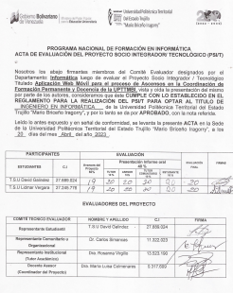

INDICE GENERAL

Pág
INDICE GENERAL iii
INDICE DE FIGURAS vii
INDICE DE TABLAS viii
INDICE DE CUADROS ix
RESUMEN x
ABSTRACT xi
INTRODUCCIÓN 1
I PARTE 3
DESCRIPCIÓN DEL PROYECTO 3
DIAGNOSTICO DE LA SITUACION 3
Descripción Del Contexto 3
Nombre de la comunidad u organización 3
Naturaleza de la Comunidad u Organización 3
Misión 4
Visión 4
Valores 4
Funciones 5
Estructura Organizativa 5
Localización Geográfica 6
Historia de vida de la Organización 7
Nombre de las organizaciones vinculadas al proyecto 10
Descripción del Diagnóstico Situacional 10
Identificación de las necesidades 11
Jerarquización y selección de las necesidades 12
Selección de las necesidades 14
Árbol de problema 14
Árbol de objetivo 15
Alternativas de solución 16
Objetivos 18
General: 18
Específicos: 18
Justificación e Impacto Social de la alternativa de solución 18
Teórico 19
Técnico 19
Legal 19
Participante-Comunidad 20
Líneas de Investigación del PNFI 21
Beneficiarios 21
Directos: 21
Indirectos: 21
II PARTE 24
MARCO REFERENCIAL 24
Fundamentación Teórica 24
Antecedentes 24
Bases Teóricas 28
Interfaz 28
Sistemas de Información 28
Sistemas Operativos Móviles 31
Tipos de Aplicaciones Móviles 31
Aplicación móvil (App) 32
Diferencias entre aplicación y web móvil 33
Arquitectura de la Aplicación Web 34
Lenguajes del lado del cliente 34
Lenguajes del lado del servidor 34
Desarrollo web 35
Proceso de desarrollo y diseño de una aplicación 36
Servidor Web 38
III PARTE 46
MARCO METOLÓGICO 46
Tipo de investigación 46
Técnicas e instrumentos de recolección de información 46
Entrevista 47
Observación. 47
Revisión Documental. 47
Metodología de Marco Lógico 48
Metodología de desarrollo. 50
Primera Fase: Planificación del proyecto 50
Segunda Fase: Diseño 60
Tercera Fase: Desarrollo 61
Cuarta Fase: Pruebas 67
Estudio de Factibilidad 71
Factibilidad Técnica: 71
Factibilidad Económica: 72
Factibilidad Operativa: 73
PARTE IV 74
PLANES DE GESTIÓN 74
PLAN DE ALCANCE 74
Acta constitutiva 74
Estructura de Desglose de Trabajo EDT 81
PLAN CRONOGRAMA 94
Lista de Actividades 95
Diagrama de Gantt 97
Diagrama de Red 99
PARTE V 117
CONCLUSIONES Y RECOMENDACIONES 117
REFERENCIAS BIBLIOGRÁFICAS 119
ANEXOS 122
ACTA DE CONSTITUCIÓN DEL PROYECTO 123
INVENTARIO DE HARDWARE Y SOFTWARE EN LA COORDINACIÓN 124
DOCUMENTACIÓN RELACIONADA CON LA BASE DE DATOS 125
Modelo de la Base de Datos 125
Casos de Usos del Sistema Desarrollado 126

INDICE DE FIGURAS
Pág.
Figura 1 Organigrama Coordinación Formación Permanente y Docencia 6
Figura 2 Localización de la Organización 7
Figura 3 Árbol de Problema. 15
Figura 4 Árbol de Objetivo 16
Figura 5 Modelo Cliente Servidor 29
Figura 6 Etapas para el diseño de una aplicación 37
Figura 7 Ciclo de entrega 39
Figura 8 Gráfico Iteración 40
Figura 9 Fases de la Metodología XP 44
Figura 10 Modelo de Datos de la Base de Datos 59
Figura 11 Casos de uso del administrador del Sistema 60
Figura 12 Casos de uso del Usuario Docente 61
Figura 13 Caso de uso mostrando actores 62
Figura 14 Pantalla Principal 66
Figura 15 Estructura de desglose de Trabajo (EDT) 82
Figura 16 Diagrama de Gantt Actividades 1-27 98
Figura 18 Pantalla Inicial de la Aplicación 102
Figura 19 Menú Principal: Acceso de Administrador 103
Figura 20 Pantalla con las opciones del Administrador 104
Figura 21. Página DOCENTEUPTT. 106
Figura 22. Página ESTUDIOS REALIZADOS 107
Figura 23 Pantalla consultar docente 107
Figura 24 Pantalla de Perfil académico 108
Figura 25. Página Solicitar Ascenso: 109
Figura 26. Página Ascensos 110
Figura 27. Página Asignación de Jurados 111
Figura 28. Página tramite de Actas 112
Figura 29. Consulta de ascensos 113
Figura 30 Pantalla Solicitar Bono Didactico 114
Figura 31 Pantalla Consultar Bono Didáctico 114
Figura 32 Pantalla de reporte del sistema 115
Figura 33 Pantalla de Usuarios 115
Figura 34 Pantalla de Registro Directiva 116

INDICE DE TABLAS
Pág.
Tabla 1 Valores de Criterios 17
Tabla 2 Selección de Alternativas 17
Tabla 3 Hardware 71
Tabla 4 Recursos de software existente 72
Tabla 5 Talento Humano 72
Tabla 6 Lista de Actividades 95
Tabla 7 Tabla de Hitos 97

INDICE DE CUADROS
Pág.
Cuadro 1 Equipo Investigador 10
Cuadro 2 Necesidades descritas 12
Cuadro 3 Necesidades encontradas 13
Cuadro 4 Análisis de Involucrados 22
Cuadro 5 Personas involucradas en el proyecto 22
Cuadro 6 Diferencia entre Aplicación web y Móvil 33
Cuadro 7 Roles de los Actores 51
Cuadro 8 Historias de Usuario Acceso al Sistema 53
Cuadro 9 Historias de Usuario Creación de permisos 53
Cuadro 10 Historia de Usuario Registrar Estudios realizados 54
Cuadro 11 Historia de Usuario Actualizar Perfil Académico 55
Cuadro 12 Historia de Usuario Registrar Docente 55
Cuadro 13 Historia de Usuario Consultar Docente 56
Cuadro 14 Historia de Usuario Elaborar Actas Ascenso 56
Cuadro 15 Historias de Usuario Solicitar Ascenso 57
Cuadro 16 Historia de Usuario Solicitar Bono Didáctico 57
Cuadro 17 Plan de iteración 58
Cuadro 18 Documento de prueba Iniciar Sesión 68
Cuadro 19 Documento de prueba Ingreso al Sistema 68
Continuación Cuadro 20 Documento de prueba Ingreso al Sistema 69
Cuadro 21 Prueba funcional Ingreso datos docentes 69
Cuadro 22 Prueba funcional Perfil Académico Docente 70

APLICACIÓN WEB MÓVIL PARA EL PROCESO DE ASCENSOS EN LA COORDINACIÓN DE FORMACIÓN PERMANENTE Y DOCENCIA DE LA UPTTMBI
Autores
T.S.U. David Galíndez
T.S.U. Lidmar Vergara
Año: 2023

RESUMEN

El proyecto socio tecnológico tuvo como propósito desarrollar una Aplicación Web Móvil para el proceso de ascensos en la Coordinación de Formación Permanente y Docencia de la UPTTMBI. Se destaca la importancia que tienen las aplicaciones web en la vida cotidiana, dado que facilitan obtener, modificar información inmediata, dado que las mismas se ejecutan a través de internet, los datos son procesados y almacenados dentro de la web. La metodología utilizada fue programación extrema, metodología ágil de gestión de proyectos que se centra en la velocidad y la simplicidad con ciclos de desarrollo cortos y con menos documentación. De acuerdo con los objetivos establecidos, se utilizó la entrevista, encuesta, reuniones con los actores para desarrollar las historias de usuarios, se planifico, diseño, programo y realizaron pruebas a la aplicación. Como producto resultante se desarrolló una App móvil para el apoyo de los docentes en la solicitud de los procesos manejados en la Coordinación de Formación permanente y docente de la UPTTMBI, utilizando tecnologías de software libre como son PHP, Java y como gestor de base de datos se utilizó MySQL. La aplicación web móvil tiene como finalidad automatizar procesos que permitan una adecuada administración en lo referente al proceso de ascenso y solicitud de bono didáctico por parte de los docentes de la UPTTMBI, ayudando a la coordinación obtener información inmediata en tiempo real con resultados favorables, que contribuyen al desarrollo óptimo de los procesos y dando un mejor control a las necesidades de los docentes.
Palabras claves: App, Aplicación móvil, Coordinación, Ascensos

MOBILE WEB APPLICATION FOR THE PROCESS OF PROMOTIONS IN THE COORDINATION OF PERMANENT TRAINING AND TEACHING OF THE UPTTMBI

Authors
T.S.U. David Galíndez
T.S.U. Lidmar Vergara
Year: 2023

ABSTRACT

The purpose of the socio-technological project was to develop a Mobile Web Application for the promotion process in the Permanent Training and Teaching Coordination of the UPTTMBI. The importance of web applications in everyday life is highlighted, since they facilitate obtaining and modifying immediate information, since they are executed through the Internet, the data is processed and stored within the web. The methodology used was extreme programming, an agile project management methodology that focuses on speed and simplicity with short development cycles and less documentation. In accordance with the established objectives, the interview, survey, meetings with the actors were used to develop the user stories, the application was planned, designed, programmed and tested. As a resulting product, a mobile App was developed to support teachers in requesting the processes managed in the UPTTMBI Permanent and Teacher Training Coordination, using free software technologies such as PHP, Java and as a database manager. MySQL was used. The purpose of the mobile web application is to automate processes that allow adequate administration in relation to the promotion process and request for a didactic voucher by UPTTMBI teachers, helping coordination to obtain immediate information in real time with favorable results, which They contribute to the optimal development of the processes and give better control to the needs of teachers.
Keywords: App, Mobile application, Coordination, Promotions

INTRODUCCIÓN

Actualmente no se puede mencionar las aplicaciones Web sin antes hablar sobre la Internet. El Internet es un conjunto de computadores conectados entre sí que intercambian información, tomada de Pérez. (2011). Se puede definir como red de redes es decir una red que no solo interconecta computadoras, sino que interconecta redes de computadoras entre sí. Además, la Internet es un medio de comunicación de uso masivo, gracias a él las distancias se han vuelto más cortas, las personas se comunican desde cualquier parte del mundo pueden estar comunicadas e interactuando.
En este sentido, las aplicaciones Web lo que hacen es utilizar este valioso medio, para transportar datos y convertir los mismos en información útil para los usuarios. Las aplicaciones Web son sistemas informáticos que se encuentran en un servidor Web y se acceden mediante Internet o una intranet. Su principal característica es el acceso fácil y desde cualquier lugar que el usuario se encuentre. El usuario interactúa con la aplicación Web, enviando peticiones hacia el servidor, regularmente, este servidor contará con una base de datos donde se almacena la información necesaria para la aplicación. El mundo de las aplicaciones móviles está viviendo hoy en día, sin duda, su momento de más realce.
Así es pertinente señalar la necesidad existente en la Coordinación de Formación permanente y docencia con respecto al uso de una aplicación web móvil para atender a los docentes de la Universidad Politécnica Territorial del Estado Trujillo “Mario Briceño Iragorry”. En la ingeniería software se denomina aplicación web a aquellas aplicaciones que los usuarios pueden utilizar accediendo a un servidor web a través de Internet o de una intranet mediante un navegador. En este sentido, se desarrollará una aplicación web móvil que de repuesta inmediata a las solicitudes de los docentes en cuanto a consulta del proceso de ascenso y sobre el bono didáctico en dicha universidad. El desarrollo del informe está estructurado de la siguiente manera:
En la primera parte, se presenta la descripción del proyecto, además se dan a conocer las generalidades de la empresa, como lo son una reseña histórica, ubicación geográfica, se presenta el diagnóstico de la situación, las necesidades de la organización, posteriormente se jerarquizan las necesidades y se plantean las alternativas de soluciones, con el árbol de problemas y árbol de objetivos. Para finalizar se presentan los propósitos generales y específicos, así como una justificación de la realización del Proyecto Socio Tecnológico.
La segunda parte se presenta el marco referencial donde se despliegan los antecedentes del estudio, así como las bases teóricas que sustentan el proyecto en este caso todo lo concerniente a las aplicaciones App móviles, igualmente se presentan los conceptos básicos de las técnicas y herramientas utilizadas para llevar a cabo esta investigación.
En la tercera parte se presenta el marco metodológico, relatando el tipo de investigación, las técnicas e instrumentos de recolección de información, la metodología del desarrollo del proyecto describiendo lo realizado en cada fase para finalizar presentando el estudio de factibilidad técnica, económica y operativa.
En la cuarta parte se dan a conocer los resultados obtenidos en esta investigación, iniciando con el plan de alcance (Acta Constitutiva, Estructura de Desglose de Trabajo EDT), plan de cronograma (Lista de Actividades, Diagrama de Gantt y Diagrama de Red).
Por último, se presentan las conclusiones y recomendaciones derivadas del proyecto socio tecnológico realizado.

I PARTE

DESCRIPCIÓN DEL PROYECTO

DIAGNOSTICO DE LA SITUACION
La Situación actual de la Coordinación de Formación Permanente y docencia de la UPTTMBI se encuentra deficiente debido a que el Sistema Automatizado de la coordinación es local, lo que limita que los docentes tengan disponibilidad de información de manera rápida y oportuna sobre sus ascensos en cualquier momento. Porque carecen de una aplicación web móvil que les proporcione esas ventajas, así como también, la facilidad de tener acceso el personal directivo, administrativo desde cualquier plataforma móvil, para monitorear y dar seguimiento al proceso.
A continuación, se presenta la descripción de la situación objeto de estudio.

Descripción Del Contexto

Nombre de la comunidad u organización
Coordinación de Formación Permanente y Docencia de la Universidad Politécnica Territorial del estado Trujillo Mario Briceño Iragorry.

Naturaleza de la Comunidad u Organización
La Coordinación de Formación Permanente y Docencia adscrita al Vicerrectorado Académico, es la unidad asesora del Vicerrectorado Académico responsable de planificar, organizar y controlar los planes y programas de formación, capacitación, actualización y perfeccionamiento de las y los docentes en servicio, que contribuyan de manera sustancial al mejoramiento de la calidad de la educación y a su desarrollo y crecimiento profesional.

Misión
Crear y fortalecer las condiciones intelectuales y materiales para propiciar, generar, coordinar, diseminar y difundir conocimiento científico y cultural que responda al perfeccionamiento de las y los docentes en servicio, que contribuyan de manera sustancial al mejoramiento, desarrollo y crecimiento académico.

Visión
Poseer un entorno caracterizado por la libertad de pensamiento y de expresión, la especificidad disciplinaria, el respeto y los enfoques multidisciplinarios humanísticos que proporcionen respuestas adecuadas a las necesidades de las y los docentes en servicio.

Valores
- Solidaridad: dispuestos al desarrollo de actitudes mancomunadas en la población que atiende la universidad, e incorpora a sus ejecutorias programas, contenidos y acciones que refuercen estas conductas, la conciencia del valor social para compartir esfuerzos en miras al bienestar de la comunidad.
- Responsabilidad Social: contribuimos a las acciones en pos del desarrollo económico-social del país y la protección del medio ambiente.
- Participación: Agradecemos la intervención y comunicación de todos los niveles en el proceso de toma de decisiones que van orientadas a la acción y el logro.
- Pluralismo: Respetamos el conjunto de actividades que facilitan el proceso continuo de la organización y la coexistencia de la diversidad de criterios y aspectos diferenciales que se manifiesta en los grupos.
- Honestidad e Integridad: valoramos la actitud justa, firme, racional y recta como base de todas las acciones que ejecuta la Universidad
- Excelencia: valor primordial que orienta la vida del hombre es la búsqueda de la superación de sus condiciones actuales de vida.

Funciones
- Establecer los principios que orienten la formulación del Plan de Formación, con pertinencia, calidad, viabilidad y vinculación con la territorialidad de la Universidad.
- Elaborar y proponer al Consejo Académico, el Plan de Formación Docente en correspondencia con las políticas educativas del Ministerio del Poder Popular con competencia en materia de educación universitaria.
- Gestionar los recursos para la formación del docente en el Plan Operativo Anual.
- Coordinar conjuntamente con la Vicerrectora o el Vicerrector Académico los cursos de perfeccionamiento y actualización no conducentes a grado académico en correspondencia al Plan de Formación.
- Asistir al Vicerrector (a) en el diseño de los lineamientos para el ingreso, evaluación, desarrollo profesional, formación permanente, ascenso y egreso de las profesoras y los profesores.
- Las demás que señale el ordenamiento jurídico vigente.

Estructura Organizativa
A continuación, se ilustra la estructura organizativa de Coordinación de Formación Permanente y Docencia de la Universidad Politécnica Territorial del estado Trujillo Mario Briceño Iragorry.
Figura 1 Organigrama Coordinación Formación Permanente y Docencia
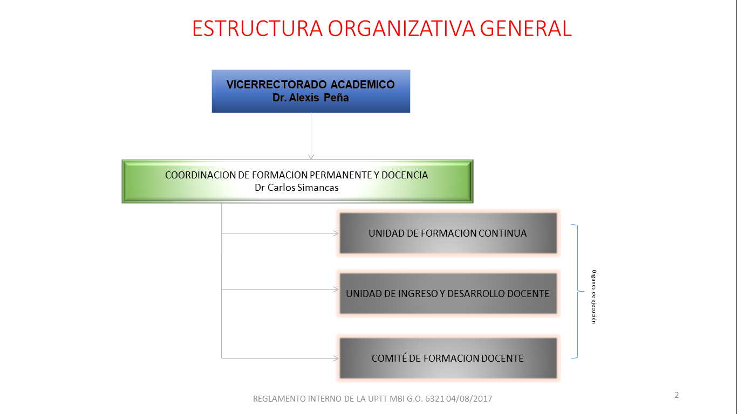
Fuente: Comité de Formación Docente de la UPTTMBI (2022).
Actualmente la Coordinación de formación permanente y docencia atiende una población de 237 docentes de la UPTTMBI. Está dirigida especialmente a su profesionalización y especialización para lograr un mejor desempeño mediante la actualización de conocimientos relacionados con su formación profesional, así como la adquisición de nuevas técnicas y medios que signifiquen un mejor cumplimiento de sus funciones.

Localización Geográfica
La Coordinación de Formación permanente y docencia de la UPTTMBI se encuentra ubicada en el Núcleo Socialista Hugo Chavéz Frías, en San Luis. Aula 13 Valera. Estado Trujillo. Venezuela. Parroquia San Luis Municipio Valera Estado Trujillo.

Figura 2 Localización de la Organización
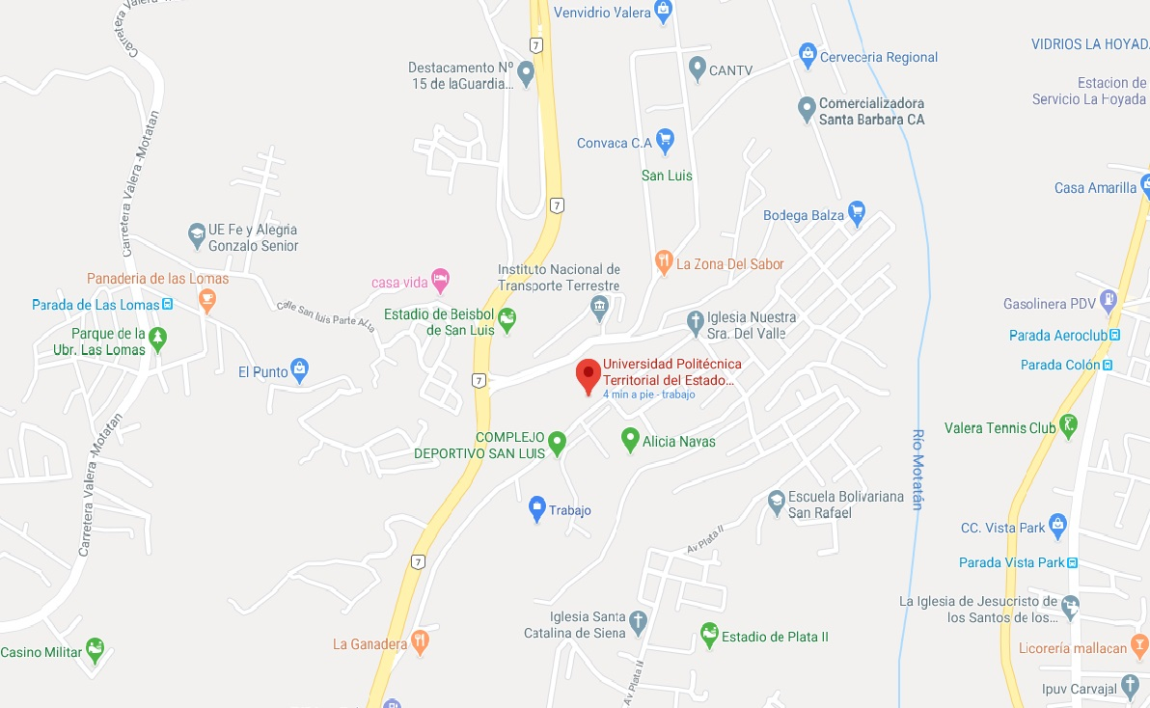
Fuente: Google (2022)

Historia de vida de la Organización
En el marco del desarrollo del Plan de la Patria - Segundo Plan Socialista de Desarrollo Económico y Social de la Nación 2013-2019, se propuso generar un verdadero proceso de transformación universitaria, que en el caso de la formación docente se estructura a partir de la conformación de un Sistema Nacional de Formación Permanente del Docente Universitario, contribuyendo así a la generación de prácticas pedagógicas e investigativas innovadoras, participativas y pertinentes a la realidad sociopolítico y socio productiva del país.
Lo anteriormente planteado exige que las profesoras y los profesores de educación universitaria estén a la altura de estos retos, siendo la formación continua y permanente del profesorado uno de los mecanismos más idóneos para alcanzar las transformaciones necesarias. Al respecto, podemos señalar que se han adelantado algunas experiencias en este ámbito, como lo son el Programa de Formación de Educadores y el Plan Nacional de Formación Permanente 2011-2012, este último en el marco del Procedimiento Especial de Concurso Público para ingresar como personal ordinario a los Institutos universitarios de Tecnología (IUT) y Colegios Universitarios (CU). Esto no ha sido suficiente, pues este nuevo modelo universitario en ciernes requiere, entre otras cosas, de la formación permanente de toda la comunidad universitaria y de las organizaciones comunitarias, para asumir las funciones de formación integral, creación intelectual e integración socio comunitario y socio productivo en un marco de nuevas relaciones.
En este orden, la Universidad Politécnica Territorial del Estado Trujillo “Mario Briceño Iragorry” para entonces era el Instituto Universitario de Tecnología del Estado Trujillo, en el marco de dar cumplimiento a el Programa de Formación de Educadores y el Plan Nacional de Formación Permanente 2011-2012, se constituye con un equipo multidisciplinario el cual coordino estas actividades constituido entre otros por; Dra. Ysmenia González, Dra. Yaneth Freiter, Dra. Iraida Mejías, Dr. Héctor Montilla, Dr. Anderson Olivar, Dra. Fanny Martínez, Dr. Hernán Rueda, entre otros.
Es evidente entonces que la UPTTMBI siguiendo las directrices Nacionales constituye en el 2015 el Sistema Nacional de Formación Permanente del Docente Universitario como una estrategia fundamental para el fortalecimiento de la formación ética, política y pedagógica del colectivo docente, desde una concepción de justicia social, igualdad y democracia participativa y protagónica. Igualmente, formará parte de un sistema más amplio que atenderá la formación permanente de todas las trabajadoras y todos los trabajadores de las instituciones de educación universitaria.
Es bueno destacar que desde el Mes de Febrero del año 2019 la Coordinación de Formación Permanente y Docencia, comienza a ser Coordinada por el Dr. Carlos Simancas, La Unidad de Formación Continua Dra. María Ninoska Suarez, Unidad de Ingreso y Desarrollo Docente, Dr. Carlos Simancas y Comité de Formación Docente por la Dra. Mary Moreno. En el año 2021 se nombra como encargada de la La Unidad de Formación Continua a la MSc Carmen Dugarte.
Son Dependencias y Unidades de Apoyo de la Coordinación:
1.- Unidad de Formación Continua: Es la Unidad adscrita a la Coordinación de Formación Permanente y Docencia encargada de proponer al Vicerrectorado Académico los cursos de formación, capacitación y actualización profesional requeridos por el personal docente adscrito a los PNF. La misma deberá desarrollar el plan aprobado garantizando altos niveles de participación y pertinencia de con la realidad territorial y el direccionamiento estratégico institucional de la universidad.
2.- Unidad de Ingreso, Acompañamiento y Desarrollo Docente: Es una instancia adscrita a la Coordinación de Formación Permanente y Docencia asesora del Vicerrectorado Académico, responsable de diseñar, ejecutar y evaluar los procedimientos de ingreso, evaluación, desarrollo y egreso del personal académico de la universidad. Su misión es la de acompañar al docente en el desarrollo de su carrera académica en la Universidad.
3.- Comité de Formación Docente: El Comité de Formación Docente adscrita a la Coordinación de Formación Permanente y Docencia está integrado por el Coordinador de Formación Permanente y Docencia, los coordinadores de las áreas de apoyo, los docentes miembros de la Comisión de Formación Docente, un vocero del Consejo de Trabajadores sector docente y los docentes delegados por los PNF. Su misión es la de orientar a la Coordinación en el proceso para la determinación de las necesidades reales de formación, el potencial del talento humano de la UPT para la facilitación de actividades formativas, el desarrollo del plan de formación y servir de respaldo en las actividades inherentes a los procesos de ingreso y desarrollo docente.
El equipo de trabajo en el Comité de Formación Docente estaba integrado en el año 2021 por los docentes: Ing. Leonel Maldonado (PNF Informática), Dr. José Suarez e Ing Miguel Abreu (PNF Mecánica), Ing. Rafael Ángel Araujo (PNF Electricidad), Ing. Simón Rangel, MSc. Carmen Dugarte (PNF Mantenimiento), Lic. José Luis Sáez (PNF Turismo), Dra. Josefa Ramírez (PNF Administración) y Inmaculada Zambrano (Ext Carache).

Nombre de las organizaciones vinculadas al proyecto
Las organizaciones vinculadas al proyecto son: El Ministerio del Poder Popular para la Educación Universitaria, como ente rector del proceso educativo y de formación permanente del docente universitario, la Federación de Trabajadores Universitarios de Venezuela como organismo sindical que protege y ampara a los trabajadores universitarios, la Universidad Politécnica Territorial del Estado Trujillo Mario Briceño Iragorry ente educativo que agrupa a todos los docentes contratados y ordinarios de dicha casa de estudio y la Coordinación de Formación Permanente y Docencia. Seguidamente se muestran los miembros el equipo investigador quienes estarán a cargo de realizar las diferentes etapas que corresponden a la realización del proyecto en consonancia con lo establecido en los lineamientos de la UPTTMBI, de acuerdo al PNF de Informática.
Cuadro 1 Equipo Investigador
Estudiantes | Trayecto
David Galíndez  Lidmar Vergara | IV  IV
Fuente: Los Investigadores (2022).

Descripción del Diagnóstico Situacional
El presente diagnostico se realizó en la Universidad Politécnica Territorial del Estado Trujillo Mario Briceño Iragorry(UPTTMBI), específicamente a la Coordinación de Formación Permanencia y Docencia de la UPTTMBI, ubicada en el Sector San Luis, jurisdicción de la Parroquia Juan Ignacio Montilla del Municipio Valera en el Estado Trujillo, con el propósito de observar y realizar una entrevista no estructurada sobre los problemas en dicha coordinación y principalmente en el área de informática. Es bueno señalar que en el sitio fuimos atendidos por la Dra. Mary Moreno, miembro de la Comisión de Formación Docente.
La Doctora Moreno docente de la institución, aprovecho este primer encuentro para plantearnos los diversos problemas que presenta actualmente el Núcleo San Luis como parte del Entorno Organizacional; señalando la falta de seguridad en el núcleo, poco servicio de agua, el alumbrado eléctrico no funciona totalmente, hay fallas eléctricas como consecuencia del razonamiento nacional, fallas en el servicio de internet, deficiencia en el manejo de recursos para ejecutar las jornadas, carencia de información oportuna y a tiempo para la gerencia, manejo separado de la información por cada comisión que integra la coordinación.
Por consiguiente se llevó a cabo una reunión con Los integrantes del comité de formación docente de la UPTTMBI, Los asistentes del área Lcda Verónica Angulo y la Dra. Mary Moreno donde se informó a los investigadores las necesidades propias de la Coordinación, planteando que cada unidad manejo de forma aislada la información relacionada con los docentes por cada dependencia de la coordinación, así mismo se planteó la necesidad de instalar una red local para la oficina con acceso a internet, además la informante clave expreso con respecto al área de informática la necesidad de una aplicación web móvil para automatizar e integrar en un sistema todas las comisiones que maneja la Coordinación de Formación, permanencia y docencia de la UPTTMBI, destacando el ingreso y ascenso de docentes (Cambios de categoría, solicitud a presupuesto, ascensos, cambios de dedicación, entre otros), el desarrollo de la unidad de formación continua (subvenciones, apoyo, cursos de formación, bono didáctico, entre otros) y la comisión de formación docente.

Identificación de las necesidades

De acuerdo con lo anteriormente planteado se estableció una mesa técnica, donde participaron todos los actores de la Coordinación de la UPTTMBI, donde se procede a la identificación de las necesidades encontradas en la organización, es pertinente destacar que esta etapa ayuda a priorizar la necesidad que será sometida a un proceso de evaluación para una respectiva solución. Los datos permitieron identificar las siguientes necesidades que se presentan en el cuadro 2.
Cuadro 2 Necesidades descritas
Nro | Contexto de la necesidad
1 | - Manejo aislado de información relacionada con los docentes por cada dependencia de la Coordinación
2 | - Dotación de equipos computacionales.
3 | - Instalación de una red local para la coordinación con acceso a internet
4 | Carencia de una Aplicación Web Móvil para la Coordinación de Formación permanente y docencia de la UPTTMBI
Fuente: Equipo investigador, Año(2022)

Jerarquización y selección de las necesidades
Desde el punto de vista metodológico planteado en la estructura del Proyecto Socio Integrador Tecnológico (PSI/T), al realizar el diagnostico se obtiene diferentes necesidades, las cuales luego de ser identificadas en función a las líneas de investigación del PNFI, se debe jerarquizar, para ello se ejecuta la herramienta de baremos con criterios cuantitativos y cualitativos los cuales se socializan con los actores para darle prioridad a una determinada necesidad.
En este orden, en este apartado se reflejan los problemas presentes en la comunidad, los recursos con que esta cuenta y las potencialidades de la misma. A través del diagnóstico, las comunidades pueden identificar, ordenar y jerarquizar los problemas. En consecuencia, se debe definir que es jerarquización. Para el proceso de jerarquización de las necesidades, se aplicó el método Hanlon, En el cual se consideran cuatro criterios a establecer como son: Magnitud del problema, la severidad del problema, la eficacia de la solución y la factibilidad de la intervención para ello se utilizaron las principales necesidades de acuerdo a la magnitud del problema, otorgándosele una puntuación de 0 a 10, con 10 a la tasa más alta y 0 a la más baja, esto de acuerdo a la cantidad de personas afectadas por el problema en cuanto a la población total.
Así mismo, para la severidad del problema, la eficacia de la solución, permitió valorar si los problemas son difíciles o fáciles de resolver, esto a través de una escala de valoración entre 0,5 y 1,5. Para la factibilidad de la intervención se tomó en consideración la pertinencia, factibilidad económica, aceptabilidad, disponibilidad de recursos y legalidad, tal como lo estipula el método. De los resultados obtenidos a partir de la jerarquización, destaco la Carencia de una Aplicación Web Móvil para la Coordinación de Formación Permanente y Docencia de la UPTTMBI (ver cuadro 3).
A= Magnitud del problema.
B= Severidad del problema.
C= Eficacia de la solución.
D= Factibilidad de la intervención.
Cuadro 3 Necesidades encontradas
Necesidades | A | B | C | D | (A+B) CxD
Deficiencia de una Aplicación Móvil Web para la Coordinación de Formación permanente y docencia de la UPTTMBI | 6 | 9 | 1 | 8 | 120
Manejo aislado de información relacionada con los docentes por cada dependencia de la coordinación | 6 | 4 | 1,5 | 7 | 105
Instalación de una red local para la coordinación con acceso a internet | 4 | 3 | 1,5 | 7 | 74
Dotación de al menos 2 equipos computacionales para la coordinación docente | 6 | 4 | 1 | 7 | 70
Fuente: Equipo investigador, (2022).
En esta fase del proyecto, se expone los diversos problemas encontrados que son inherentes al ámbito informático. A continuación, se especifican los más relevantes:
- Falta de una red local para la coordinación con servicio de internet.
- Manejo aislado de información relacionada con los docentes por cada dependencia de la coordinación.
- Deficiencia de una Aplicación Móvil Web para la Coordinación de Formación permanente y docencia de la UPTTMBI

Selección de las necesidades
Con respecto a las necesidades presentes de la coordinación se evidencio la carencia de una aplicación web móvil para el manejo más fácil y eficaz en relación a la información de los docentes, que tenga como finalidad, la información inmediata en sus dispositivos móviles de la próxima fecha de ascenso o cambio de escalafón docente.
En lo que se refiere a la necesidad seleccionada, se aplicó la técnica del árbol de problema, que según la UNESCO (2017) establece que “es una técnica que se emplea para identificar una situación negativa (problema central), la cual se intenta solucionar analizando relaciones de tipo causa-efecto. Para ello, se debe formular el problema central de modo tal que permita diferentes alternativas de solución, en lugar de una solución única”. Así, el árbol de problemas es una ayuda importante para entender la problemática que debe resolverse. En este esquema tipo árbol se expresan las condiciones negativas detectadas por los involucrados relacionadas con un problema concreto. A continuación, se presenta la técnica aplicada en este caso:

Árbol de problema

El árbol de problemas es una técnica que se emplea para identificar una situación problemática (un problema central), la cual se intenta solucionar mediante la intervención de un proyecto utilizando una relación de tipo causa-efecto.

Figura 3 Árbol de Problema.
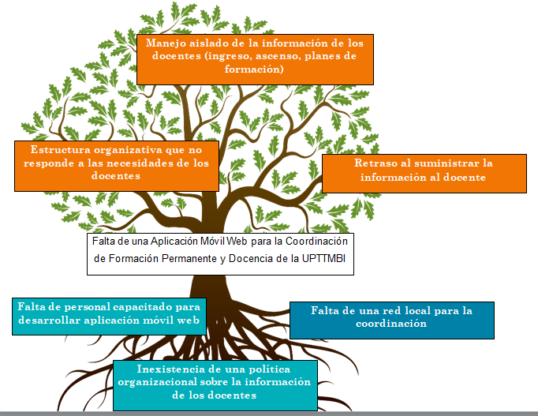
Causas
Problema
Efectos
Fuente: Los investigadores (2022)

Árbol de objetivo
Es una herramienta complementaria al árbol de problema, que ofrece los medios y alternativas para la solución del problema central. A continuación, se ilustra:
Fines
Figura 4 Árbol de Objetivo
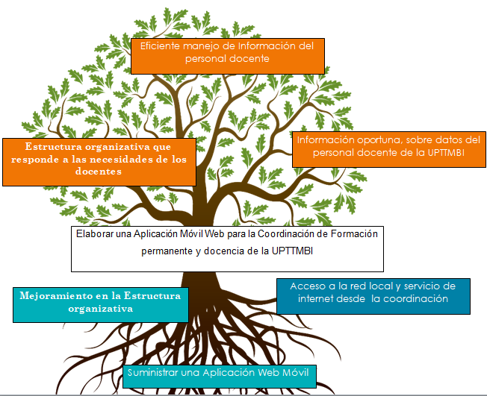
Medios
Objetivo
Fuente: Equipo investigador, (2022)

Alternativas de solución
Después de haberse planteado las estrategias en el árbol de objetivos a solucionar, se evalúa diversas alternativas, para seleccionar la que se considere óptima para alcanzar los objetivos deseados. El método requiere de operaciones de cálculo extremadamente sencillas y permite una visualización y comprensión rápida del resultado.
Tabla 1 Valores de Criterios
 | Escala
Criterios | 1 | 2 | 3 | 4 | 5
Tiempo | Muy largo | Largo | Mediano | Corto | Inmediato
Costo | Demasiado | Costoso | Algo | Poco | Muy poco
Impacto Tecnológico | Muy poco | Poco | Algo | Alto | Muy alto
Factibilidad | Muy poco | Poco | Algo | Alto | Muy alto
Fuente: Manual para la formulación de planes de gestión local (PGL).
Tabla 2 Selección de Alternativas
 | Criterios
Alternativas | Tiempo | Costo | Impacto | Factibilidad | Puntuación | Posición
Colocación de una Red Local con acceso a internet | 2 | 4 | 1 | 3 | 10 | 3
Implementar un sitio Web. | 5 | 3 | 5 | 3 | 16 | 2
Desarrollar una app móvil para la Coordinación | 3 | 4 | 5 | 5 | 17 | 1
Fuente: Autores (2022)

El equipo investigador luego de observar todos los problemas a nivel informático en conjunto con el asesor, tutor comunitario, discutido y analizado por consenso planteamos darle solución a la Deficiencia de una Aplicación web móvil para el control de la Coordinación de Formación Permanente y Docencia de la UPTTMBI. Es relevante dado que durante un año nos han formado para ser capaces de dar solución a este tipo de problemas, además de que será de gran ayuda para la universidad. La alternativa seleccionada como se observa en la tabla 4 fue desarrollar una aplicación web móvil, obtuvo una puntuación de 17 puntos donde el costo es poco con un valor de Cuatro (4) el tiempo para realizar es mediano para un valor de tres (3) y la factibilidad es muy alta con un valor de cinco (5) cabe señalar que se cuenta con algunos de los recursos necesarios para su desarrollo.

Objetivos

General:
Desarrollar una Aplicación Web Móvil para el proceso de ascensos de la Coordinación de Formación permanente y docencia de la UPTTMBI

Específicos:
- Realizar un levantamiento de información concerniente a los procesos de la coordinación de Formación permanente y docencia de la UPTTMBI.
- Determinar los requerimientos para la elaboración de la aplicación Web Móvil para el proceso de ascensos.
- Diseñar la aplicación web móvil para el proceso de ascensos de la Coordinación de Formación Permanente y Docencia de la UPTTMBI.
- Efectuar pruebas funcionales y no funcionales para verificar el funcionamiento de la aplicación Web Móvil.
- Implementar en la Coordinación de Formación Permanente y Docencia la aplicación web móvil.
- Capacitar al personal en el uso y administración de la aplicación Web Móvil.

Justificación e Impacto Social de la alternativa de solución
A continuación se presenta los aspectos que justifican las alternativas de solución a desarrollar en el proyecto estas son: teórica, técnica, legal, participación y líneas de investigación del programa nacional de formación en informática (PNFI).

Teórico
Desde el punto de vista teórico, el proyecto es relevante en el área de informática, por cuanto permite dar respuestas de manera rápida a los distintos procesos administrativos ejecutados por el personal de Formación Permanente y Docencia. Por otra parte, la elaboración del presente proyecto socio tecnológico los investigadores refuerzan los conocimientos adquiridos durante el trayecto de estudio, específicamente en las unidades curriculares ingeniería del software, modelado de datos, administración de base de datos, redes avanzadas.

Técnico
Desde el punto de vista técnico, este proyecto se enfoca al análisis de los procesos vinculados a la Coordinación de Formación Permanente y Docencia, el cual se propone desarrollar una Aplicación Web Móvil para los ascensos, permitiendo a la coordinación y a los docentes estar informados, oportunamente de forma eficiente y eficaz de los tramites y requerimientos que permitan llevar a cabo el proceso.

Legal
Este proyecto presenta el soporte jurídico para darle validez a los planteamientos expresados a través de; la Constitución de la República Bolivariana de Venezuela (1999), el Plan Rector del Programa Nacional de Informática (PNFI), donde se señala que “los proyectos socio-tecnológicos proporcionan espacios de encuentros y aprendizajes además de facilitar como usar las herramientas que le permitan el acceso a la información, como mecanismo de apropiación social del conocimiento, con apoyo en las tecnologías de comunicación e información”
En este orden, el plan rector del PNFI permite a los participantes reconocer los principios y valores de orientación tecnológica; identificación de los elementos constitucionales, filosóficos y legales, para el acceso a las tecnologías de información y comunicación; así como la transformación y ser capaces de darle soluciones acertadas a un determinado problema tecnológico y a la necesidad que se presente.
Con respecto a la carta magna, señala el Artículos 102 que la educación como un derecho humano y donde el estado asume como un deber el conocimiento científico y tecnológico entre otras cosas. De igual manera destacamos el Artículo 103, 108 y 110 de la Constitución de la República Bolivariana de Venezuela Vigente. Además, en el Decreto 3390 publicado en Gaceta Oficial Nº 38.095 del 28/12/2004, señala el uso de software libre en todas las instituciones públicas. Por otra parte, este mismo decreto señala que la Administración Pública Nacional empleara prioritariamente Software Libre desarrollado con Estándares Abiertos, en sus sistemas, proyectos y servicios informáticos. A tales fines, todos los órganos y entes de la Administración Pública Nacional iniciaran los procesos de la migración gradual y progresiva de estos hacia el Software Libre desarrollado con Estándares Abiertos.
A su vez a la Ley de Ciencia, Tecnología e Innovación. Fechada el 12/07/2005 Tiene como finalidad principal el desarrollo de los principios que regirán y orientarán la actividad científica en cuanto a tecnologías e innovación y sus aplicaciones a fin de fomentar la capacidad para la generación, uso y circulación del conocimiento y de impulsar el desarrollo nacional, así mismo el Articulo Nº 03 norma en su literal 2 que las instituciones de educación superior y de formación técnicas estas sujetas a esta ley.
Siguiendo desde orden de ideas el Plan Nacional de Tecnologías de información (Diciembre 2001) Establece las normas, principios y lineamientos aplicables a las tecnologías de información con el fin de mejorar la gestión pública y hacerla transparente, facilitar el acceso de los ciudadanos a la información en sus roles de controlador y usuario, además de promover el desarrollo nacional que garantice la soberanía tecnológica.

Participante-Comunidad
Desde el punto de vista social, se espera que el presente proyecto produzca condiciones favorables con respecto a la optimización de los procesos que se realizan en la Coordinación de Formación Permanencia y Docencia llevados a cabo por parte del personal. Por lo antes planteado, este proyecto se convierte en una gran oportunidad donde los estudiantes se involucran con las comunidades para identificar sus problemas y generar posibles soluciones según sus conocimientos y destrezas, los cuales se fortalecerán toda vez que se ponen en práctica en la ejecución del proyecto. Además, la comunidad también se verá beneficiada pues se soluciona algunos problemas, en este caso específico los beneficiarios son los docentes contratados y ordinarios de la UPTTMBI.

Líneas de Investigación del PNFI
Esta investigación se va a llevará a cabo en la Coordinación de Formación Permanencia y Docencia de la UPTTMBI, durante el lapso de Abril 2022 a Abril 2023, y se adapta a la línea de investigación del PNFI Aplicación Web (PST 4).

Beneficiarios

Directos:
La población que es beneficiada de forma directa es todo el personal que labora en la Coordinación de Formación Permanente y Docencia de la UPTTMBI, conformado por el Coordinador del Área, Unidad de Ingreso, ascenso e egreso, Unidad de Formación y Comité de Formación Docente, además de la asistente.

Indirectos:
El personal docente de toda la universidad es un total de 450 personas.
El análisis de involucrados permite optimizar los beneficios sociales e institucionales del proyecto y limitar los impactos negativos, donde se consideran los siguientes factores
- Grupos: las partes interesadas
- Intereses: se pueden reflejar soluciones del problema con respecto a las características sociales, económicas, o en relación a la organización, estructura o actitudes y expectativas del grupo con respecto al proyecto
- Problemas Percibidos: sensibilidad al tema planteado a resolver
- Recursos y Mandatos: dotación en recursos, conocimientos, experiencias contribución potencial
En el Cuadro 4 se presenta el análisis de los beneficiarios del presente proyecto
Cuadro 4 Análisis de Involucrados
GRUPOS DE INTERES/INVOLUCRADOS | INTERESES | PROBLEMAS PERCIBIDOS | RECURSOS Y MANDATOS
La Coordinación de Formación Permanente y Docencia. | Planificar, organizar y controlar los planes y programas de formación, capacitación, actualización y perfeccionamiento de las y los docentes en servicio, que contribuyan de manera sustancial al mejoramiento de la calidad de la educación y a su desarrollo y crecimiento profesional. | No se cuenta con una Aplicación Web Móvil para suministrar información relacionada con los ascensos de docentes dependientes de la coordinación. | Servir de respaldo en las actividades inherentes a los procesos de ascenso y desarrollo del docente.
Los docentes contratados y ordinarios de la Universidad Politécnica Territorial del Estado Trujillo "Mario Briceño Iragorry" (UPTTMBI). | Conocer su estado laboral al instante,  Saber cuándo tienen oportunidad de ascender y cuando no. Solicitar pago de subvenciones y otros beneficios | Deficiente Vinculación con la Coordinación de formación permanente y docencia. No se tiene una aplicación móvil para consultar fecha de próximos ascensos | Estrategia más factible para la vinculación con la Coordinación de formación permanente y docencia, a través de una aplicación web móvil
UPTTMBI  (PARTICIPANTES) | Ofrecer un eficiente trabajo para elaborar una web móvil para La Coordinación de Formación Permanente y Docencia | Carencia de una aplicación web móvil para consultar ascensos en la Coordinación de Formación Permanencia y Docencia de la UPTTMBI | Aplicar una mejora sistemática a la Coordinación de Formación Permanente y Docencia desarrollando la aplicación web móvil
Fuente: Los investigadores (2022).
A continuación, se presenta el cuadro representativo de los involucrados en el proyecto a ejecutar:
Cuadro 5 Personas involucradas en el proyecto
Involucrados | Intereses | Valor
Coordinadores de Unidades de Formación Permanente y Docencia  - Dr. Carlos Simancas  - Dra. Estela Berrios  - MSc Carmen Dugarte | Dar cumplimiento a las directrices emanadas por el MPPES para gestionar, planificar, ejecutar los Planes de Formación y brindar atención al Docente Universitario | +
Estudiantes (Investigadores)  - TSU David Galíndez  - TSU Lidmar Vergara | Poner en práctica conocimientos teóricos y afianzarlo a través del desarrollo de la aplicación web móvil | +
- Dra Rossana Virgilio  - Dra María Luisa Colmenares | Certificar un proceso educativo de gran calidad | +
Personal (CFPD)  - Lcda. Verónica Angulo | Ayudar con el desarrollo Óptimo de procesos | +
Fuente: Los Investigadores (2023)

II PARTE

MARCO REFERENCIAL

Realizado el diagnostico situacional e identificado las causas y efectos del problema, estructurado los objetivos en los cuales se desarrolla la investigación, así como su justificación; es necesario ubicarla en un contexto teórico conceptual. En base a esto, se presentan a continuación algunas investigaciones que incluyen aspectos que sirven de enlace y de referentes para este estudio. Posteriormente, se consideran los principales enfoques teóricos que sustentan la investigación, analizándolas y relacionándolas con el proyecto socio tecnológico a desarrollar.

Fundamentación Teórica

Antecedentes
Según Arias (2012, la metodología del proyecto incluye el tipo o tipos de investigación, las técnicas y los procedimientos que serán utilizados para llevar a cabo la indagación. Es el cómo se realizará el estudio para responder al problema planteado. (p. 45). Luego de efectuar una revisión exhaustiva de la bibliografía especializada y de la investigación, con el objetivo de recopilar información precisa y veraz, se encontraron varios trabajos realizados sobre el área objeto de estudio. Entre los antecedentes de proyectos anteriores relacionados con la investigación se encuentran:
Cabrera S, D. (2021), realizaron una tesis titulada “Análisis, diseño y desarrollo de una aplicación móvil para fomentar el estudio en internos y residentes de las facultades de medicina del Perú”. La investigación tuvo como objetivo general el desarrollo de un aplicativo móvil que permita ayudar en la preparación y formación de internos y residentes de medicina a través de exámenes en línea y opciones de práctica grupal. En primer lugar, se realizó una descripción del esquema educativo de la carrera de medicina humana en el Perú, así como de los exámenes de suficiencia necesarios a lo largo de esta. Posteriormente, se realizó un análisis sobre los métodos de estudio que internos y residentes de medicina utilizan actualmente, con el fin de identificar procesos que puedan ser plasmados dentro de la aplicación móvil, así mismo, se evalúa la factibilidad técnica, económica y operativa de un sistema de información de estas características.
En este orden, la metodología utilizada en este proyecto de software partirá de una investigación aplicada, ya que se centrará en identificar las formas de estudio de internos y residentes de las facultades de medicina del Perú, y buscará implementar una solución tecnológica que les permita reforzar sus conocimientos basado en los resultados de la investigación. Se hará uso de fuentes internas, tales como: entrevistas personales y encuestas realizadas a un grupo médicos cirujanos que realizaron su etapa de internado en el hospital Santa Rosa de Piura durante el año 2019, y que durante el año 2020 realizaron la etapa de SERUMS.
En la parte de Diseño se detallaron los procesos previamente identificados y se transformaron en requisitos de un sistema de información y en diagramas de caso de uso para todos los actores involucrados. Posteriormente, se realiza la elección de arquitectura, tipo de aplicativo y lenguajes de programación a utilizar, incluyendo herramientas utilizadas durante el desarrollo y el diseño de la plataforma. Finalmente, se detalla la construcción y puesta en marcha del sistema de información, así como las principales estadísticas del aplicativo móvil “DrQuiz” tras su publicación. Este trabajo se relaciona con la investigación planteada, ya que muestra cómo debe estructurarse para desarrollar la web móvil a través del aplicativo móvil DrQuiz, desde la perspectiva del procesamiento de la información, lo cual resulta un aporte importante, ya que el equipo investigador tiene soporte teórico de un referente del proceso a seguir para lograr la aplicación web.
De la misma manera Paredes, L. (2021) desarrollo una tesis titulada “Aplicación móvil para la gestión deportiva” en la Universidad técnica de Ambato en Ecuador. La investigación se centró en diseñar una aplicación móvil que sirvió para la optimización de la gestión deportiva de clubes deportivos en este caso la investigación se realizó en el Club Baños Trail running (BTR), para lo cual se partió de una fase inicial de análisis indagatorio por medio de un pre-test, para saber qué aspectos se necesitaban para la creación de una aplicación móvil, destinada a la gestión del club deportivo, pasando seguidamente por un post-test el cual reflejó de una manera cuantitativamente la fiabilidad y la aceptación que esta tuvo en la comunicación interna de los miembros.
La investigación se enmarcó dentro de un proyecto factible, con un diseño de campo, aplicando las técnicas para recolectar los datos, se realizó un instrumento el cual fue aplicado, la técnica utilizada para el análisis estadístico fue el software de procesamiento estadístico SPSS para Windows, además, se realizó un análisis correlacional del pre-test y el post-test para verificar la aceptación dentro de los miembros y así explicar el impacto que tiene una aplicación móvil y la automatización de la gestión deportiva dentro del club BTR. En este sentido toda la información que se muestra en la aplicación fueron descubiertos en el instrumento como: información general, rutas, puntos de encuentro, organización de eventos. Para la creación de la app se utilizó, Good Barber que es una app builder, que incorpora una herramienta que permite la creación de aplicaciones robustas y potentes, con el mejor diseño y la mejor experiencia de usuario xiii.
Finalmente, la investigación concluye con el análisis e interpretación de los resultados obtenidos a través de la aplicación que se lograron los objetivos, destacando el impacto a nivel de comunicación que ha causado la instauración de una app móvil dentro del club BTR ha sido de manera positiva, puesto que la misma ha logrado cubrir brechas comunicacionales existentes, enlazando la tecnología actual a los procesos básicos de la administración como es la gestión, de una manera llamativa y dinámica instaurando en el usuario el uso de esta, para saciar cualquier duda acerca de la actividad, automatizando procesos haciendo más llevadera la gestión interna del club BTR. En este sentido, el aporte de esta investigación a la realizada es cubrir la brecha comunicacional existente en la Coordinación de Formación de Permanencia y Docencia, específicamente con la información de los ascensos de los docentes de la UPTTMBI.
De igual manera, López, P (2020) desarrollo una tesis titulada “Diseño de una aplicación móvil educativa a través de app inventor para reforzar el proceso enseñanza-aprendizaje de operaciones con números enteros” en la Universidad Central de Ecuador para obtener el título de Título de Licenciado en Ciencias de la Educación Mención Informática. Señala el investigador que la mayoría de Unidades Educativas aplican metodologías que no logran desarrollar de manera óptima el proceso de enseñanza-aprendizaje en los alumnos, sobre todo en el área de matemática. Al no adaptar nuevas técnicas de estudio se evidencias problemas de comprensión, asimilación y motivación para la resolución de ejercicios con números enteros. En este sentido, se evidencia que se han creado aplicaciones móviles como recurso didáctico matemático, pero la mayoría se enfoca en resultados y no en procesos. Por ello, este proyecto tecnológico tiene como objetivo principal diseñar una aplicación móvil educativa que sirva como aporte para mejorar el proceso de enseñanza-aprendizaje en la resolución de operaciones con números enteros.
El investigador con ayuda de la metodología y técnicas de investigación, se determinó el nivel de conocimientos teóricos por parte de los 94 estudiantes de 8vo Educación General Básica (EGB) y su comprensión a la relación de las Tecnologías de la Información y Comunicación (TIC) y matemática. Con base en los resultados obtenidos, se pudo evidenciar que se presenta una problemática para la correcta comprensión de la teoría y práctica de operaciones con números enteros. La metodología utilizada se basó en un diseño de campo, aplicando las técnicas de recolección de datos necesarias como observación y entrevista. Para desarrollar la aplicación móvil educativa se utilizará el software App Inventor, para el contenido de operaciones con números enteros. Finalmente se logró verificar la aceptación por parte de los estudiantes con el software, el buen uso de la aplicación creada en App Inventor será primordial para el correcto desarrollo del aprendizaje significativo.
La investigación realizada se relaciona con el presente estudio en el hecho de que se desarrolla una Web Móvil, además aporta evidencias empíricas con respecto a la importancia de diseñar e implementar este tipo de aplicación, el marco teórico, diseño, factibilidad y requerimientos.

Bases Teóricas
El fundamento teórico del presente proyecto se sustenta conforme a una revisión bibliográfica, cuyos aspectos conceptuales se encuentran relacionados con la investigación objeto de estudio, a continuación, se explican cada uno de ellos:

Interfaz
Para Cacheiro (1997) el interfaz “de aprendizaje” hace referencia al conjunto de funciones del interfaz accesibles al alumnado. Las funciones del interfaz deben orientarse hacia la consecución de los objetivos pedagógicos de la aplicación. Según la autora, este interfaz equivale al conjunto de recursos docentes (empleo de imágenes, secuencia de vídeo, sonido, etc.) que van a lograr la presentación didáctica del contenido.
Por su parte, el profesor Sánchez Montoya (1995) añade a la cualidad de permitir la interacción el calificativo de amigable. El interfaz es descrito como un procedimiento que permite la interacción del usuario con el ordenador de un modo amigable. En dicho procedimiento están implicados tanto programas como dispositivos. De este modo, el interfaz permitirá superar las barreras a las que está sometida una persona debido a su discapacidad (denominación atendiendo a la terminología CIDDM).

Sistemas de Información
A la hora de definir un sistema de información existe un amplio abanico de definiciones. En este orden, señala Andreu y otros(1991), quienes define Sistema de Información como: “conjunto formal de procesos que, operando sobre una colección de datos estructurada de acuerdo a las necesidades de la empresa, recopila, elabora y distribuyen selectivamente la información necesaria para la operación de dicha empresa y para las actividades de dirección y control correspondientes, apoyando, al menos en parte, los procesos de toma de decisiones necesarios para desempeñar funciones de negocio de la empresa de acuerdo con su estrategia”.
En este orden, a esta definición es conveniente agregar, el concepto de sistema hombre/maquina implica que algunas tareas la realizan mejor el hombre mientras que otra la hace mejor la máquina. Un sistema integrado está basado en el concepto de que debe haber una integración de datos y procesamiento.
Cliente/Servidor
La forma de trabajo cliente/servidor es una de las más utilizadas sobre todo en ambiente distribuidos. Se basa principalmente en requerimientos de información que hacen los clientes a una entidad remota al que se le conoce como servidor. Un servidor es un equipo de cómputo con características muy particulares tanto en capacidad de almacenamiento como en procesamiento de información. De acuerdo con su función un servidor provee y da servicios a varios clientes al mismo tiempo, entre los que destacan el acceso a datos, información, aplicaciones y sistemas que pueden acceder a su vez a grandes bases de datos. (Gutíerres González & López Goytia, 2016).
Figura 5 Modelo Cliente Servidor
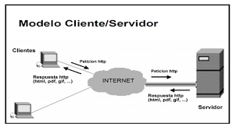
Fuente Gutíerres González & López Goytia (2016)

El servidor se encarga de satisfacer los requerimientos de información por parte del cliente para lo cual utilizan programas o procesos previamente definidos el cliente hace una petición de información a un servidor y este responde a dicha petición. Tanto el cliente como el servidor tienen sus propios programas y sus propias capacidades de procesamiento. Podemos encontrar servidores locales o remotos, mientras un cliente esté representado por algún tipo de dispositivo que puede ser fijo o móvil como en el caso de una computadora personal, una laptop, una tableta, un teléfono inteligente o un PDA. Algunos son:
- Servidor de impresión
- Servidores web
- Servidores de archivos
- Servidores de base de datos
- Servidores de aplicaciones
- Servidores de correo
- Servidores de nombres de dominio (DNS, Domain Name System)
- Servidor proxy.

Aplicación Web
En la ingeniería de software según Wikipedia (2023) se denomina a aquellas herramientas que los usuarios pueden utilizar accediendo a un servidor a través de Internet o de una intranet mediante un navegador. En otras palabras, es una aplicación software que se codifica en un lenguaje soportado por los navegadores web en la que se confía la ejecución al navegador. Aunque existen muchas variaciones posibles, una aplicación web está normalmente estructurada como una aplicación de tres-capas. En su forma más común, el navegador web ofrece la primera capa y un motor capaz de usar alguna tecnología web dinámica (ejemplo: PHP, Java Servlets o ASP, ASP.NET, CGI, ColdFusion, embPerl). Por último, una base de datos constituye la tercera y última capa. El navegador web manda peticiones a la capa de en medio que ofrece servicios valiéndose de consultas y actualizaciones a la base de datos y a su vez proporciona una interfaz de usuario.
Señala la misma enciclopedia Wikipedia (2023) con respecto al software web es hacer referencia a aplicaciones que se instalan en servidores (propios o de alguna empresa que provea servicios de hosting), ordenadores dedicados a proveer servicios, realizar tareas, ante peticiones de otros ordenadores. Estas aplicaciones web o softwares web son desarrollados por programadores que utilizan entornos de programación Fontend y Backend. Las aplicaciones web son populares debido a lo práctico del navegador web como cliente ligero, a la independencia del sistema operativo, así como a la facilidad para actualizar y mantener aplicaciones web sin distribuir e instalar software a miles de usuarios potenciales. Existen aplicaciones como los correos web, wikis, blogs, tiendas en línea y la propia Wikipedia que son ejemplos bastante conocidos de aplicaciones web.

Sistemas Operativos Móviles
Entre los más importantes podemos nombrar los siguientes:
- Android (con más del 80% del mercado)
- IOS (con más del 10% del mercado)
- Windows Phone
- Blackberry
- Symbian
- Firefox O.S
- Ubuntu Touch

Tipos de Aplicaciones Móviles
Señala servisoftcorp(2022) que se puede encontrar mayor cantidad de aplicaciones en el mercado, puesto que día a día se suma una nueva al mismo. Todas ellas se ajustan a una clasificación que te conviene conocer para saber cuál se puede ajustar mejor a lo que deseas hacer o simplemente, para que clasifiques por ti mismo a que grupo pertenece tu app favorita.
- App nativa: Esta se entiende como aquella que ha sido diseñada bajo un lenguaje de programación especifico y está orientada a funcionar también bajo un sistema operativo determinado. Son las que, por lo general, ya vienen incorporadas en tu Smartphone funcionando independientemente tengas conexión a internet o no.
- Web App: Estas, son aquellas que no se instalan en el dispositivo y se utilizan exclusivamente con el uso de internet. Suelen ser adaptaciones de páginas web al formato móvil.
- Web App Nativa: También conocida como aplicación hibrida, es aquella que se descarga de una app store y se instala en el dispositivo mostrando un icono. Dependiendo del tipo de aplicación, algunas requerirán de conexión a internet para funcionar y otras no.

Aplicación móvil (App)
Según López, P (2020) Se conoce como aplicación móvil (App) a todo aquel programa que se encuentra en un dispositivo móvil o tableta. Además, todas las aplicaciones móviles cumplen con características y funciones específicas según su propósito de creación. Cada una de ellas satisfaciendo la necesidad que presente el usuario en variados campos. Entre el grupo de aplicaciones se refleja el uso de aplicaciones móviles para finalidades como: el entretenimiento, trabajo, ocio, comunicación, salud, etc. Al respecto, Enríquez y Casas (2014) citado en López, P (2020) señalan que:
Aplicación móvil es aquel software desarrollado para dispositivos móviles. Móvil se refiere a poder acceder desde cualquier lugar y momento a los datos, las aplicaciones y los dispositivos. Este tipo de aplicaciones se desarrollan teniendo en cuenta las limitaciones de los propios dispositivos, como por ejemplo el bajo poder de cómputo, la escasa capacidad de almacenamiento, ancho de banda limitado, entre otros (p.35).
Cada una de las aplicaciones móviles instaladas en un dispositivo celular posee una serie de requerimientos, esto dependiendo la finalidad que tenga el programa. Los requisitos se dan en base al tamaño de almacenamiento que varía por la cantidad de contenido gráfico como: imágenes, sonidos, videos entre otros.

Diferencias entre aplicación y web móvil
Los términos de aplicación y web móvil poseen una gran similitud, pero hay ciertas características que lo diferencian a uno de otro. En este sentido, Artica (2014) define que aplicación es “un programa que usted puede descargar y al que puede acceder directamente desde su teléfono o desde algún otro aparato móvil” (p.3). Es decir, que los datos o los archivos en los que trabajas son procesados y almacenados dentro de la web. Cabe destacar que las descargas se las pueden realizar de manera gratuita o de paga, desde una tienda virtual o directamente desde el internet por un navegador.
Una página web permite navegar libremente por la red en una computadora, pero desde un dispositivo móvil se la puede realizar en cualquier lugar que el usuario se encuentre. Es así que Voces y Codina (2009), mencionan que “entendemos por web móvil el acceso a la World Wide Web utilizando dispositivos móviles” (p.1). A pesar de presentar definiciones muy similares, existen varios factores puntuales que las diferencian.
Cuadro 6 Diferencia entre Aplicación web y Móvil
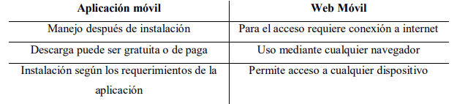
Fuente: López, P (2020)
Finalizando la aplicación web es aquel software que utiliza en un dispositivo móvil como herramienta de comunicación, gestión, venta de servicios-productos orientados a proporcionar al usuario las necesidades que demande de forma automática e interactiva y un sitio web móvil hace referencia a un sitio en el que los usuarios pueden acceder a cualquier tipo de información desde cualquier lugar, independientemente del dispositivo que estén utilizando en ese momento. Los sitios web móviles son muy distintos de las aplicaciones y de los sitios responsive.

Arquitectura de la Aplicación Web
Señala Kumar (2022) que La arquitectura de las aplicaciones web define cómo se estructuran los distintos componentes de una aplicación basada en la web. Esta arquitectura es muy específica para la naturaleza y el propósito de la aplicación web. Elegir una arquitectura equivocada para tu aplicación web puede causar estragos en tu negocio. Así mismo, indica el autor que el tener una arquitectura de dos niveles, que desde el punto de vista de aplicaciones web es la más simple. En ellas se identifica el nivel de cliente y el nivel de servidor. Otra arquitectura web considera tres niveles: en el primero, tenemos la capa de presentación, donde está el navegador y el servidor web, su función es escoger el formato adecuado para la presentación de los datos; el segundo nivel se asocia con el tipo de programa o script; el tercero se encarga de proveer los datos necesarios para la rápida ejecución de la misma.

Lenguajes del lado del cliente
La herramienta de programación al lado del cliente son HTML, CSS y JavaScript, aunque no hay que dejar de lado otras como VBscript, AJAX (Asychronous JavaScript And XML), XML y Applets de java, entre otros. El HTML indica el navegador la forma en que se presentara la información, es decir, mediante texto imágenes video; así como su ubicación dentro de una página web. Torres (2006).

Lenguajes del lado del servidor
El mismo autor señala que ese tipo de lenguaje se aplica para la programación y ejecución de programas del lado del servidor web. Brinda las facilidades para la conexión con el servidor y la creación y acceso de base de datos, proporciona el dinamismo y la interactividad con el usuario que se requiere de una aplicación web dinámica. Dentro de los lenguajes más utilizados del lado del servidor encontramos a PHP, ASP, JSP, PERL y PYTHON.

Desarrollo web
Señala Gutíerres González, A., & López Goytia, J. (2016) que cuando se trata de desarrollar aplicaciones se debe considerar, a fin de que sean lo más agiles y versátiles posibles, tendremos que realizar ciertas actividades de programación tanto del lado del usuario o cliente (front end) como del lado del servidor (back end), para lo cual debemos identificar que lenguaje debe utilizarse de cada lado. Se requiere establecer el lenguaje que servirá para definir y estructurar la interfaz con el usuario y lo que esta verá cuando acceda a la aplicación. Esto tiene que ver con la presentación que hagamos hacia el usuario de la aplicación, así como con el color, el tipo de texto, los títulos, las imágenes, los videos o los enlaces a otras páginas. Todo esto se puede lograr utilizando herramientas como CSS, HTML, Flash (si requerimos animaciones) o incluso el lenguaje JavaScript (si se necesita construir una buena interfaz con el usuario). Este tipo de herramientas normalmente facilitan la programación del lado del cliente, pues se ejecutan en el navegador del usuario. Entre los que destacan se tiene según señalan los autores que anteceden:
JavaScript. El lenguaje JavaScript lo desarrollo Netscape. Es un lenguaje de programación interpretado, sencillo, orientado a objetos, basado en prototipos, imperativo y dinámico, que permite la ejecución del código dentro de las páginas HTML, su ejecución es rápida. Es uno de los lenguajes de programación más utilizados para el desarrollo del lado del cliente, al que también se le ha hecho mejoras y adiciones de utilerías que facilitan el desarrollo del lado del servidor.
Java es un lenguaje de programación de alto nivel orientado a objetos que toma lo mejor del lenguaje C++ y de otros orientados a objetos. Lo desarrolló la compañía Sun Microsystems y, aunque existen diferentes adiciones de java, la edición J2EE (Java 2 Enterprice Edition) es utilizada para crear aplicaciones web dinámicas, con buen nivel de interacción con el usuario, con una amplia variedad de posibilidades de acceso a bases de datos y conectividad a diferentes redes.
Python. En los últimos años este lenguaje interpretado, orientado a objetos, objetivo y multiplataforma se ha desarrollado con una gran aceptación y posicionamiento. Es un lenguaje sencillo y fácil de asimilar, su sintaxis es simple y clara, abstrae muchas de las complejidades de otros lenguajes como C o C++, además de permitir integrar en su programación algunas rutinas hechas en otros lenguajes. Cuenta con diferentes bibliotecas desarrolladas para el análisis científico y matemático (matrices, arreglos), algoritmos de biocomputación, tratamiento de cadenas de caracteres (strings), números y archivos.
PHP (Hipertext Preprocesor). Es uno de los primeros lenguajes utilizados para aplicaciones web dinámicas. Desarrollado en 1994 por Rasmus Lerdorf, a lo largo del tiempo ha tenido considerables cambios y adaptaciones (desde PHP3 hasta PHP5) que integran mejoras sobre el motor Zend. Incluye una interfaz de línea de comandos, soporte de datos XML y adaptación al protocolo IP versión 6, el código es interpretado por un servidor web, que luego puede ser usado en diferentes servidores y en distintos sistemas operativos y plataformas. PHP cuenta con una extensa biblioteca de funciones, entre las que se incluyen cálculos matemáticos complejos y conexiones de red, además de la gran capacidad que tiene para la gestión de diferentes bases de datos como MySQL, Oracle y otras.

Proceso de desarrollo y diseño de una aplicación
Una aplicación es creada con el trabajo cooperativo, posteriormente una vez desarrollada la App móvil debe existir un seguimiento exhaustivo para verificar el correcto funcionamiento del producto final. Para entender de mejor manera el proceso de creación de una aplicación, los autores Cuello y Vittone (2017) presentan la siguiente estructura:
Figura 6 Etapas para el diseño de una aplicación
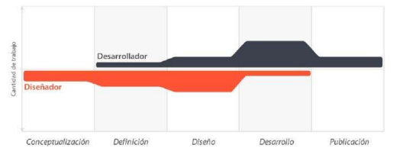
Fuente: Cuello y Vittone (2017)
En la figura 6, se observa los pasos para la creación de una aplicación móvil y la cantidad de trabajo que debe existir en conjunto, entre el diseñador y el desarrollador. El trabajo debe estar equilibrado en cada una de las etapas, para que el resultado final sea óptimo y a gusto del cliente. A continuación, se definen cada una de las etapas de creación:
- Conceptualización: en esta etapa se selecciona una lluvia de ideas para solucionar los problemas y necesidades que presenta un usuario, en base a una investigación profunda se observa la viabilidad de las posibles soluciones. Esta etapa de iniciación del trabajo corresponde al diseñador de la aplicación, ya que se maneja la parte estructural del proyecto.
- Definición: es una de las etapas primordiales para la creación de aplicaciones móviles, en ella se define a qué tipo de usuarios ira dirigido el proyecto y aborda las funcionalidades que tendrá nuestra App. Aquí ya se produce el trabajo en conjunto de diseñador y desarrollador puesto que en base a las funciones que se presentan, se verifica la complejidad al momento de realizar la programación.
- Diseño: aquí va la parte de estructuración de la aplicación, mediante pruebas con prototipos al usuario se elige la imagen visual y presentación del proyecto. Una vez obtenido estos resultados se presenta un informe al desarrollador para que pueda dar inicio con la programación.
- Desarrollo: una vez presentado el diseño el programador da vida al mismo, estructurando cada elemento y color para la satisfacción del cliente. Se realizan correcciones continuas a la aplicación para que los errores sean mínimos y se presenten en las tiendas digitales.
- Publicación: finalmente se produce su acceso al público en las tiendas oficiales para su manejo, una vez publicada se produce un seguimiento de aceptación y buen uso en base a comentarios y calificaciones en las tiendas oficiales.

Servidor Web
Señala Wikipedia (2023) sobre la definición de servidor que es un ordenador u otro tipo de equipo informático que se ocupa de suministrar información a una serie de clientes, ya sean personas u otros dispositivos conectados a él. Los datos que puede transmitir son variados y múltiples, desde programas informáticos, bases de datos, archivos de texto, imagen o vídeo, etc.
Un servidor web, en cualquier caso, puede hacer mención a dos conceptos. Por un lado, al software del servidor, y por otro, al equipo en el que el software del servidor se está ejecutando. En el caso de este último, también se le denomina host. Por lo general, los servidores proveen servicios básicos dentro de una red, ya sea para usuarios privados dentro de una compañía u organización, o para usuarios públicos por medio de Internet.

Metodología de desarrollo de la App Móvil.
La metodología de desarrollo que se aplicará al proyecto de desarrollo de la aplicación web móvil para la Coordinación de Formación permanente y Docencia se ha optado por utilizar una metodología fuera de las tradicionales, tal es el caso de Extreme Programing, Al respecto, define la Ecured(2023) la Programación Extrema como una metodología ligera de desarrollo de software que se basa en la simplicidad, la comunicación y la realimentación o reutilización del código desarrollado. Centrada en potenciar las relaciones interpersonales como clave para el éxito en el desarrollo de software. Su objetivo es aumentar la productividad al desarrollar software.
Figura 7 Ciclo de entrega
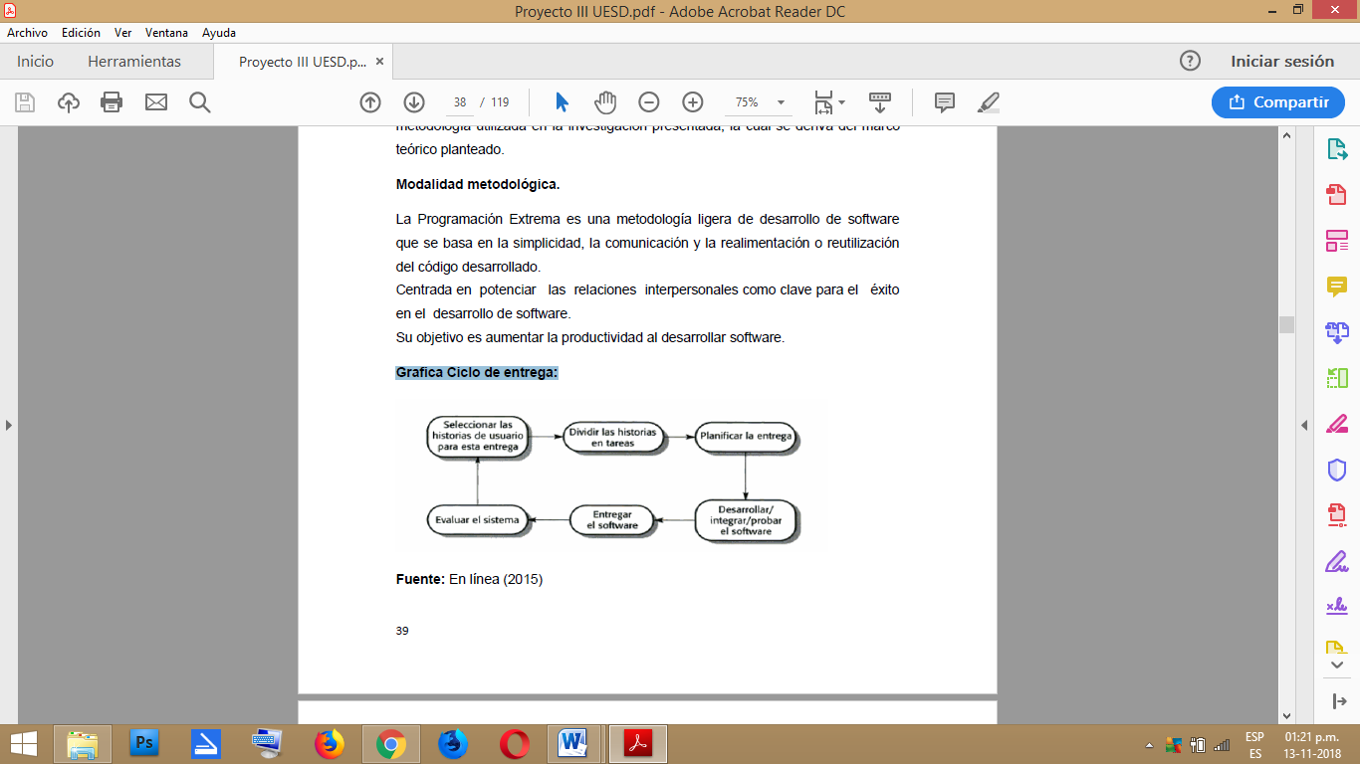

Fuente:https://es.slideshare.net/LisPater1/metodologias-agiles-xp
Fases de la Metodología XP:
Según la enciclopedia Ecured(2023) se tienen las siguientes fases, las cuales se explican de manera teórica a continuación:
Primera Fase: Planificación del proyecto
- Historias de usuario: El primer paso de cualquier proyecto que siga la metodología X.P es definir las historias de usuario con el cliente. Las historias de usuario tienen la misma finalidad que los casos de uso, pero con algunas diferencias: Constan de 3 o 4 líneas escritas por el cliente en un lenguaje no técnico sin hacer mucho hincapié en los detalles; no se debe hablar ni de posibles algoritmos para su implementación ni de diseños de base de datos adecuados, etc. Son usadas para estimar tiempos de desarrollo de la parte de la aplicación que describen. También se utilizan en la fase de pruebas, para verificar si el programa cumple con lo que especifica la historia de usuario. Cuando llega la hora de implementar una historia de usuario, el cliente y los desarrolladores se reúnen para concretar y detallar lo que tiene que hacer dicha historia. El tiempo de desarrollo ideal para una historia de usuario es entre 1 y 3 semanas.
- Plan de Entregas: Después de tener ya definidas las historias de usuario es necesario crear un plan de publicaciones, donde se indiquen las historias de usuario que se crearán para cada versión del programa y las fechas en las que se publicarán estas versiones. Un plan de entregas es una planificación donde los desarrolladores y clientes establecen los tiempos de implementación ideales de las historias de usuario, la prioridad con la que serán implementadas y las historias que serán implementadas en cada versión del programa. Después de un plan de entregas tienen que estar claros estos cuatro factores: los objetivos que se deben cumplir (que son principalmente las historias que se deben desarrollar en cada versión), el tiempo que tardarán en desarrollarse y publicarse las versiones del programa, el número de personas que trabajarán en el desarrollo y cómo se evaluará la calidad del trabajo realizado
- Iteraciones: Todo proyecto que siga la metodología X.P. se ha de dividir en iteraciones de aproximadamente 3 semanas de duración. Al comienzo de cada iteración los clientes deben seleccionar las historias de usuario definidas en el plan de entregas que serán implementadas. También se seleccionan las historias de usuario que no pasaron el test de aceptación que se realizó al terminar la iteración anterior. Estas historias de usuario son divididas en tareas de entre 1 y 3 días de duración que se asignarán a los programadores
Figura 8 Gráfico Iteración

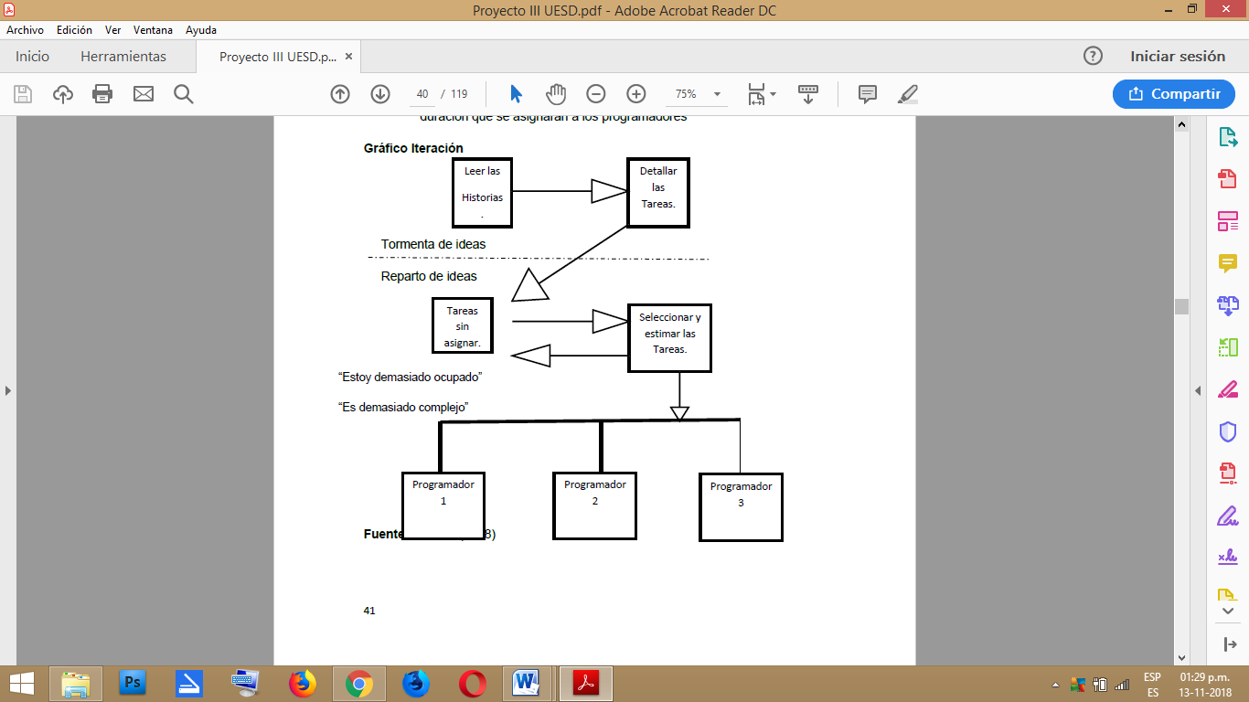

Fuente: Autores (2020)

- Velocidad del proyecto: La velocidad del proyecto es una medida que representa la rapidez con la que se desarrolla el proyecto; estimarla es muy sencillo, basta con contar el número de historias de usuario que se pueden implementar en una iteración; de esta forma, se sabrá el cupo de historias que se pueden desarrollar en las distintas iteraciones. Usando la velocidad del proyecto controlaremos que todas las tareas se puedan desarrollar en el tiempo del que dispone la iteración. Es conveniente reevaluar esta medida cada 3 o 4 iteraciones y si se aprecia que no es adecuada hay que negociar con el cliente un nuevo plan de entregas.
- D) Programación en pareja: La metodología X.P. aconseja la programación en parejas pues incrementa la productividad y la calidad del software desarrollado. El trabajo en pareja involucra a dos programadores trabajando en el mismo equipo; mientras uno codifica haciendo hincapié en la calidad de la función o método que está implementando, el otro analiza si ese método o función es adecuado y está bien diseñado. De esta forma se consigue un código y diseño con gran calidad.
- E) Reuniones diarias: Es necesario que los desarrolladores se reúnan diariamente y expongan sus problemas, soluciones e ideas de forma conjunta. Las reuniones tienen que ser fluidas y todo el mundo tiene que tener voz y voto.
Segunda Fase: Diseño
- Diseños Simples: La metodología X.P sugiere que hay que conseguir diseños simples y sencillos. Hay que procurar hacerlo todo lo menos complicado posible para conseguir un diseño fácilmente entendible e implementable que a la larga costará menos tiempo y esfuerzo desarrollar.
- Glosario de Términos: Usar glosarios de términos y una correcta especificación de los nombres de métodos y clases ayudará a comprender el diseño y facilitará sus posteriores ampliaciones y la reutilización del código.
- Riesgos: Si surgen problemas potenciales durante el diseño, X.P sugiere utilizar una pareja de desarrolladores para que investiguen y reduzcan al máximo el riesgo que supone ese problema.
- Funcionalidad extra: Nunca se debe añadir funcionalidad extra al programa, aunque se piense que en un futuro será utilizada. Sólo el 10% de la misma es utilizada, lo que implica que el desarrollo de funcionalidad extra es un desperdicio de tiempo y recursos.
- Refactorizar: es mejorar y modificar la estructura y codificación de códigos ya creados sin alterar su funcionalidad. Refactorizar supone revisar de nuevo estos códigos para procurar optimizar su funcionamiento. Es muy común rehusar códigos ya creados que contienen funcionalidades que no serán usadas y diseños obsoletos. Esto es un error porque puede generar código completamente inestable y muy mal diseñado; por este motivo, es necesario refactorizar cuando se va a utilizar código ya creado.
Tercera Fase: Desarrollo
- Como ya se dijo en la introducción, el cliente es una parte más del equipo de desarrollo; su presencia es indispensable en las distintas fases de X.P. A la hora de codificar una historia de usuario su presencia es aún más necesaria. No olvidemos que los clientes son los que crean las historias de usuario y negocian los tiempos en los que serán implementadas. Antes del desarrollo de cada historia de usuario el cliente debe especificar detalladamente lo que ésta hará y también tendrá que estar presente cuando se realicen los test que verifiquen que la historia implementada cumple la funcionalidad especificada.
- La codificación debe hacerse ateniendo a estándares de codificación ya creados. Programar bajo estándares mantiene el código consistente y facilita su comprensión y escalabilidad.
- Crear test que prueben el funcionamiento de los distintos códigos implementados nos ayudará a desarrollar dicho código. Crear estos test antes nos ayuda a saber qué es exactamente lo que tiene que hacer el código a implementar y sabremos que una vez implementado pasará dichos test sin problemas ya que dicho código ha sido diseñado para ese fin. Se puede dividir la funcionalidad que debe cumplir una tarea a programar en pequeñas unidades, de esta forma se crearán primero los test para cada unidad y a continuación se desarrollará dicha unidad, así poco a poco conseguiremos un desarrollo que cumpla todos los requisitos especificados.
- Como ya se comentó anteriormente, X.P opta por la programación en pareja ya que permite un código más eficiente y con una gran calidad.
- X.P sugiere un modelo de trabajo usando repositorios de código dónde las parejas de programadores publican cada poca hora sus códigos implementados y corregidos junto a los test que deben pasar. De esta forma el resto de programadores que necesiten códigos ajenos trabajarán siempre con las últimas versiones. Para mantener un código consistente, publicar un código en un repositorio es una acción exclusiva para cada pareja de programadores.
- X.P también propone un modelo de desarrollo colectivo en el que todos los programadores están implicados en todas las tareas; cualquiera puede modificar o ampliar una clase o método de otro programador si es necesario y subirla al repositorio de código. El permitir al resto de los programadores modificar códigos que no son suyos no supone ningún riesgo ya que para que un código pueda ser publicado en el repositorio tiene que pasar los test de funcionamiento definidos para el mismo.
- La optimización del código siempre se debe dejar para el final. Hay que hacer que funcione y que sea correcto, más tarde se puede optimizar.
- X.P afirma que la mayoría de los proyectos que necesiten más tiempo extra que el planificado para ser finalizados no podrán ser terminados a tiempo se haga lo que se haga, aunque se añadan más desarrolladores y se incrementen los recursos. La solución que plantea X.P es realizar un nuevo plan de entregas para concretar los nuevos tiempos de publicación y de velocidad del proyecto.
- A la hora de codificar no seguimos la regla de X.P que aconseja crear test de funcionamiento con entornos de desarrollo antes de programar. Nuestros test los obtendremos de la especificación de requisitos ya que en ella se especifican las pruebas que deben pasar las distintas funcionalidades del programa, procurando codificar pensando en las pruebas que debe pasar cada funcionalidad.
La figura muestra las fases de la Metodología XP
Figura 9 Fases de la Metodología XP
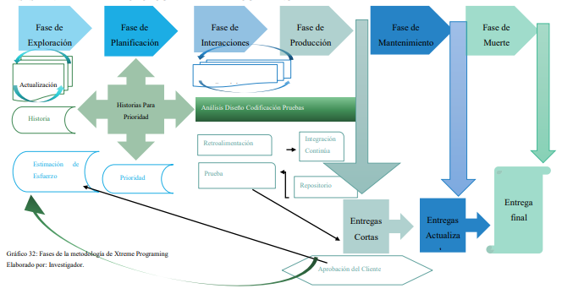
Fuente: Adaptado de por los investigadores de Barrios (2018)

Cuarta Fase: Pruebas
Uno de los pilares de la metodología X.P es el uso de test para comprobar el funcionamiento de los códigos que vayamos implementando. El uso de los test en X.P es el siguiente:
- Se deben crear las aplicaciones que realizarán los test con un entorno de desarrollo específico para test.
- Hay que someter a test las distintas clases del sistema omitiendo los métodos más triviales.
- Se deben crear los test que pasarán los códigos antes de implementarlos; en el apartado anterior se explicó la importancia de crear antes los test que el código.
- Un punto importante es crear test que no tengan ninguna dependencia del código que en un futuro evaluará. Hay que crear los test abstrayéndose del futuro código, de esta forma aseguraremos la independencia del test respecto al código que evalúa.
- Como se comentó anteriormente los distintos test se deben subir al repositorio de código acompañados del código que verifican. Ningún código puede ser publicado en el repositorio sin que haya pasado su test de funcionamiento, de esta forma, aseguramos el uso colectivo del código (explicado en el apartado anterior).
- El uso de los test es adecuado para observar la refactorización. Los test permiten verificar que un cambio en la estructura de un código no tiene por qué cambiar su funcionamiento.
- Test de aceptación. Los test mencionados anteriormente sirven para evaluar las distintas tareas en las que ha sido dividida una historia de usuario. Para asegurar el funcionamiento final de una determinada historia de usuario se deben crear "Test de aceptación"; estos test son creados y usados por los clientes para comprobar que las distintas historias de usuario cumplen su cometido.
- Al ser las distintas funcionalidades de nuestra aplicación no demasiado extensas, no se harán test que analicen partes de las mismas, sino que las pruebas se realizarán para las funcionalidades generales que debe cumplir el programa especificado en la descripción de requisitos.

III PARTE

MARCO METOLÓGICO

El marco metodológico está referido a las técnicas y los instrumentos que serán utilizados para llevar a cabo la investigación. En esta parte del proyecto se expone de manera general y específica la metodología utilizada en la investigación presentada, la cual se deriva del marco teórico planteado.

Tipo de investigación
La investigación, es definida según Hernández (2006), como “La búsqueda de la verdad a través de sus causas y mediante la utilización del método científico”. En virtud a lo expresado anteriormente, Danhke (1989), citado en Hernández, Fernández y Baptista (2006), afirma que, con frecuencia, la meta del investigador consiste en describir fenómenos, situaciones, contextos y eventos; esto es, detallar cómo son y se manifiestan. En ese orden de ideas, se considera a la presente investigación como un estudio de tipo Descriptivo, puesto que se considerarán y describirán rasgos, variables y características propias de la aplicación web móvil a desarrollar. La investigación está orientada hacia una investigación de campo.

Técnicas e instrumentos de recolección de información
En opinión de Arias (2012), un instrumento de recolección de datos es cualquier recurso, dispositivo o formato (en papel o digital), que se utiliza para obtener, registrar o almacenar información. Esto establece que es un medio de recolección de información que agiliza o facilita la obtención de documentos. Los instrumentos usados para la recolección de datos son los siguientes:
- Cámara fotográfica.
- Cuaderno de notas.
- Cuestionario.
- Entrevista.
- Folletos.
- Internet.
- Libros.
- Tesis.
En este orden señala el mismo autor que “Se entenderá por técnicas de investigación, el procedimiento o forma particular de obtener datos o información”. Las técnicas utilizadas en el trabajo de investigación para la recolección de datos, fueron las siguientes:

Entrevista
La entrevista señala el citado autor que más que un simple interrogatorio, es una técnica basada en un dialogo o conversación “Cara a cara”, entre el entrevistador y el entrevistado acerca de un tema previamente determinado, de tal manera que el entrevistador pueda obtener la información requerida. Es bueno destacar que una entrevista se caracteriza por su profundidad, es decir, indaga de forma amplia en gran cantidad de aspectos y detalles.

Observación.
Arias, (2012), la define como técnica que consiste en visualizar o captar mediante la vista, en forma sistemática, cualquier hecho, fenómeno o situación que se produzca en la naturaleza o en la sociedad, en función de unos objetivos de investigación preestablecidos. En esta investigación fue necesaria la observación directa, para ello se estuvo en contacto con las partes estratégicas y operativas de la Coordinación de Formación Permanente y Docencia, para evaluar la situación actual y diagnosticar las estrategias a seguir para desarrollar la aplicación Web Móvil.

Revisión Documental.
Esta etapa se fundamentó en la búsqueda de información técnica sobre el problema planteado, para lograr el cumplimiento de los objetivos y alcanzar bases teóricas necesarias. La indagación se apoyó en consultar: libros, revistas científicas, documentos técnicos, tesis de grado.

Metodología de Marco Lógico
Dado que lo que se pretende es la solución práctica de un problema mediante la aplicación de la Metodología del Marco Lógico, de manera objetiva se trata de un trabajo de investigación aplicada. El marco lógico, también conocido como metodología de marco lógico (MML) es una herramienta de gestión de proyectos usada en el diseño, planificación, ejecución y evaluación de proyectos. Fue desarrollada en 1969 por la USAID (Agencia de los Estados Unidos para el desarrollo internacional) como respuesta a análisis de resultados de proyectos anteriores, donde se concluyó que había deficiencias y que era necesario crear una herramienta para mejorar los resultados de futuros proyectos.
Según la Agencia Noruega de cooperación para el desarrollo (NORAD), 1993. Es una Herramienta de gestión que facilita la planificación, ejecución y evaluación de un proyecto. Esta metodología está compuesta por una serie de pasos como lo son:
- Paso 1: Análisis de involucrados: En el análisis de involucrados identificamos los grupos de actores que son tocados por el proyecto, bien sea directa o indirectamente. No solo definimos quiénes son, también pensamos en sus intereses, expectativas y necesidades para definir estrategias de intervención que nos permitan tener su apoyo o plantear acciones contra su oposición.
- Paso 2: El árbol de problemas: Para tener claridad de la situación problemática, usaremos el árbol de problemas. Con esta herramienta, conseguiremos representar la situación problemática ubicando sus causas en las raíces, el conflicto central en el tronco y los efectos en las hojas.
- Paso 3: El árbol de objetivos: En el también conocido árbol de soluciones, las causas se convierten en medios y las hojas se transforman en fines. Pasamos de un estado negativo actual a un estado positivo deseado, lo que significa que el problema central del proyecto cambia hacia el propósito central.
- Paso 4: Análisis de alternativas: Con el análisis de alternativas dejamos de soñar y nos ponemos a la acción. ¿Cómo vamos a lograr cambiar la situación evidenciada en el árbol de problemas hacia lo que queremos en el árbol de objetivos? Lo hacemos con este análisis. En él, identificamos las alternativas o conjunto de medios que pueden significar estrategias para dar solución a la situación problemática.
- Paso 5: Estructura analítica de proyecto: A continuación, en este paso tomamos el trabajo del árbol de problemas y objetivos junto al análisis de alternativas para esquematizar la relación de la estrategia o alternativa optima con los objetivos y las acciones.
- Paso 6: Resumen narrativo de proyecto: Es en el paso 6 donde comenzamos a crear la matriz de marco lógico. El resumen narrativo es la primera columna del paso 6. No es más que la ordenación de los niveles de la estructura analítica de proyecto sobre la matriz de marco lógico. Dicho de otra forma, cada nivel de la estructura es una fila de la matriz de marco lógico. Fin, propósito, componentes y actividades son las filas de la matriz de marco lógico.
- Paso 7: Indicadores objetivamente verificables: En la segunda columna de la matriz de marco lógico, definimos la forma de conocer el progreso del proyecto, bien sea el progreso actual o final. Creamos indicadores para medir todo lo que está en el resumen narrativo.
- Paso 8: Medios de verificación: Para saber el estado del proyecto no basta con definir los indicadores, ¿dónde y cómo vamos a obtener los datos e información para realizar la medición? La respuesta hace parte de la tercera columna de la matriz de marco lógico.
- Paso 9: Supuestos: Los supuestos son todas aquellas condiciones o factores que consideramos ciertos pero que no son controlables por el equipo de proyecto y que en el evento de que no se cumplan, afectan los resultados.
- Paso 10: Monitoreo y evaluación del proyecto: En ocasiones no todo sale como se ha planificado. Puede ocurrir que los proyectos puedan tener imprevistos o atrasos o que las cosas no se estén haciendo como se deberían hacer. Por esta razón es necesario monitorear y evaluar. Al hacerlo, buscamos disminuir la diferencia entre lo real y lo planificado.

Metodología de desarrollo.
La metodología que se adoptó para el presente proyecto; aplicación web móvil para la Coordinación de Formación permanente y Docencia es la Extreme Programing, debido a que provee un modelo ágil de creación de sistemas informáticos con una buena documentación de requerimientos, la cual brinda una serie de pasos metodológicos detallados a seguir, además aporta un conjunto de valores, principios y prácticas que permite el rápido análisis, diseño, desarrollo y pruebas necesarias para un correcto funcionamiento del aplicativo, permitiendo una interacción y entrega del producto/servicio eficiente hacia el cliente, interactuando con cambios que puedan surgir en la implementación.

Fases de la Metodología XP
Las fases de la metodología de programación extrema o xp, se fundamenta en cinco (5) pasos, a continuación, se describen cada uno de ellos:

Primera Fase: Planificación del proyecto
En esta primera fase el equipo investigador procedió a realizar entrevista a los usuarios de la Coordinación de Formación Permanente y Docencia de la UPTTMBI, de ese encuentro realizado se logró lleva a cabo las historias del usuario (similares a los casos de uso, pero con unas líneas demás escritas por el cliente en lenguaje no técnico), todo esto con el fin de describir la funcionalidad de la aplicación móvil que se va a construir.
En esta parte de la planificación se establecen las historias de usuario y se acuerda el alcance del sistema, se le asignan los roles al equipo de trabajo y se describe brevemente las características principales que se utilizaran para la construcción de la Web Móvil. Dichas descripciones deben ser claras y simples tal como lo indica la metodología.
Ahora bien, el equipo investigador trato de realizar dichas historias respetando la información suministrada por los usuarios, al final las mismas se transcribieron en términos tal cual los beneficiarios indicaron en su contenido, por lo que una vez finalizadas todas las historias de usuario se inició la planificación del proyecto. Es importante señalar cómo las historias de usuario inciden en la estimación de los tiempos requeridos en el desarrollo del proyecto y su implementación, se definieron casi todas. A continuación, se presenta los roles del equipo:
Cuadro 7 Roles de los Actores
Actores | Rol
David Galíndez | Jefe del Proyecto.  Programador
Lidmar Vergara | Diseñadora, Manuales de Usuario y Sistema. Encargado de Pruebas
Fuente: Los investigadores (2023)
En este sentido, para el desarrollo de la aplicación web-móvil se realizó una serie de historias de usuarios con las necesidades requeridas como los diferentes usuarios que accederán a la aplicación tanto en el proceso de gestión de ascenso a los docentes y solicitud de bonos didácticos. Teniendo estos puntos en cuenta proseguimos a la elaboración de historia de usuarios tanto como para la aplicación web como para la aplicación móvil. Algunas Historias de usuarios que emergieron del encuentro son;
- Identificar cada uno de los usuarios que van a manejar la aplicación móvil, el coordinador o jefes de unidades, la asistente, administrador de la App y docentes.
- Verificar el acceso a la aplicación móvil según el usuario (Coordinador, Administrador, Docente, Asistente).
- Implementación del Menú de opciones (Docentes, Ascensos, Bono Didáctico, Reportes, Mantenimiento BD).
- La Coordinación requiere la ubicación de un Docente o de Todos.
- La aplicación móvil permite agregar, consultar, modificar docente.
- El docente debe registrar los estudios realizados de manera correcta.
- El Docente puede solicitar el ascenso por la aplicación móvil.
- El docente puede solicitar Bono Didáctico vía web móvil.
- El docente puede consultar su próximo ascenso por vía web móvil.
- El Docente puede registrar los Estudios realizados y actualizarlos cuando sea necesario.
- El Docente debe registrar su perfil académico en la UPTTMBI, fecha de ingreso, Núcleo donde trabaja, PNF entre otros datos de la Universidad
- La aplicación permite al analista el agregar, consultar, modificar o eliminar Ascenso del docente.
- El Coordinador puede visualizar ascenso de docentes en un periodo o por núcleos.
- La aplicación permite al analista el agregar, consultar, modificar o eliminar Bono didáctico del docente.
- El Administrador, Coordinador o Analista puede realizar la importación o exportación de la base de datos.
- El Administrador puede solicitar los listados de docentes que disfrutan del beneficio del Bono Didáctico.
- El sistema debe estar en capacidad de emitir los reportes de Docentes ascendidos en un rango de fecha.

Cuadro 8 Historias de Usuario Acceso al Sistema
Código | Historia | Usuario
001 | Nombre: Acceso al Sistema  ¿Quién? El Usuario (Asistente, Docente, Administrador)  ¿Qué vamos a realizar? Se verifica que el usuario este validado ingresando su usuario y contraseña.  ¿Para qué sirve esto? Para acceder a la aplicación  Criterios:  Caso 1:  Dado que: Si introduce bien clave y contraseña  Cuando: cumpla con las condiciones de igualdad en las claves  Entonces: Ingresa a la aplicación web  Caso 2:  Dado que: Si introduce la clave errada  Cuando: solicita clave  Entonces: No Ingresa a la aplicación web hasta ingresarla correcta | Administrador, Asistente, Docente
Fuente: Equipo Investigador (2023).

Cuadro 9 Historias de Usuario Creación de permisos
Código | Historia | Usuario
002 | La aplicación permitirá al administrador asignar un nivel de jerarquía a los usuarios que tendrán acceso a la aplicación web según sus roles.  Nombre: Creación de permisos  ¿Quién? El Administrador  ¿Qué vamos a realizar? Se verifica que el usuario sea asignado el nivel requerido a la aplicación web.  ¿Para qué sirve esto? Para cada usuario acceder a la aplicación | Administrador
Fuente: Equipo Investigador (2023).

Cuadro 10 Historia de Usuario Registrar Estudios realizados
Código | Historia | Responsable
004 | Nombre: Estudios Realizados  ¿Quién? El Asistente/Docente  ¿Qué vamos a realizar? Se solicita registrar datos de estudios realizados del docente.  ¿Para qué sirve esto? Para armar el expediente del docente con sus datos académicos.  Criterios:  Caso 1:  Dado que: Se debe introducir el número de cedula validado  Cuando: cumpla con la condición de colocar validada la cédula y seleccione buscar  Entonces: se muestra se busca en la base de datos y muestra los datos almacenados  Caso 2:  Dado que: Se debe introducir el número de cedula validado  Cuando: cumpla con la condición de colocar validada la cédula y seleccione registrar  Entonces: debe introducir los datos de Fecha de grado, titulo obtenido, universidad y categoría si es Pregrado, postgrado o doctorado.  Caso 3:  Dado que: Se debe introducir el número de cedula validado  Cuando: cumpla con la condición de colocar validada la cédula y seleccione actualizar  Entonces: debe introducir los datos de Fecha de grado, titulo obtenido, universidad y categoría si es Pregrado, postgrado o doctorado. Y la aplicación anexa la data al docente. | El equipo de PST-IV
Fuente: Equipo Investigador (2023).

Cuadro 11 Historia de Usuario Actualizar Perfil Académico
Código | Historia | Responsable
005 | Nombre: Perfil Académico  ¿Quién? El Asistente/Docente  ¿Qué vamos a realizar? Se solicita registrar datos de perfil académico del docente.  ¿Para qué sirve esto? Para armar el expediente del docente con sus datos académicos relacionados con la UPTTMBI.  Criterios:  Caso 1:  Dado que: Se debe introducir el número de cedula validado  Cuando: cumpla con la condición de colocar validada la cédula  Entonces: aparecerá el nombre y apellido del docente y debe introducir los otros campos Núcleo, PNF, Fecha de ingreso, fecha de ordinariedad, área de concurso, condición, escalafón, dedicación y observación. Y al finalizar debe marcar Actualizar para grabar la información suministrada | El equipo de PST-IV

Cuadro 12 Historia de Usuario Registrar Docente
Código | Historia | Responsable
003 | Nombre: Registrar Docente  ¿Quién? El Asistente/Docente  ¿Qué vamos a realizar? Se solicita registrar datos docentes.  ¿Para qué sirve esto? Para armar el expediente del docente con sus datos personales.  Criterios:  Dado que: Se debe introducir el número de cedula validado, para solicitar otros campos.  Cuando: cumpla con la condición de colocar validada la cédula  Entonces: Solicita otros campos; Nombre, Apellido, sexo, Fecha de Nacimiento, estado civil, Nro de hijos, teléfono y email. Luego puede seleccionar la opción de introducir el perfil académico del docente. | El equipo de PST-IV
Fuente: Equipo Investigador (2023).
Cuadro 13 Historia de Usuario Consultar Docente
Código | Historia | Responsable
006 | Nombre: Consultar Docente  ¿Quién? El Asistente/Docente  ¿Qué vamos a realizar? Se solicita registrar datos almacenados del docente.  ¿Para qué sirve esto? Para visualizar los datos personales, académicos y estudios del docente de la UPTTMBI.  Criterios:  Dado que: Se debe introducir el número de cedula validado  Cuando: cumpla con la condición de colocar validada la cédula  Entonces: aparecerá todos los datos del docente tanto personales como el nombre y apellido del docente, entre otros. Los académicos relacionados con la UPTTMBI Núcleo, PNF, Fecha de ingreso, fecha de ordinariedad, área de concurso, condición, escalafón, dedicación y observación. Y además los estudios realizados por el docente en pregrado y postgrado. | El equipo de PST-IV

Cuadro 14 Historia de Usuario Elaborar Actas Ascenso
Código | Historia | Responsable
008 | Nombre: Elaborar Actas Finales  ¿Quién? El Asistente  ¿Qué vamos a realizar? Se solicita imprimir las actas de acuerdo al tipo de ascenso a obtener.  ¿Para qué sirve esto? Para armar el expediente de cambio de escalafón a remitir a Consejo Universitario  Criterios:  Dado que: Si es una Tesis ya presentada emite un modelo, de ser un trabajo de Creación intelectual emite otro modelo, según Artículos del reglamento  Para ello se debe verificar  -Es tesis presentada  - Es Trabajo de Creación Intelectual  Cuando: cumpla con la condición emite el reporte según tipo  Entonces: Emite reporte y sigue el proceso (Cerrar Expediente) | El equipo de PST-IV
Fuente: Equipo Investigador (2023).
Cuadro 15 Historias de Usuario Solicitar Ascenso
Código | Historia | Responsable
007 | Nombre: Solicitar Ascenso  ¿Quién? El Docente  ¿Qué vamos a realizar? Se consulta el docente y fecha de próximo ascenso.  ¿Para qué sirve esto? Para cambiar de escalafón  Criterios:  Dado que: Si es su primer ascenso u otro  Para ello se debe verificar  -Ordinariedad  - Años de servicio  -Estudios Académicos  Cuando: cumpla con las condiciones previstas para ascender. Tiene los años según la fecha de efectividad del último ascenso o de Ordinariedad y cumple con los estudios académicos  Entonces: Emite mensaje de Docente NO encontrado, de cumplir condiciones sigue el proceso (siguiente paso) | El equipo de PST-IV
Fuente: Equipo Investigador (2023).

Cuadro 16 Historia de Usuario Solicitar Bono Didáctico
Código | Historia | Responsable
009 | Nombre: Solicitar Bono Didáctico  ¿Quién? El Asistente/Docente  ¿Qué vamos a realizar? Solicita tener el beneficio de Bono didáctico  ¿Para qué sirve esto? Para anexar a los docentes que están realizando estudios de prosecución a nivel de pre-post o doctorado y darles beneficio económico.  Criterios:  Dado que: Debe introducir la cedula del docente  Cuando: se verifique está en la base de datos  Entonces: Debe introducir los datos sobre el postgrado o doctorado y donde lo está realizando. Al finalizar pulsar Actualizar | El equipo de PST-IV
Fuente: Equipo Investigador (2023).
Para finalizar esta fase fue necesario que el equipo de investigación se reuniera periódicamente para evaluar la planificación del proyecto y así lograr exponer sus necesidades, soluciones e ideas de forma conjunta. Las reuniones se llevaron de manera fluidas donde la participación de los integrantes fue equitativa.
Otro aspecto a destacar, es el plan de interacción que se utilizó para el desarrollo de la aplicación web móvil. Basado en las historias de usuario. En el cuadro se muestra el plan del proyecto.
Cuadro 17 Plan de iteración
Iteración | Orden de las Historias | Duración
1 | Acceso al Sistema  Autentificar Usuario  Creación de permisos  Actualizar cuenta de usuario | 4 semanas
2 | Registrar Docente  Buscar Docente en Base de Datos  Mostrar Datos Docente  Actualizar Docente | 3 semanas
3 | Registrar Docente  Buscar Docente en Base de Datos  Mostrar Datos Docente  Actualizar Docente | 3 semanas
4 | Registrar Estudios Realizados Docente  Buscar Docente en Base de Datos  Mostrar Datos Estudios Docente  Actualizar Docente | 3 semanas
5 | Registrar Perfil Académico del Docente  Buscar Docente en Base de Datos  Mostrar Datos Perfil Docente  Actualizar Docente | 3 semanas
6 | Registrar solicitud Ascenso del Docente  Buscar Docente en Base de Datos  Verificar cumpla requerimientos  Mostrar Datos solicitud Docente  Emitir Actas de Ascenso  Actualizar Ascenso Docente | 5 semanas
7 | Registrar solicitud Bono Didáctico  Buscar Docente en Base de Datos  Verificar cumpla requerimientos  Mostrar Datos solicitud Docente  Actualizar Bono Docente | 3 semanas
8 | Emitir Reporte de Ascensos  Emitir Reporte de Bono Didáctico | 3 semanas
Fuente: Equipo Investigador (2023).

Luego de un período de análisis e investigación se decidió desarrollar una aplicación web en php con la ayuda MySQL como gestor de base de datos utilizando la arquitectura MVC para la programación, el uso de estilos CSS de Bootstrap para que la aplicación web sea adaptativo a cualquier pantalla en la que se desee abrir la aplicación web y finalmente el uso de Android para el desarrollo de la aplicación móvil. A continuación, se presenta el conjunto de entidades a usar y el Modelo Entidad Relación:
Figura 10 Modelo de Datos de la Base de Datos
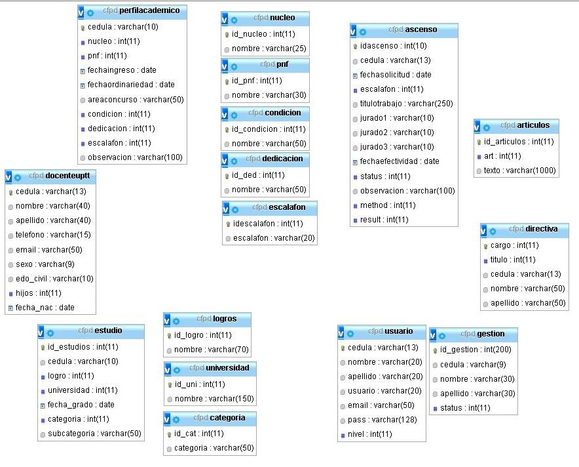
Fuente: Los Investigadores (2023)
La metodología X.P. aconseja la programación en parejas pues incrementa la productividad y la calidad del software desarrollado. El trabajo en pareja involucra a dos programadores trabajando en el mismo equipo; mientras uno codifica haciendo hincapié en la calidad de la función o método que está implementando, el otro analiza si ese método o función es adecuado y está bien diseñado. De esta forma se consigue un código y diseño con gran calidad. Para finalizar esta fase es necesario que los desarrolladores se reúnan diariamente y expongan sus problemas, soluciones e ideas de forma conjunta. Las reuniones tienen que ser fluidas y todo el mundo tiene que tener voz y voto.
En este orden se presentan las tarjetas de Clase-Responsabilidad-Colaboración (CRC) utilizadas en la aplicación web móvil:

Segunda Fase: Diseño
En base a la metodología xp, el equipo de proyecto se inclinó por presentar al cliente diseños simples y sencillos para procurar hacerlo todo lo menos complicado posible para conseguir una interfaz fácilmente entendible e implementable que a la larga costará menos tiempo y esfuerzo desarrollar. En este sentido se ilustra el Diagrama de Casos de Usos de la aplicación web móvil:
Figura 11 Casos de uso del administrador del Sistema
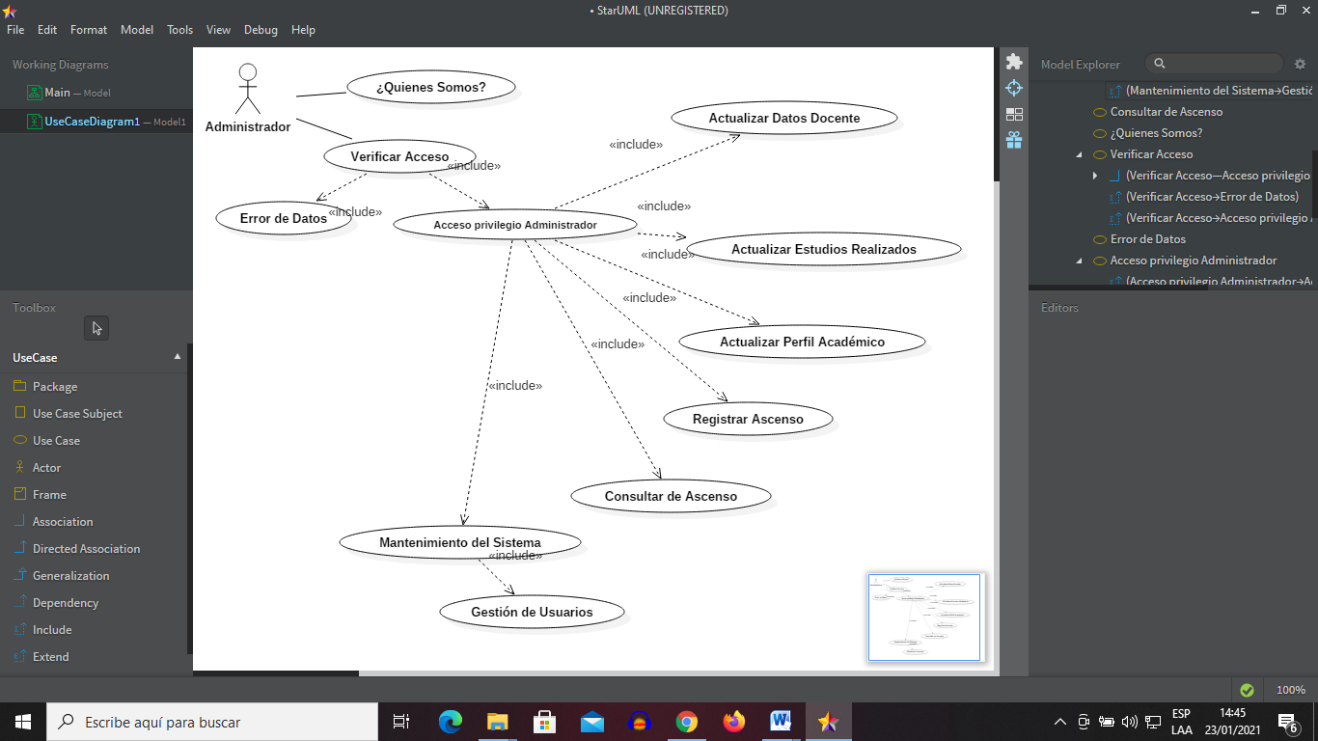
Fuente: Equipo Investigador (2023).
Figura 12 Casos de uso del Usuario Docente
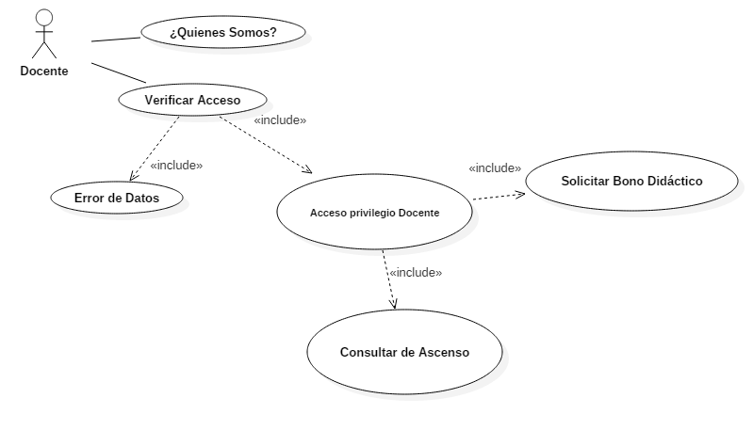 Fuente: Equipo Investigador (2022).

Tercera Fase: Desarrollo
En esta fase debe existir una interacción entre los usuarios de la aplicación web y los desarrolladores, en este sentido para en conjunto desarrollar cada una de las historias de usuarios y realizar las validaciones o pruebas necesarias para asegurar el buen funcionamiento. Antes del desarrollo de cada historia de usuario el cliente debe especificar detalladamente lo que ésta hará y también tendrá que estar presente cuando se realicen los test que verifiquen que la historia implementada cumple la funcionalidad especificada.
Esta fase requiere prueba y comprobación extra del funcionamiento de la aplicación móvil antes de que éste se pueda liberar al cliente. En esta fase la asistente Verónica Angulo fue una más del equipo de desarrollo; su presencia fue necesaria a la hora de codificar ya que ella nos especificó como quería que funcionara el sistema. Aquí está incluida la parte de la programación, trabajamos con los lenguajes de programación PHP, JAVASCRIPT, CSS, SQL, HTML.
Figura 13 Caso de uso mostrando actores
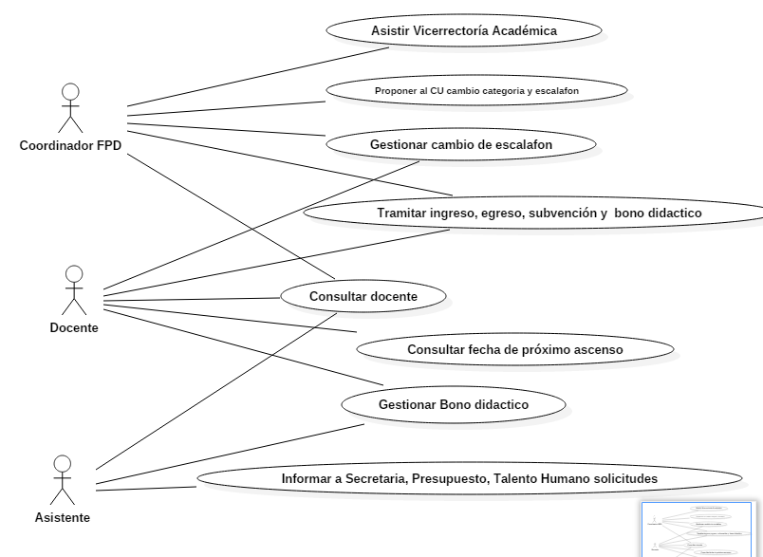
Fuente: Los investigadores (2023)
Después de que se realice el primer reléase productivo para uso del cliente, el proyecto de XP debe mantener el funcionamiento del sistema mientras que realiza nuevas iteraciones. A continuación se presenta el código de la pantalla principal del sistema;
<!DOCTYPE html>
<html lang="es_VE">
<head>
<meta http-equiv="Content-Type" content="text/html; charset=utf-8" />
<title>Coordinación de Formación permanente y Docencia de la UPTTMBI</title>
<!--<link rel="stylesheet" href="css/estilos.css">
<link rel="stylesheet" type="text/css" href="css/estilos.css">-->
<link rel="stylesheet" type="text/css" href="css/bootstrap4.css"/>
<link rel="stylesheet" type="text/css" href="css/bootstrap.css"/>
<link rel="stylesheet" type="text/css" href="css/bootstrap-datetimepicker.css"/>
<!--<link rel="stylesheet" type="text/css" href="css/all.css" >-->
<link rel="stylesheet" type="text/css" href="css/style.css">
<link rel="stylesheet" type="text/css" href="css/select2.css">
<link rel="stylesheet" href="font-awesome4/css/font-awesome.min.css">
<script src="js/jquery-3.4.1.min.js"></script>
<script src="js/jquery.mask.js"></script>
<script src="js/sweetalert.min.js"></script>
<script src="js/select2.js"></script>
</head>
<body>
<header class="container-fluid div-header"><header class='container-fluid'>
<img src="images/logo.jpg" width="100%" />
</header><nav class="navbar navbar-default">
<div class="container-fluid">
<div class="row nav-menu">
<div class="collapse navbar-collapse col-xs-9 col-md-9">
<ul class="nav navbar-nav menu">

class="nav-item dropdown active">
<a class="nav-link" data-toggle="dropdown" href="#" role="button" aria-haspopup="true" aria-expanded="false">Perfil Docente</a>
<div class="dropdown-menu">
<a class="dropdown-item" href="?p=comisiondocente">Registro de Docentes</a>
<div class="dropdown-divider"></div>
<a class="dropdown-item" href="?p=estudios">Estudios Realizados</a>
<div class="dropdown-divider"></div>
<a class="dropdown-item" href="?p=perfilacademico">Perfil Académico</a>
<div class="dropdown-divider"></div>
<a class="dropdown-item" href="?p=consultadocente">Consulta Docente</a>
</div> </li> <li >
<a href="?p=ascensosconsul">Ascensos</a></li>
<li class="nav-item dropdown ">
<a class="nav-link" data-toggle="dropdown" href="#" role="button" aria-haspopup="true" aria-expanded="false">Bono Didactico</a>
<div class="dropdown-menu">
<a class="dropdown-item" href="?p=bono">Registro de Bono Didactico</a>
<div class="dropdown-divider"></div>
<a class="dropdown-item" href="?p=consulbono">Consulta de Bono Didacticos</a>
</div> </li> <li >
<a href="?p=reportes">Reportes</a></li> <li >
<a href="?p=usuarios">Usuarios</a></li><li >
<a href="?p=directiva">Directiva</a> </li>
<li><a href="?p=logout">Cerrar Sesion.</a></li></ul>

</div><!-- /.navbar-collapse -->
<div class='text-right col-xs-2 col-md-3' style='margin-top: 5px;'><h4>David Galíndez</h4></div> </div>
</div><!-- /.container-fluid -->
</nav></header><script>console.log('comisiondocente')</script>
<section class="container-fluid div-body">

<h1>Docente UPTT</h1>

<input type="hidden" id="page" value="comisiondocente" />
<form id="form_comision" class="form-horizontal" action="" method="post">
<div class="row text-right">
<div class="col-lg-1"></div>
<div class="col-lg-11">
<div class="form-group">
<label class="label-control col-lg-2 col-sm-2" for="cedula">Cédula:</label>
<div class="col-xs-12 col-sm-3">
<input class="form-control" type="text" name="cedula" id="cedula" placeholder="Cedula" required="required" value="V-" />
</div>
</div>

<div class="form-group">
<label class="label-control col-xs-12 col-sm-2" for="nombre">Nombres:</label>
<div class="col-xs-12 col-sm-3">
<input class="form-control" type="text" name="nombre" id="nombre" placeholder="Nombres" required="required" onkeypress="return solotext(event)" />
</div>

<label class="label-control col-xs-12 col-sm-2" for="apellido">Apellidos:</label>
<div class="col-xs-12 col-sm-3">
<input class="form-control" type="text" name="apellido" id="apellido" placeholder="Apellidos" required="required" onkeypress="return solotext(event)" />
</div>
</div>

<div class="form-group">
<label class="label-control col-xs-12 col-sm-2" for="Sexo">Sexo:</label>
<div class="col-xs-12 col-sm-3">
<select class="form-control" name="sexo" id="sexo" required="required">
<option>Masculino</option>
<option>Femenino</option>
</select>
</div>

<script type="text/javascript">
$(function(){
$("#sexo").prop("selectedIndex",-1);
});
</script>

<label class="label-control col-xs-12 col-sm-2" for="fn">Fecha de Nacimiento:</label>
<div class="col-xs-12 col-sm-3">
<input type="text" class="form-control date" name="fn" id="fn" placeholder="DD/MM/AA" maxlength="10" data-date-format="DD/MM/YYYY" required="required" />
</div>
</div>

<div class="form-group">
<label class="label-control col-xs-12 col-sm-2" for="edo.civil">Edo.Civil:</label>
<div class="col-xs-12 col-sm-3">
<select class="form-control" name="civil" id="civil" required="required">

<option>Soltero(a)</option>
<option>Casado(a)</option>
<option>Divorciado(a)</option>
<option>Viudo(a)</option>
</select>
</div>
<script type="text/javascript">
$(function(){
$("#civil").prop("selectedIndex",-1);
});
</script>

<label class="label-control col-xs-12 col-sm-2" for="nro.hijos">Nro.Hijos:</label>
<div class="col-xs-12 col-sm-3">
<input class="form-control" type="text" name="hijos" id="hijos" placeholder="Nro Hijos" maxlength="2" required="required"/>
</div>
</div>

<div class="form-group">
<label class="label-control col-xs-12 col-sm-2" for="telefono">Teléfono:</label>
<div class="col-xs-12 col-sm-3">
<input class="form-control" type="text" name="telefono" id="telefono" placeholder="Telefono/os" required="required"/>
</div>

<label class="label-control col-xs-12 col-sm-2" for="e-mail">E-Mail:</label>
<div class="col-xs-12 col-sm-3">
<input class="form-control"type="email" name="email" id="email" placeholder="nombre@dominio.com" required="required"/>
</div>
</div>
</div>
</div>

<div class="form-group text-center">
<div class="col-lg-12">
<input type="submit" name="registrar" id="registrar" class="btn btn-success btn-options col-xs-2" value="Registrar" disabled="disabled">

<input type="submit" name="actualizar" id="actualizar" class="btn btn-info btn-options col-xs-2" value="Actualizar" disabled="disabled">
</div>
</div>

</form>
</section>
<script type="text/javascript">
$(function(){
$(".date").datetimepicker({
showTodayButton: true,
locale: "es"
});
});
</script><footer class="container-fluid text-center div-footer">
<label>copyrightⒸ 2022 Derechos Reservados.</label>
</footer>

<script src="js/bootstrap.js"></script>
<script src="js/moment-with-locales.min.js"></script>
<script src="js/bootstrap-datetimepicker.js"></script>
<!--<script src="js/all.js"></script>-->
<script src="js/datatables.js"></script>
<script src="js/tableDocentes.js"></script>
<script src="js/main.js"></script>
<script src="js/funciones.js"></script>

<!--<script src="js/formulario.js"></script>-->

</body>
</html>

Figura 14 Pantalla Principal
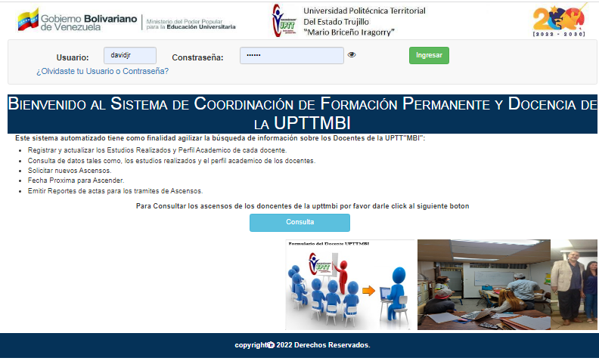
Fuente: Equipo Investigador (2023).
En esta pantalla es la que se presenta al usuario sea administrador o asistente para acceder al sistema de la Coordinacion Formacion Permanencia Docente, se destaca que el administrador es el que coordina todo, mientras el asistente solo visualiza la información. Es necesario introducir una clave para ingresar al sistema. Con respecto a la codificación debe hacerse ateniendo a estándares de codificación ya creados. Programar bajo estándares mantiene el código consistente y facilita su comprensión y escalabilidad.
A la hora de codificar no seguimos la regla de X.P que aconseja crear test de funcionamiento con entornos de desarrollo antes de programar. Nuestros test los obtendremos de la especificación de requisitos ya que en ella se especifican las pruebas que deben pasar las distintas funcionalidades del programa, procurando codificar pensando en las pruebas que debe pasar cada funcionalidad.

Cuarta Fase: Pruebas
Uno de los pilares de la metodología X.P es el uso de test para comprobar el funcionamiento de los códigos que vayamos implementando, el propósito de esta fase es con la finalidad de hacer pruebas que ayudaran a verificar que todos los datos de la aplicación web de la Coordinación de Formación Permanente y Docencia que en ella se utilizaron sean correctos de lo contrario si se presenta algún error corregirlo y solventarlo.
Es bueno destacar que la metodología XP se centra en la ejecución de pruebas a lo largo del proyecto, con el fin de asegurar la realización de lo planificado al inicio de cada iteración. Fue muy nutrido el proceso donde participó el equipo de desarrollo junto con el personal responsable de la Coordinación el Dr. Carlos Simancas, la Dra Mary Moreno, la Lcda Verónica Angulo, el Lcdo Luis Salcedo quienes apoyaron en la aplicación, con sus aportes sobre todo en las pruebas de aceptación. Cuando comenzamos con las pruebas observamos que nuestro sistema presentó algunos errores, no validaba la clave, no mostraba los jurados, que no imprimía la comunicación y tampoco registraba los mismos con la fecha de efectividad correcta, pero logramos solucionar estos inconvenientes y el sistema está funcionando correctamente.
En este sentido, es pertinente mostrar la validación de la clave del usuario como ejemplo de las pruebas realizadas:

Cuadro 18 Documento de prueba Iniciar Sesión
Prueba de Unidad
Módulo de Prueba: |  | Iniciar Sesión
Revisión: 17/03/2023 |  | Acceso a la aplicación
Diseñado / Ejecutado |  | Equipo de Proyecto
Aprobado |  | Si X_ No__
Comprobación |  | Verificación de Código de Iniciar sesión:
Numero de Prueba | Secuencia Lógica |  | Fallo / Paso
1 | Valida el Inicio de Sesión |  | Pasó
2 | Usuario y Contraseña Correcta |  | Pasó
Numero de Prueba | Secuencia No Lógica |  | Fallo / Paso
1 | Sin acceso a la aplicación |  | Fallo
2 | Usuario y Contraseña Invalida |  | Fallo
Fuente: Los investigadores (2023)

Cuadro 19 Documento de prueba Ingreso al Sistema
Prueba de Unidad
Módulo de Prueba: | Ingreso al Sistema
Revisión: 17/03/2023 | Acceso a la aplicación
Diseñado / Ejecutado | Equipo de Proyecto
Aprobado | Si X_ No__
Comprobación | Verificación de Código : Usuario /Clave
Nº Caso de Prueba | Campo | Valor | Resultado Obtenido | Resultado Esperado
1 | Usuario | XXXXX | Entrada al sistema | Entrada al sistema
 | Contraseña | XXXXX
2 | Usuario | XXXXX | Usuario no registrado | Usuario no registrado
 | Contraseña | XXXXX
3 | Usuario | XXXX | Nombre de Usuario o Contraseña No Valido | Nombre de Usuario o Contraseña No Valido
 | Contraseña | XXXX
Fuente: Los investigadores (2023)

Continuación Cuadro 20 Documento de prueba Ingreso al Sistema
Nº Caso de Prueba | Campo | Valor | Resultado Obtenido | Resultado Esperado
4 | Usuario | XXXXX | Debe introducir la contraseña | Debe introducir la contraseña
 | Contraseña
5 | Usuario |  | Debe introducir nombre de usuario | Debe introducir nombre de usuario
 | Contraseña | xxxxxx
6 | Usuario |  | Debe llenar todos los campos | Debe llenar todos los campos
 | Contraseña
Fuente: Los investigadores (2023)
Cuadro 21 Prueba funcional Ingreso datos docentes
Prueba Funcionales
Aspecto a funcionar o probar |  |  | Evaluar Ingreso Datos Docentes
Revisión: 19/03/2023 |  |  | Acceso a la aplicación
Diseñado / Ejecutado |  |  | Equipo de Proyecto
Aprobado |  |  | Si X_ No__
Precondición |  |  | Registro Datos Docente
Acción del actor | Valor | Repuesta del sistema |  | Falló /Pasó
Cédula | 7404621 | Acepta números |  | Pasó
Nombre | David Rafael | Acepta valores del Nombre |  | Pasó
Apellido | Galíndez Rodríguez | Acepta valores del Apellido |  | Pasó
Sexo | Masculino | Define el sexo |  | Pasó
Fecha de Nacimiento | 24/6/1968 | Carga la fecha de nacimiento |  | Pasó
Estado Civil | Casado | Define soltero/casado/divorciado |  | Pasó
Nro. de hijos | 2 | Acepta número |  | Pasó
Teléfono | 04143711645 | No acepta letra |  | Pasó
E-mail |  | Debe llenar el campo |  | Fallo
Postcondiciones : Los campos son obligatorios para realizar el registro
Cuadro 22 Prueba funcional Perfil Académico Docente
Prueba Funcionales
Aspecto a funcionar o probar |  |  | Evaluar Ingreso Perfil Académico Docente
Revisión: 19/03/2023 |  |  | Acceso a la aplicación
Diseñado / Ejecutado |  |  | Equipo de Proyecto
Aprobado |  |  | Si X_ No__
Precondición |  |  | Registro Datos Perfil Académico Docente
Acción del actor | Valor | Repuesta del sistema |  | Falló /Pasó
Cédula | 7404621 | Acepta números |  | Pasó
Nombre | David Rafael | Acepta valores del Nombre |  | Pasó
Apellido | Galíndez Rodríguez | Acepta valores del Apellido |  | Pasó
Núcleo | Beatriz | Define el Núcleo (Muestra existentes) |  | Pasó
PNF | Contaduría Pública | Define PNF (Muestra existentes) |  | Pasó
Fecha de ingreso | 20/12/2008 | Carga la fecha de ingreso a la UPTTMBI |  | Pasó
Fecha de Ordinariedad | 15/12/2012 | Carga la fecha de ordinalidad UPTTMBI |  | Pasó
Área de concurso |  | Puede dejarlo sin llenar |  | Pasó
Condición | Ordinario | Selecciona si es Contratado u ordinario |  | Pasó
Escalafón | Agregado | Selecciona el escalafón |  | Pasó
Dedicación |  | Debe llenar el campo |  | Fallo
Postcondiciones : Los campos son obligatorios para realizar el registro
Fuente: Los investigadores (2023)

Estudio de Factibilidad

Factibilidad Técnica:
Esta consistió en realizar una evaluación de la tecnología existente en la institución, este estudio estuvo orientado a la recolección de información sobre los componentes técnicos que poseen y la posibilidad de hacer uso de los mismos en el desarrollo e implementación de la aplicación a desarrollar. Para lo cual se describe el recurso de hardware utilizado en el desarrollo del proyecto con que cuenta la Coordinación de Formación Permanente y Docencia de la UPTTMBI. Con respecto al Hardware se describe:
Tabla 3 Hardware
Componente | Descripción
Procesador | Intel Pentium 3gb
Memoria | RAM 4GB DDR3
Disco Duro | 80 Gb
Monitor | Samsung pantalla plana 16
Teclado | Español 101 teclas
Mouse | Regulador
Fuente: Equipo investigador (2023)
El equipo mencionado cumple con los requerimientos mínimos para el desarrollo de la Aplicación Web Móvil para el proceso de Ascensos de la Coordinación de Formación Permanente y Docencia de la UPTTMBI. Con relación a los recursos lógicos necesarios para llevar a cabo el desarrollo del software se tiene los mostrados en la tabla Nro 5 en los cuales se presenta el software y la versión existente del mismo:
Tabla 4 Recursos de software existente
Software | Versión
Sistema Operativo | Windows 8 .1 Pro (32 bits)
Gestor de Base de Datos | MySQL
Lenguaje de Programación | PHP
Servidor web | Apache
Fuente: Equipo investigador (2023)
Con respecto al talento humano necesario para el presente proyecto socio tecnológico, se contó con el siguiente equipo:
Tabla 5 Talento Humano
Cargo | Cantidad
Analista | 1
Programador | 1
Fuente: Equipo investigador (2023)
El Analista - Programador debe ser un Profesional, analista, diseñador y programador de sistemas web. Excelente dominio en manejadores de bases de datos SQL Server 2014 y MySQL, así como el manejo de herramientas case y lenguajes de programación. Deben ser capaces de dirigir con eficiencia y carácter proyectos informáticos. Capacidad para trabajar en grupo y bajo presión

Factibilidad Económica:
En el desarrollo de la Aplicación Web Móvil para el proceso de Ascensos de la Coordinación de Formación Permanente y Docencia de la UPTTMBI, se utilizó el hardware presentado en la factibilidad técnica. Todo este equipo es proporcionado por la Coordinación, ya que se tiene en existencia hardware de desarrollo. No se incurrió en gastos para adquisición de nuevos equipos de hardware.
La Coordinación de Formación permanente y docencia cuenta con la factibilidad económica, significando de manera general poca inversión. Por otro lado, es importante señalar que para realizar la aplicación propuesta se cuenta con los estudiantes capacitados por la UPTTMBI en el área de informática los cuales realizaran el sistema en sus hogares para lograr implementarlo.

Factibilidad Operativa:
El sistema de la aplicación web móvil tiene una interfaz sencilla e intuitiva, que permite al usuario un fácil uso de este, además el manejo no se limita a la computadora, también se puede acceder y utilizar desde un teléfono inteligente o tableta. La ventaja de usar estos tipos de dispositivos es que actualmente los usuarios están familiarizados con este tipo de equipos. Con ayuda del personal que trabaja en la Coordinación de Formación permanente y Docencia de la UPTTMBI, se desarrolla este proyecto brindándose apoyo a los docentes de la universidad al desarrollar un sistema de calidad necesario en dicha institución.

PARTE IV

PLANES DE GESTIÓN

Un plan de gestión es un diseño sobre la mejor forma de manejar la organización durante sus actividades cotidianas y a largo plazo. Incluye los métodos convencionales de hacer diversas cosas, lidiar con las tareas actuales de la organización, abordar la forma en que las personas de la organización realizan su trabajo y el marco general, filosófico e intelectual, en el que estos métodos operan. En el caso del PST se presentará el plan de alcance, plan de cronograma y desarrollo de actividades.

PLAN DE ALCANCE
Es uno de los procesos de gran importancia en la realización de esta gestión, ya que reseña las pautas establecidas en el proyecto, así como también del producto, de esta forma se tiene de manera clara cada uno de los pasos a ejecutar en el proyecto para así lograr satisfacer las necesidades del cliente.

Acta constitutiva
Es de gran importancia que al inicio del desarrollo de un proyecto se defina una visión concreta en cuanto a lo que se va a realizar y a su vez que alcance va a tener el mismo, de esta manera se procede a realizar un acta constitutiva de acuerdo a la metodología de trabajo, es un documento que consiste en el ciclo de vida del proyecto de estudio, a su vez la relación existente entre la estrategia organizacional y el alcance del proyecto, de igual manera la relación de colaboración que existirá entre la organización solicitante de proyecto y la organización ejecutora Para Díaz (2018),
Un acta constitutiva es un documento legal y obligatorio para la constitución de una empresa, sociedad u organización. Con independencia de la forma jurídica que esta tenga. El acta constitutiva se redacta con el fin de servir como base legal en la constitución de una empresa (p.34).

Información del Proyecto
Empresa / Organización | Coordinación de Formación Permanente y Docencia de la UPTTMBI
Proyecto | Aplicación Web Móvil para la Coordinación de Formación Permanente y Docencia de la UPTTMBI
Fecha de preparación | 03 Mayo, 2022
Cliente | Carlos Simancas
Patrocinador principal | Mary Moreno
Gerente de Proyecto | David Galíndez
Fuente: Equipo investigador (2023)

Patrocinador / Patrocinadores.
Nombre | Cargo | Departamento/División | Rama ejecutiva (Vicepresidencia)
Dr. Carlos Simancas | Coordinador del Área | Coordinación de Formación Permanente y Docencia | Coordinador del Área
Dra. Mary Moreno | Comité de Formación Docente | Comité de Formación Docente | Comité de Formación Docente
MSc Carmen Dugarte | Unidad Formación Continua | Unidad Formación Continua | Unidad de Formación
Fuente: Equipo investigador (2023)

Propósito y Justificación del Proyecto
El Proyecto tiene como propósito principal Desarrollar una Aplicación Web Móvil para el proceso de ascensos de la Coordinación de Formación Permanente y Docencia de la UPTTMBI. Para dar cumplimiento a la propuesta y dar respuesta a la problemática encontrada se establece una serie de actividades a ejecutar entre ellas destacan; el realizar un levantamiento de información de cómo manejan los procesos en la coordinación, determinar los nuevos requerimientos de la aplicación web móvil a desarrollar, realizar nuevos diseño del Sistema a implementar, interactuar con los usuarios para implementar los módulos planteados, Programar, Realizar pruebas al sistema y finalmente el implementar la aplicación web móvil. Este proyecto se justifica por los aportes que el proyecto brinda al PNFI, además con la elaboración del presente proyecto socio tecnológico los investigadores refuerzan los conocimientos adquiridos durante el trayecto de estudio, específicamente en las unidades curriculares ingeniería del software, modelado de datos, administración de base de datos, redes avanzadas. En este sentido se pretende brindar apoyo a la Coordinación de Formación Permanencia y Docencia de la UPTTMBI y a los docentes que allí se atienden con la Optimización del sistema a desarrollar

Descripción del Proyecto y Entregables
El equipo desarrollador en encuentro con los usuarios Lcda Verónica Angulo y la Prof Mary Moreno se informó sobre las historias de usuario a desarrollar, además de las pruebas a realizar para que la aplicación cumpla con lo establecido, en este orden, se hace necesario el instalar una red local para la coordinación con acceso a internet, además está la necesidad de realizar la aplicación web móvil al sistema de Coordinación de Formación, permanencia y docencia de la UPTTMBI. Se proponen establecer búsquedas de Docentes Por: PNF, por Postgrado, consultar Docentes Ascendidos en un rango de Fecha, además se desarrollará para la unidad de formación continua el bono didáctico, entre otros.

Requerimientos de alto nivel

Requerimientos del producto.
En un nivel muy básico, se pretende desarrollar una Aplicación Web Móvil para el proceso de ascensos de la Coordinación de Formación Permanente y Docencia de la UPTTMBI. Este producto a desarrollar implica la definición de los requisitos del producto es averiguar la finalidad del producto y quiénes son sus destinatarios. En este sentido de desarrollará la aplicación web móvil para la coordinación.
Requerimientos del proyecto
Desarrollar una Aplicación Web Móvil para el proceso de ascensos de la Coordinación de Formación Permanente y Docencia de la UPTTMBI. Entre los requerimientos están:
- El sistema controlará el acceso y lo permitirá solamente a usuarios autorizados.
- Se permitirá el registro de Docentes con datos obligatorios incompletos, los cuales podrán completarse posteriormente. Antes de poder aprobarse el ascenso los datos del docente deben estar completos.
- A cada ascenso se le asignará un identificador único, que será utilizado para identificarla en todos los procesos subsecuentes que se realicen sobre esta.
- El sistema también permitirá incluir, consultar, modificar y eliminar Datos académicos de los docentes
Objetivos
Alternativas | Tiempo | Costo | Impacto | Factibilidad | Puntuación | Posición
Dotación de Herramientas Informáticas | 2 | 4 | 1 | 4 | 11 | 3
Desarrollar una aplicaciòn web | 1 | 4 | 1 | 3 | 9 | 4
Mantenimiento del Sistema Automatizado | 5 | 3 | 5 | 4 | 17 | 2
Desarrollar Nuevas Funciones del Software | 5 | 4 | 5 | 5 | 19 | 1

Premisas y Restricciones
 | Escala
Criterios |  | 1 | 2 | 3 | 4 | 5
Tiempo |  | Muy largo | Largo | Mediano | Corto | Inmediato
Costo |  | Demasiado | Costoso | Algo | Poco | Muy poco
Impacto Tecnológico |  | Muy poco | Poco | Algo | Alto | Muy alto
Factibilidad |  | Muy poco | Poco | Algo | Alto | Muy alto

Riesgos iniciales de alto nivel
Actualmente la existencia de riesgos es inherente a cualquier actividad humana. A la hora de ejecutar un proyecto, por muy buena que sea la planificación realizada, el conocimiento del ámbito y contexto en el que se desarrolla el proyecto y las previsiones sobre el futuro, también siempre existe un cierto margen para el error, que tiene su representación en los riesgos. En el desarrollo de la aplicación móvil se hace necesario implementar interfaz amigable y de fácil uso para ser usada por Docentes y encargados de la Coordinación de Formación Permanente y Docencia

Cronograma de hitos principales
Hito | Fecha tope
Inicia el Diseño del Sistema | 06/05/2022
Programación de la aplicación móvil | 08/01/2023
Desarrollo de la aplicación móvil | 10/02/2023
Pruebas a la aplicación móvil, Docente y Perfil Académico. | 22/03/2023
Pruebas a la pantalla de Consulta de Ascenso | 30/03/2023

Presupuesto estimado
La Coordinación de Formación permanente y docencia cuenta con la factibilidad económica, significando de manera general poca inversión. Por otro lado, es importante señalar que para realizar la aplicación web móvil se cuenta con los estudiantes capacitados por la UPTTMBI en el área de informática, los cuales realizaran la aplicación web en sus hogares para lograr implementarlo.

Lista de Interesados (stakeholders)
Nombre | Cargo | Departamento / División | Rama ejecutiva (Vicepresidencia)
David Galíndez | Programador |  | Estudiante
Lidmar Vergara | Diseñadora, Manuales de Usuario y Sistema. Encargado de Pruebas |  | Estudiante
Dr.Carlos Simancas | Coordinador del Área |  | Coordinador del Área
Dra..Mary Moreno | Comité de Formación Docente |  | Comité de Formación Docente

Requisitos de aprobación del proyecto
Defensa de proyecto

Asignación del Gerente de Proyecto y nivel de autoridad
Gerente de Proyecto
Nombre | Cargo | Departamento / División | Rama ejecutiva (Vicepresidencia)
David Galíndez | Programador |  | Estudiante
Lidmar Vergara | Pruebas Aplicación / Diseñadora |  | Estudiante

Niveles de autoridad
Área de autoridad | Descripción del nivel de autoridad
Decisiones de personal (Staffing)
Gestión de presupuesto y de sus variaciones
Decisiones técnicas
Resolución de conflictos
Ruta de escalamiento y limitaciones de autoridad

Personal y recursos preasignados
Recurso | Departamento / División | Rama ejecutiva (Vicepresidencia)
David Galíndez | Programador | Estudiante
Lidmar Vergara | Pruebas Aplicación / Diseñadora | Estudiante

Aprobaciones
Patrocinador | Fecha | Firma
Dr. Carlos Simancas | 03-06-2022
Dra. Mary Moreno | 03-10-2022
Ing. Karla Rodríguez | 03-06-2022
Dra. María Luisa Colmenares | 03-06-2022

Estructura de Desglose de Trabajo EDT
Es una descomposición jerárquica, orientada al producto entregable, del trabajo que será ejecutado por el equipo de proyecto, para lograr los objetivos planteados y crear los entregables requeridos, organiza y define el alcance total del proyecto, subdivide el trabajo en porciones más pequeñas y fáciles de manejar, donde cada nivel descendente de la EDT representa una definición cada vez más detallada del trabajo del proyecto.
El diccionario EDT es un requerimiento solicitado en la metodología ágiles o XP, la cual se emplea a modo glosario en cada uno de los entregables a desarrollar dentro del proyecto con el fin de clasificarlos como los paquetes de trabajo de esta forma se indica el orden del desarrollo de cada uno, para así trabajar de manera precisa y ordenada en el desarrollo del proyecto. Con esto, se tiene claro cuáles son los principales objetivos a cumplir, tiempo, costo, función y el desarrollo de cada una de las actividades, de forma que quede evidente para los responsables, definiendo las características y recursos de cada una de los sucesos en las fases que competen a las gestiones.

Figura 15 Estructura de desglose de Trabajo (EDT)
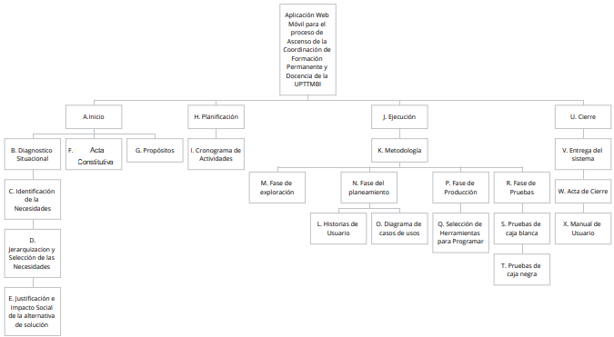
Fuente: Equipo investigador (2023)
DICCIONARIO EDT
DICCIONARIO EDT
Nombre del Proyecto: Desarrollar una aplicación web para la Coordinación de Formación permanente y Docencia de la UPTTMBI
Nº del paquete del Trabajo:  A | Nombre del Paquete:  Inicio
Descripción: En la fase de inicio se procede con un diseño inicial de la aplicación web (Prototipos funcionales), se realiza un plan de acción para verificar y establecer los recursos que serán asignados al desarrollo del proyecto
Responsable: David Galíndez |  | Fecha de Entrega: 28/02/2022
Tiempo Requerido 18 días |  | Costo Estimado 100BS
Entregable:

DICCIONARIO EDT
DICCIONARIO EDT
Nombre del Proyecto: Desarrollar una aplicación web para la Coordinación de Formación permanente y Docencia de la UPTTMBI
Nº del paquete del Trabajo:  B | Nombre del Paquete:  Diagnostico Situacional
Descripción: se obtiene diferentes necesidades, las cuales luego de ser identificadas en función a las líneas de investigación del PNFI
Responsable: David Galíndez |  | Fecha de Entrega: 26/02/2022
Tiempo Requerido 1 días |  | Costo Estimado 6.6BS
Entregable:

DICCIONARIO EDT
DICCIONARIO EDT
Nombre del Proyecto: Desarrollar una aplicación web para la Coordinación de Formación permanente y Docencia de la UPTTMBI
Nº del paquete del Trabajo:  C | Nombre del Paquete:  Identificación de las necesidades
Descripción: es pertinente destacar que esta etapa ayuda a priorizar la necesidad que será sometida a un proceso de evaluación para una respectiva solución
Responsable: David Galíndez |  | Fecha de Entrega: 03/06/2022
Tiempo Requerido 1 días |  | Costo Estimado 6.6BS
Entregable:

DICCIONARIO EDT
DICCIONARIO EDT
Nombre del Proyecto: Desarrollar una aplicación web para la Coordinación de Formación permanente y Docencia de la UPTTMBI
Nº del paquete del Trabajo:  D | Nombre del Paquete:  Jerarquización y selección de las necesidades
Descripción: se debe jerarquizar, para ello se ejecuta la herramienta de baremos con criterios cuantitativos y cualitativos los cuales se socializan con los actores para darle prioridad a una determinada necesidad.
Responsable: David Galíndez |  | Fecha de Entrega: 20/02/2022
Tiempo Requerido 1 días |  | Costo Estimado 6.6BS
Entregable:

DICCIONARIO EDT
DICCIONARIO EDT
Nombre del Proyecto: Desarrollar una aplicación web para la Coordinación de Formación permanente y Docencia de la UPTTMBI
Nº del paquete del Trabajo:  E | Nombre del Paquete:  Justificación e Impacto Social de la alternativa de solución
Descripción: En este sentido se pretende brindar apoyo a la Coordinación de Formación permanencia y docencia de la UPTTMBI y a los docentes que allí se atienden con la Optimización del sistema a desarrollar.
Responsable: David Galíndez |  | Fecha de Entrega: 19/02/2022
Tiempo Requerido 1 días |  | Costo Estimado 6.6BS
Entregable:

DICCIONARIO EDT
DICCIONARIO EDT
Nombre del Proyecto: Desarrollar una aplicación web para la Coordinación de Formación permanente y Docencia de la UPTTMBI
Nº del paquete del Trabajo:  G | Nombre del Paquete:  Propósitos
Descripción: Los propósitos del Proyecto Se dividen en Dos: Generales y específicos
Responsable: David Galíndez |  | Fecha de Entrega: 14/02/2022
Tiempo Requerido 1 días |  | Costo Estimado 6.6BS
Entregable:

DICCIONARIO EDT
DICCIONARIO EDT
Nombre del Proyecto: Desarrollar una aplicación web para la Coordinación de Formación permanente y Docencia de la UPTTMBI
Nº del paquete del Trabajo:  H | Nombre del Paquete:  Planificación
Descripción: Consiste en Planificar el Proyecto en bases de Planeación para Encaminar Bien el mismo
Responsable: David Galíndez |  | Fecha de Entrega: 01/04/2022
Tiempo Requerido 20 días |  | Costo Estimado 100BS
Entregable:

DICCIONARIO EDT
DICCIONARIO EDT
Nombre del Proyecto: Desarrollar una aplicación web para la Coordinación de Formación permanente y Docencia de la UPTTMBI
Nº del paquete del Trabajo:  I | Nombre del Paquete:  Cronograma de Actividades
Descripción: Consiste en la Planificación ejecución y evaluación del proyecto
Responsable: David Galíndez |  | Fecha de Entrega: 03/03/2022
Tiempo Requerido 4 días |  | Costo Estimado 11BS
Entregable:

DICCIONARIO EDT
DICCIONARIO EDT
Nombre del Proyecto: Desarrollar una aplicación web para la Coordinación de Formación permanente y Docencia de la UPTTMBI
Nº del paquete del Trabajo:  J | Nombre del Paquete:  Ejecución
Descripción: Consiste en ejecutar El proyecto para la cfpd
Responsable: David Galíndez |  | Fecha de Entrega: 01/06/2022
Tiempo Requerido 3 meses |  | Costo Estimado 200BS
Entregable:

DICCIONARIO EDT
DICCIONARIO EDT
Nombre del Proyecto: Desarrollar una aplicación web para la Coordinación de Formación permanente y Docencia de la UPTTMBI
Nº del paquete del Trabajo:  K | Nombre del Paquete:  Metodología
Descripción: Aquí Trabajamos con la Metodología xp y desglosamos el mismo
Responsable: David Galíndez |  | Fecha de Entrega: 01/06/2022
Tiempo Requerido 20 días |  | Costo Estimado 8BS
Entregable:

DICCIONARIO EDT
DICCIONARIO EDT
Nombre del Proyecto: Desarrollar una aplicación web para la Coordinación de Formación permanente y Docencia de la UPTTMBI
Nº del paquete del Trabajo:  M | Nombre del Paquete:  Fase de Exploración
Descripción: el equipo de desarrollo se familiariza con las herramientas, tecnologías y prácticas que se utilizarán en el proyecto
Responsable: David Galíndez |  | Fecha de Entrega: 10/03/2022
Tiempo Requerido 2 días |  | Costo Estimado 8BS
Entregable:

DICCIONARIO EDT
DICCIONARIO EDT
Nombre del Proyecto: Desarrollar una aplicación web para la Coordinación de Formación permanente y Docencia de la UPTTMBI
Nº del paquete del Trabajo:  N | Nombre del Paquete:  Fase del planeamiento
Descripción: se establecen las historias de usuario y se acuerda el alcance del sistema
Responsable: David Galíndez |  | Fecha de Entrega: 12/05/2022
Tiempo Requerido 2 días |  | Costo Estimado 8BS
Entregable:

DICCIONARIO EDT
DICCIONARIO EDT
Nombre del Proyecto: Desarrollar una aplicación web para la Coordinación de Formación permanente y Docencia de la UPTTMBI
Nº del paquete del Trabajo:  L | Nombre del Paquete:  Historias de Usuarios
Descripción: Es importante señalar cómo las historias de usuario inciden en la estimación de los tiempos requeridos en el desarrollo del proyecto y su implementación
Responsable: David Galíndez |  | Fecha de Entrega: 10/05/2022
Tiempo Requerido 2 días |  | Costo Estimado 8BS
Entregable:

DICCIONARIO EDT
DICCIONARIO EDT
Nombre del Proyecto: Desarrollar una aplicación web para la Coordinación de Formación permanente y Docencia de la UPTTMBI
Nº del paquete del Trabajo:  O | Nombre del Paquete:  Diagrama de Casos de Usos
Descripción: Se elaboran el Caso de Uso
Responsable: David Galíndez |  | Fecha de Entrega: 10/05/2022
Tiempo Requerido 1 días |  | Costo Estimado 8BS
Entregable:

DICCIONARIO EDT
DICCIONARIO EDT
Nombre del Proyecto: Desarrollar una aplicación web para la Coordinación de Formación permanente y Docencia de la UPTTMBI
Nº del paquete del Trabajo:  P | Nombre del Paquete:  Fase de producción
Descripción: Esta fase requiere prueba y comprobación extra del funcionamiento del sistema antes de que éste se pueda liberar al cliente.
Responsable: David Galíndez |  | Fecha de Entrega: 29/05/2022
Tiempo Requerido 10 días |  | Costo Estimado 8BS
Entregable:

DICCIONARIO EDT
DICCIONARIO EDT
Nombre del Proyecto: Desarrollar una aplicación web para la Coordinación de Formación permanente y Docencia de la UPTTMBI
Nº del paquete del Trabajo:  Q | Nombre del Paquete:  Selección de Herramientas para Programar
Descripción: Se Seleccionan las Herramientas para Programar como son HTML, CSS, JAVASCRIP Y PHP
Responsable: David Galíndez |  | Fecha de Entrega: 1/06/2022
Tiempo Requerido 2 días |  | Costo Estimado 80$
Entregable:

DICCIONARIO EDT
DICCIONARIO EDT
Nombre del Proyecto: Desarrollar una aplicación web para la Coordinación de Formación permanente y Docencia de la UPTTMBI
Nº del paquete del Trabajo:  R | Nombre del Paquete:  Fase de Pruebas
Descripción: Es bueno destacar que la metodología XP se centra en la ejecución de pruebas a lo largo del proyecto, con el fin de asegurar la realización de lo planificado al inicio de cada iteración
Responsable: David Galíndez |  | Fecha de Entrega: 01/06/2022
Tiempo Requerido 5 días |  | Costo Estimado 8BS
Entregable:

DICCIONARIO EDT
DICCIONARIO EDT
Nombre del Proyecto: Desarrollar una aplicación web para la Coordinación de Formación permanente y Docencia de la UPTTMBI
Nº del paquete del Trabajo:  S | Nombre del Paquete:  Pruebas de Caja Blanca
Descripción: Se Realizan la Pruebas de Caja Blanca por si se detecta algún error solucionarlo
Responsable: David Galíndez |  | Fecha de Entrega: 01/04/2023
Tiempo Requerido 3 días |  | Costo Estimado 8BS
Entregable:

DICCIONARIO EDT
DICCIONARIO EDT
Nombre del Proyecto: Desarrollar una aplicación web para la Coordinación de Formación permanente y Docencia de la UPTTMBI
Nº del paquete del Trabajo:  T | Nombre del Paquete:  Pruebas de Caja Negra
Descripción: Se Realizan la Pruebas de Caja Negra por si se detecta algún error solucionarlo
Responsable: David Galíndez |  | Fecha de Entrega: 01/06/2022
Tiempo Requerido 3 días |  | Costo Estimado 8BS
Entregable:

DICCIONARIO EDT
DICCIONARIO EDT
Nombre del Proyecto: Desarrollar una aplicación web para la Coordinación de Formación permanente y Docencia de la UPTTMBI
Nº del paquete del Trabajo:  U | Nombre del Paquete:  Cierre
Descripción: Finalmente la Etapa de Cierre se centra en entregar o afinar los últimos detalles, entregar y finalizar el Proyecto
Responsable: David Galíndez |  | Fecha de Entrega: 03/06/2022
Tiempo Requerido 7 días |  | Costo Estimado 40Bs
Entregable:

DICCIONARIO EDT
DICCIONARIO EDT
Nombre del Proyecto: Desarrollar una aplicación web para la Coordinación de Formación permanente y Docencia de la UPTTMBI
Nº del paquete del Trabajo:  V | Nombre del Paquete:  Entregable del sistema
Descripción: Se comprueba que el sistema trabaje Perfectamente antes de la entrega de la misma
Responsable: David Galíndez |  | Fecha de Entrega: 06/06/2022
Tiempo Requerido 2 días |  | Costo Estimado 10BS
Entregable:

DICCIONARIO EDT
DICCIONARIO EDT
Nombre del Proyecto: Desarrollar una aplicación web para la Coordinación de Formación permanente y Docencia de la UPTTMBI
Nº del paquete del Trabajo:  W | Nombre del Paquete:  Acta de cierre
Descripción: Se elabora un Acta como entrega del sistema
Responsable: David Galíndez |  | Fecha de Entrega: 03/06/2022
Tiempo Requerido 1 días |  | Costo Estimado 10BS
Entregable:

DICCIONARIO EDT
DICCIONARIO EDT
Nombre del Proyecto: Desarrollar una aplicación web para la Coordinación de Formación permanente y Docencia de la UPTTMBI
Nº del paquete del Trabajo:  X | Nombre del Paquete:  Defensa del Proyecto
Descripción: Finalmente Se defiende Dicho proyecto
Responsable: David Galíndez |  | Fecha de Entrega: 03/06/2022
Tiempo Requerido 1 días |  | Costo Estimado 10BS
Entregable:

PLAN CRONOGRAMA

Este proceso consiste en determinar de forma detallada un cronograma de cada una de las actividades que se ejecutaran en el desarrollo de la aplicación web móvil, con el fin de dar a conocer si alguna de ellas precede de otra, logrando así los investigadores organizarse en toda la ejecución del proyecto y producto.

GESTIÓN DE CALENDARIO

La Gestión del Tiempo o calendario del Proyecto según la guía PMBOK incluye los procesos requeridos para administrar la finalización del proyecto a tiempo. Involucra la definición de las actividades, secuencia de las actividades, y estimación de duración de las actividades.

El objetivo General
Concluir el proyecto a tiempo, logrando el alcance del proyecto, en tiempo, costes y calidad requerida por el cliente, sin rebasar los riesgos inherentes del proyecto.
Objetivos Específicos:
- Determinar que tareas se requieren para llevar a cabo el proyecto.
- Determinar el calendario de trabajo.
- Fijar las duraciones de las distintas actividades, así como hitos presentados dentro del proyecto.
- Planificar la ejecución de las tareas determinadas previamente
- Diseñar los diagramas respectivos para representar gráficamente las actividades.
- Establecer la ruta crítica y la duración que representa el proyecto.

Lista de Actividades
Se define como el conjunto de actividades que se llevaran a cabo para cumplir las metas del estudio planteado, esto consiste en la ejecución de todos los procesos y tareas de cada una de las gestiones mediante la utilización de los recursos humanos, materiales, técnicos, y económicos asignados a la actividad.
Tabla 6 Lista de Actividades
Nro | Nombre de tarea | Duración | Comienzo | Fin | Predecesoras
A | Inicio | 1 día | lun 9/5/22 | lun 9/5/22
B | Diagnostico situacional | 25 días | mar 10/5/22 | lun 13/6/22 | 1
C | Identificación de las necesidades | 25 días | mar 14/6/22 | lun 18/7/22 | 2
D | Jerarquización y selección de las necesidades | 20 días | mar 19/7/22 | lun 15/8/22 | 3
E | Justificación | 7 días | mar 16/8/22 | mié 24/8/22 | 4
F | Acta Constitutiva | 11 días | jue 25/8/22 | jue 8/9/22 | 5
G | Propósitos | 2 días | vie 9/9/22 | lun 12/9/22 | 6
G1 | Propósito general | 1 día | mar 13/9/22 | mar 13/9/22 | 7
G2 | Propósito Especifico | 2 días | mar 13/9/22 | mié 14/9/22 | 7
H | Planificación | 27 días | mar 13/9/22 | mié 19/10/22 | 7
I | Cronograma de actividades | 10 días | jue 20/10/22 | mié 2/11/22 | 10
I1 | Plan de acción | 6 días | jue 3/11/22 | jue 10/11/22 | 11
J | Ejecución | 51 días | vie 11/11/22 | vie 20/1/23 | 12
K | Metodología | 15 días | vie 11/11/22 | jue 1/12/22 | 12
M | Fases de Exploración | 24 días | vie 2/12/22 | mié 4/1/23 | 14
N | Fase Planeamiento | 14 días | jue 5/1/23 | mar 24/1/23 | 15
L | Historia de usuarios | 13 días | jue 5/1/23 | lun 23/1/23 | 15
O | Diagrama de casos de usos | 13 días | mié 25/1/23 | vie 10/2/23 | 16
P | Fase de producción | 9 días | lun 13/2/23 | jue 23/2/23 | 18
Q | Selección de herramientas para programar | 5 días | vie 24/2/23 | jue 2/3/23 | 19
R | Fase de Pruebas | 20 días | vie 3/3/23 | jue 30/3/23 | 20
S | Pruebas caja blanca | 5 días | vie 3/3/23 | jue 9/3/23 | 20
T | Pruebas caja negra | 5 días | vie 10/3/23 | jue 16/3/23 | 22
U | Cierre | 5 días | vie 17/3/23 | jue 23/3/23 | 23
V | Entrega de la aplicación web | 1 día | vie 24/3/23 | vie 24/3/23 | 24
W | Manual de Usuario | 12 días | lun 27/3/23 | mar 11/4/23 | 25
X | Acta de cierre | 1 día | mié 12/4/23 | mié 12/4/23 | 26
Fuente: Equipo investigador (2023)

Tabla 7 Tabla de Hitos
Descripción de Hito | Obligatorio | Opcional
Inicio | x
Selección de la comunidad | x
Visita a la Coordinación de Formación permanente y docencia | x
Realización de la Entrevista | x
Entrega de solicitud de Aprobación para el desarrollo del proyecto | x
Elaboración de Objetivos | x
Elaboración del Acta Constitutiva | x
Consulta de información para el desarrollo del proyecto | x
Elaboración de Matriz RACI | x
Agregar información a la APP | x
Reunión con el grupo del proyecto | x
Entrega de acta de Evaluación | x
Fin | x
Fuente: Equipo investigador (2023)

Diagrama de Gantt
Esta herramienta consiste en la representación gráfica del desarrollo del plan de proyecto con respecto a su duración, así mismo relacionando las actividades con la fecha de inicio y finalización de las mismas y la prelación que tiene cada una de ellas, esto se realiza con la finalidad de evitar que existan periodos inactivos. El diagrama elaborado en Project se presenta en dos figuras a continuación:
Figura 16 Diagrama de Gantt Actividades 1-27
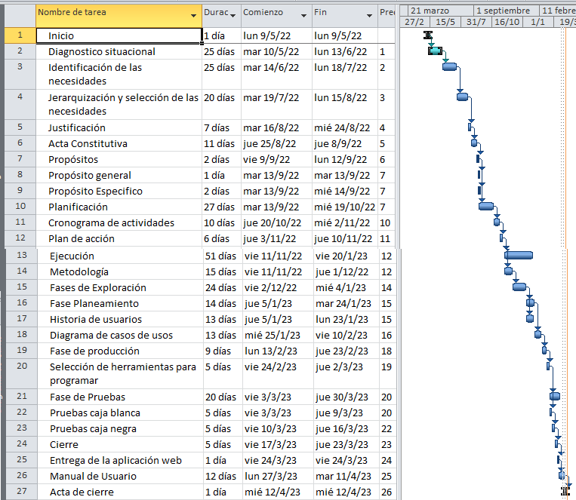
Fuente: Equipo investigador (2023)

Diagrama de Red

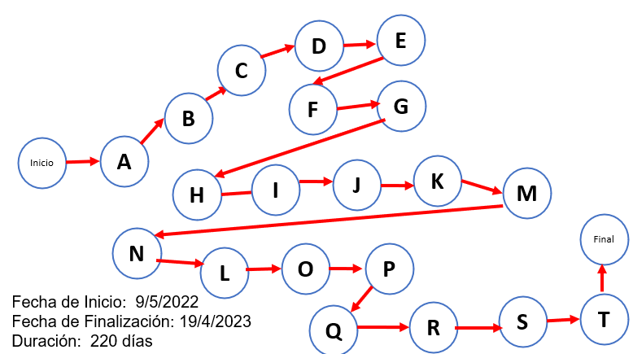
MINISTERIO DEL PODER POPULAR PARA LA EDUCACION UNIVERSITARIA
UNIVERSIDAD POLITECNICA TERRITORIAL DEL ESTADO TRUJILLO “MARIO BRICEÑO IRAGORRY”
NUCLEO DR PABLO VILORIA
PNF INGENIERIA EN INFORMATICA
VALERA ESTADO TRUJILLO


Manual de Usuarios para la Coordinación de formación permanente y docencia de la UPTTMBI

Autores:
David Galíndez
Lidmar Vergara
Proyecto Socio Tecnológico IV
Trayecto IV Trimestre III

Marzo, 2023

Introducción

La automatización es un área de la ingeniería basada en tecnologías que permiten utilizar las capacidades de las maquinas, equipos y sistemas para realizar las operaciones de los procesos sin la intervención total o parcial del hombre.
Este sistema es con la finalidad de ayudar a la Coordinación de Formación permanente y Docencia de la UPTTMBI en Automatizar las Solicitudes de ascensos, Consultas de Ascensos, Solicitud de Bono didáctico, como también tener registros de Todos los docentes de la UPTTMBI.

El Objetivo principal del software es tener la información de todos docentes de la UPTTMBI, perfil académico y estudios realizados, al mismo de saber cuándo un docente opta para ascender y poder solicitar Ascensos
A continuación, se muestra un manual con los pasos básicos para el adecuado uso del software.

MANUAL DE USUARIO

El sistema automatizado para la Coordinación de Formación permanente y Docencia de la UPTTMBI es una gran solución, ya que no solo permite obtener la información de los Docentes, sino que también permite registrar y actualizar la información de cada uno de los docentes de la UPTTMBI como también los estudios realizados, perfil académico, consulta de ascensos y llevar a cabo las solicitudes de cambio de categoría y cumpliendo los requisitos, según el reglamento de la Coordinación de Formación permanente y Docencia. La aplicación da la Bienvenida al Sistema presentando la siguiente interfaz:

Figura 17 Pantalla Inicial de la Aplicación
 Fuente: Equipo investigador (2023)

Ya que como todo sistema su entendimiento y complejidad se puede volver algo difícil de entender, documentación adecuada del mismo, y una explicación detallada de todo lo que puede ofrecer el sistema es necesaria, presentar un manual para el usuario del Sistema Automatizado, brindándole este al usuario una manera sencilla y visual de asimilar todas las funcionalidades del sistema.
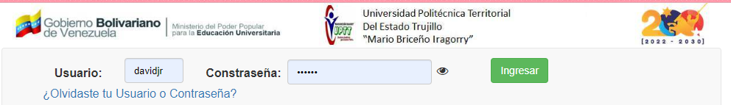
3
1
2
Pantalla para ingresar al sistema
Figura 18 Menú Principal: Acceso de Administrador

Esta es la pantalla para ingresar al Sistema, se destaca que existen dos tipos de usuarios, los cuales manejaran la información para la cual tienen privilegios. Tal como se indica en la figura con las flechas los números indican:
1: En esta casilla el administrador o asistente deberá colocar su nombre de usuario con el cual se encuentra registrado.
2: Una vez que se ingrese el nombre de usuario se coloca en la casilla la contraseña de acceso para poder ingresar al sistema.
3: Luego de haber colocado su contraseña, deberá presionar el botón “Ingresar” para el acceso al sistema.

Figura 19 Pantalla con las opciones del Administrador
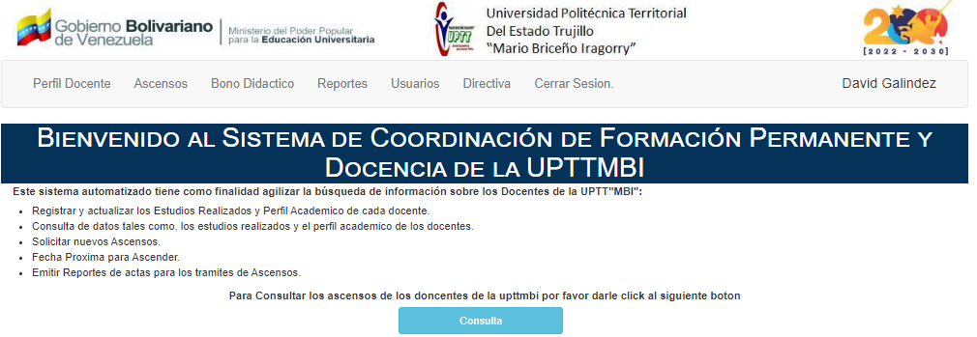
7
6
4
5
8
Fuente: Equipo investigador (2023)

En esta pantalla se visualiza todas las opciones o beneficios que posee el usuario al entrar como administrador:
4: Al hacer clic En esta sección se muestra la página (DOCENTE UPTT) en los cuales usted como administrador podrá hacer los ingresos o las modificaciones respectivas de CEDULAS, NOMBRES, APELLIDOS, SEXO, FECHA DE NACIMIENTO, EDO CIVIL, Nro. DE HIJOS, TELEFONO y EMAIL. Se le ira explicando del mismo orden en que se muestra en la imagen cada uno de estas páginas.
5: Al hacer clic En esta sección se muestra la página (ESTUDIOS REALIZADOS) en los cuales usted como administrador podrá hacer los ingresos o las modificaciones respectivas de FECHA DE GRADO, TITULO OBTENIDO, UNIVERSIDAD, CATEGORIA, en caso de poseer un Posgrado aparecerá un nuevo campo SUBCATEGORIA, y en caso de tener un registro previo aparecerá una tabla con sus registros previos. Se le ira explicando del mismo orden en que se muestra en la imagen cada uno de estas páginas.

6: Al hacer clic En esta sección se muestra la página (PERFIL ACADEMICO) en los cuales usted como administrador podrá hacer los ingresos o las modificaciones respectivas de NUCLEO, PNF, FECHA DE INGRESO, FECHA DE ORDINARIEDAD, AREA DE CONCURSO, CONDICION, ESCALAFON, DEDICACION Y OBERVACION. Se le ira explicando del mismo orden en que se muestra en la imagen cada uno de estas páginas.

7: Al hacer clic En esta sección se muestra la página (ASCENSO) en los cuales usted como administrador podrá hacer las consultas respectivas de Cada Docente Si él Docente Cumple con los requisitos a Ascender muestra su respectivo nombre y el Botón Siguiente. Se le ira explicando del mismo orden en que se muestra en la imagen cada uno de estas páginas.
8: Haga clic en este botón para cerrar sesión y salir de la página principal del sistema.

Figura 20. Página DOCENTEUPTT.
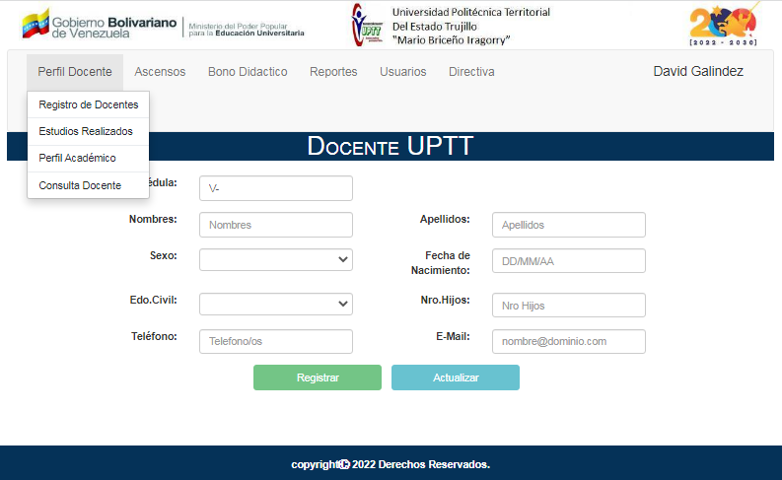
11
9
10
Fuente: Equipo investigador (2023)

9: En estos campos de textos deberá escribir la información, en caso de que en la primera casilla escriba una cedula ya existente las demás se completaran con la información., de lo contrario no se llenaran los campos y tendrá que llenarlos manualmente.
10: Presione aquí para Registrar.
11: Presione aquí para Actualizar.

Figura 21. Página ESTUDIOS REALIZADOS

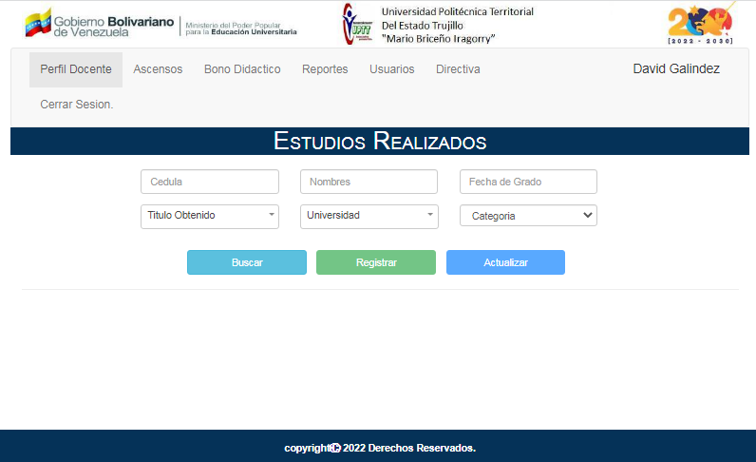
Fuente: Equipo investigador (2023)
Tal como se muestra en la página anterior el manejo de la página es el mismo, en este caso se manejará la información relacionada con los estudios realizados de cada docente. La cual permite Buscar, Registrar y Actualizar. Vale la pena destacar que el usuario debe introducir una cedula y si la cedula tiene algún registro aparecerá una tabla con sus registros la cual puede editar, la pantalla se muestra en la figura 22.
Figura 22 Pantalla consultar docente
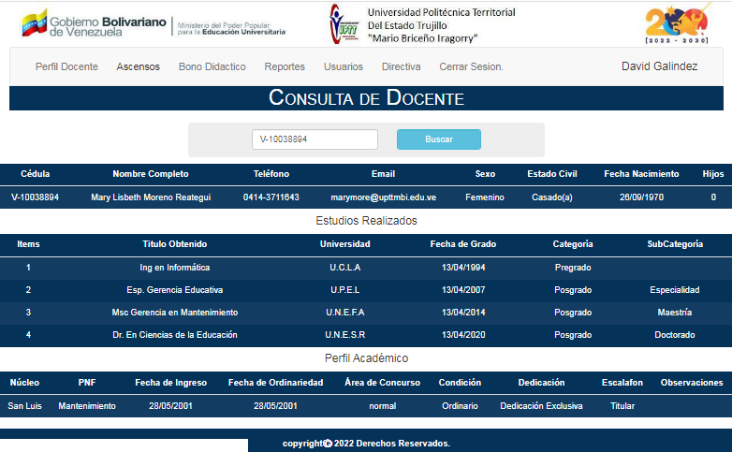

Fuente: Equipo investigador (2023)
Figura 23 Pantalla de Perfil académico
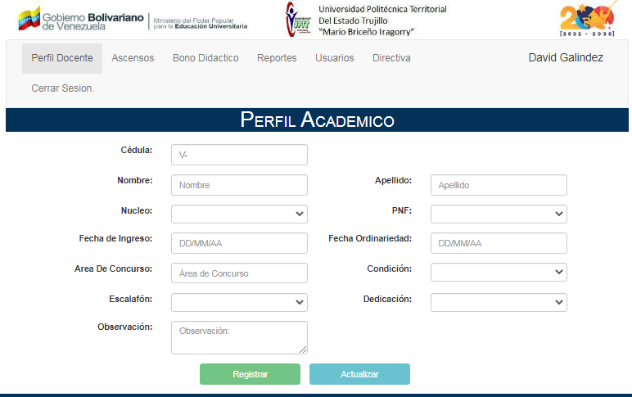
Fuente: Equipo investigador (2023)
Como se muestra en la página Docente UPTT Figura 20 el manejo de la página es el mismo para perfil académico, en este caso se manejará la información relacionada con los Perfil Académico de cada docente. La cual permite Registrar y Actualizar. Vale la pena destacar que el usuario debe introducir una cedula y si la cedula tiene algún registro aparecerá una tabla con sus registros la cual puede editar, la pantalla se muestra en la figura 22.

Figura 24. Página Solicitar Ascenso:

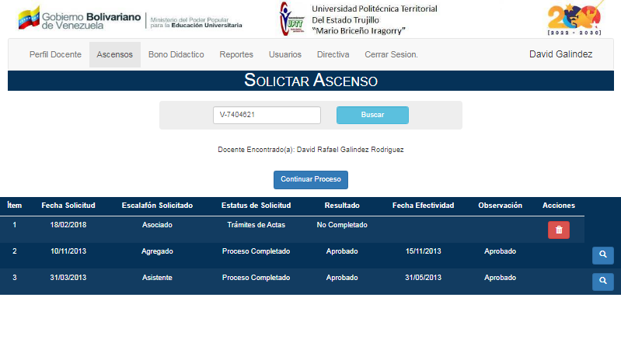
14
13
12
Fuente: Equipo investigador (2023)
12: Aquí va la Cedula del Docente a Solicitar Ascenso.
13: Presione Aquí para Buscar Cedula del Docente a Solicitar Ascenso.
14: Presione el Botón Siguiente para Avanzar, Si este Botón no sale es porque la Cedula del Docente No Cumple con los Criterios de Ascenso (Ordinariedad, Años de servicios, Estudios Realizados) y Mostrara un mensaje Del Criterio Faltante.

Figura 25. Página Ascensos
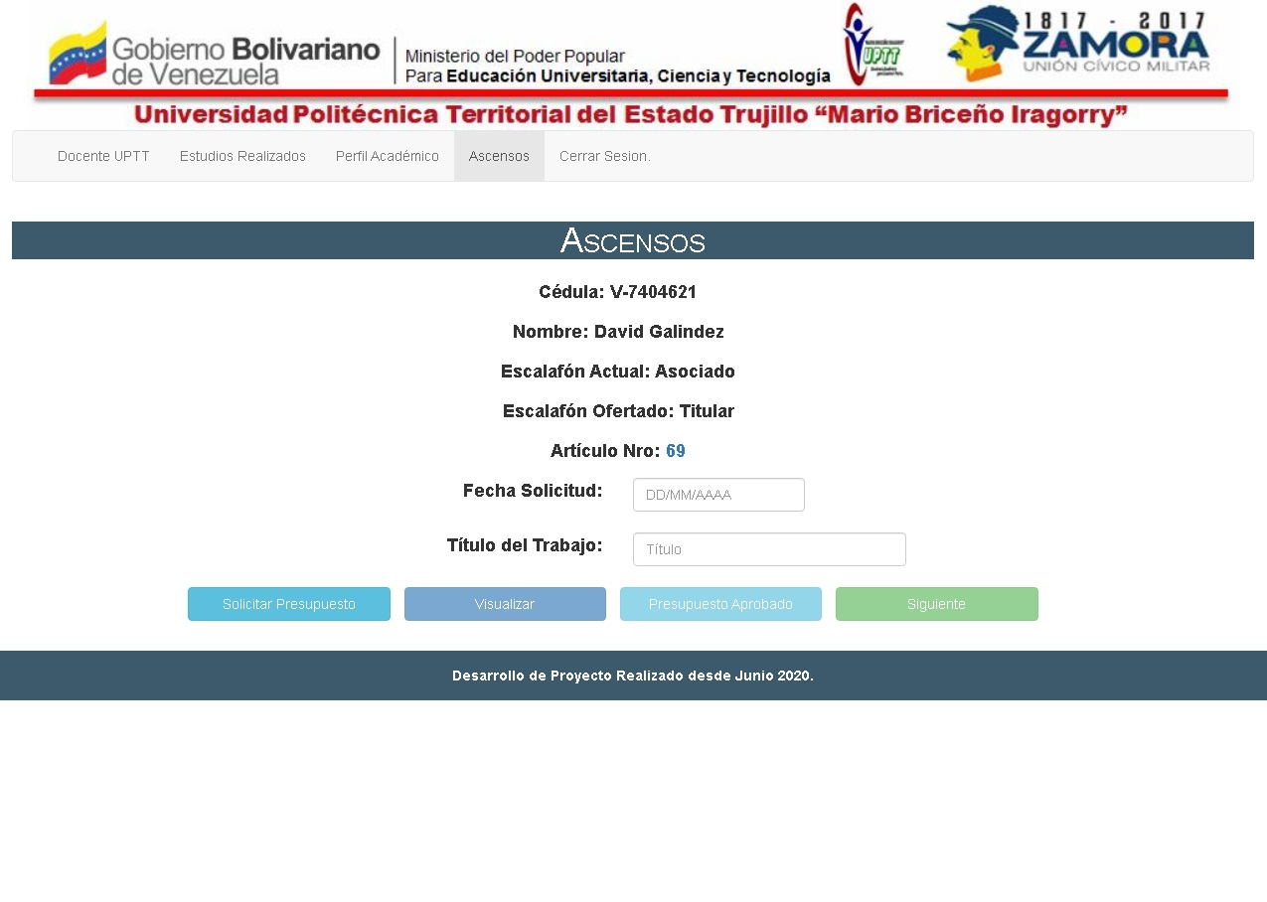
161
17
15
Fuente: Equipo investigador (2023)

15: Aquí Introduce la Fecha de la Solicitud.
16: Aquí va el Titulo del Trabajo.
17: Los botones, Solicitar Presupuesto, Visualizar Presupuesto Aprobado, Solicitar Presupuesto se encuentran ubicados como se puede apreciar de izquierda a derecha, dependiendo de la acción que usted esté realizando estarán activados, un ejemplo de que Solicite Presupuesto el Botón Visualizar y Presupuesto Aprobado se activarían. Con estos 4 botones tendrá la oportunidad de Solicitar Presupuesto, Visualizar la Disponibilidad Presupuestaria, aprobar dicho presupuesto, y avanzar a la siguiente página que se muestra en la Figura (xx).
Figura 26. Página Asignación de Jurados

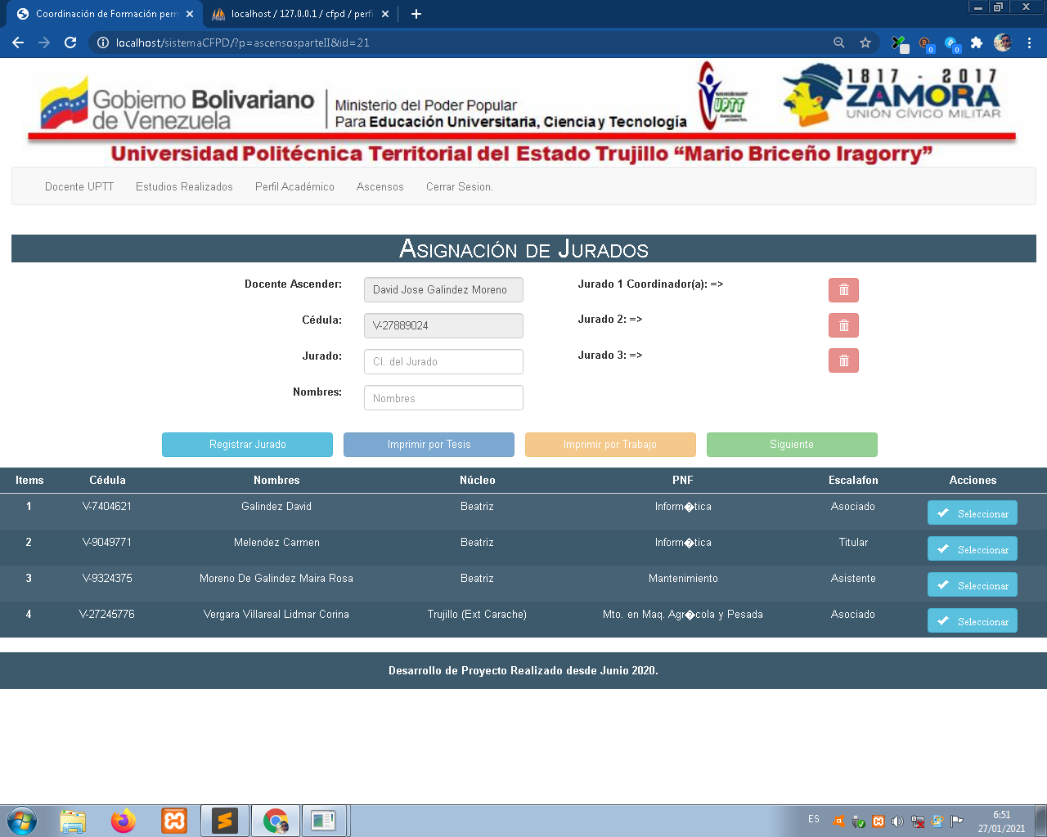
22
21
20
18
19
Fuente: Equipo investigador (2023)

18: Aquí puede escribir la cedula del jurado, como también la puede elegir en el Botón Seleccionar.
19: Con estos Botones puede Eliminar a cada Jurado si así lo desea.
20: Presione aquí para Registrar jurado.
21: Aquí puede Imprimir los reportes que se le asignaron a cada jurado, dependiendo del tipo de ascenso puede imprimir cada reporte y si aún no ha registrado los Tres jurados no podrá imprimir los reportes.
22: Haga Clic Aquí para Avanzar.

Figura 27. Página tramite de Actas

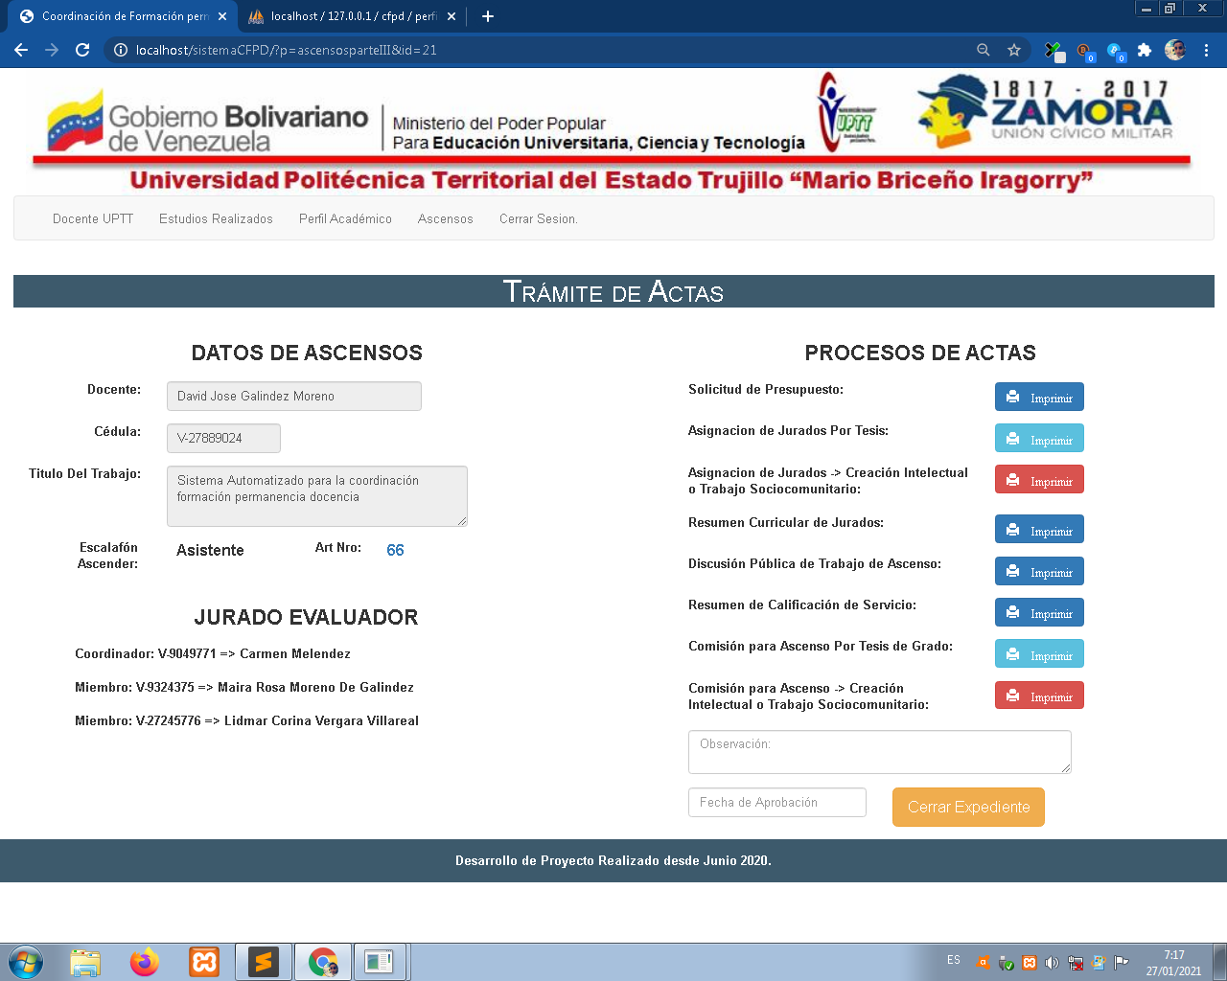
26
24
25
23
Fuente: Equipo investigador (2023)

23: Los Botones Imprimir como pueden Apreciar se encuentran en la parte derecha, destacándose que en la parte de izquierda de cada Botón Imprimirá lo que señalará dichos textos.
24: Aquí escribirá las observaciones de cambio de categoría.
25: Aquí pondrá la Fecha de Aprobación.
26: Presione el botón “Cerrar Expediente” para Finalizar el trámite de Cambio de Categoría.

Figura 28. Consulta de ascensos
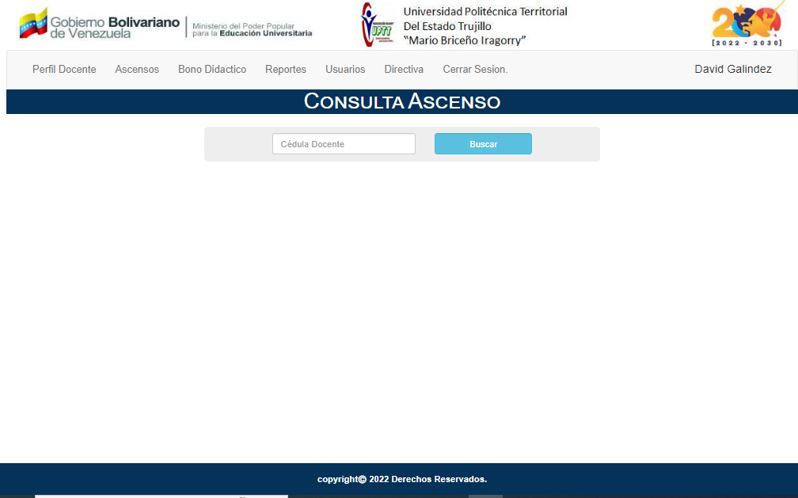
Fuente: Equipo investigador (2023)
Figura 29 Pantalla Solicitar Bono Didactico
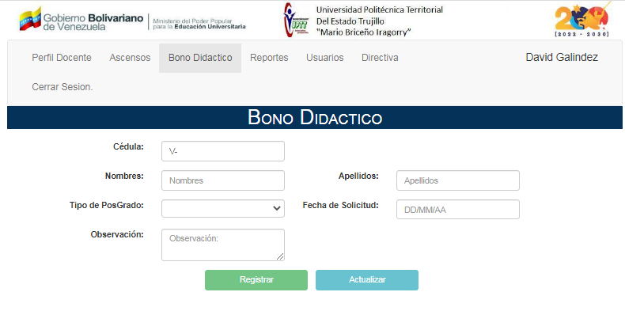
Fuente: Equipo investigador (2023)

Figura 30 Pantalla Consultar Bono Didáctico
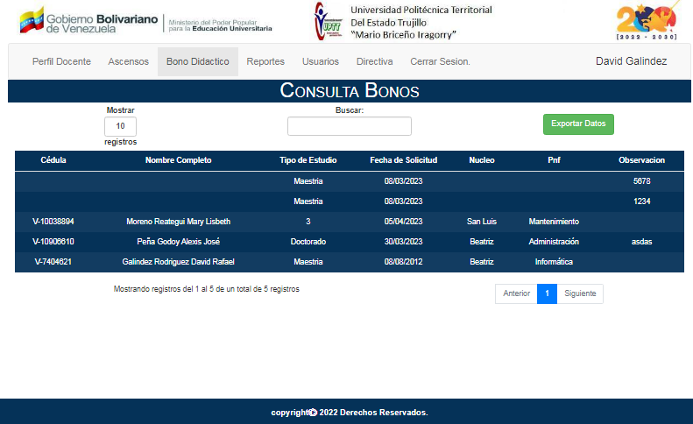
Fuente: Equipo investigador (2023)

Figura 31 Pantalla de reporte del sistema
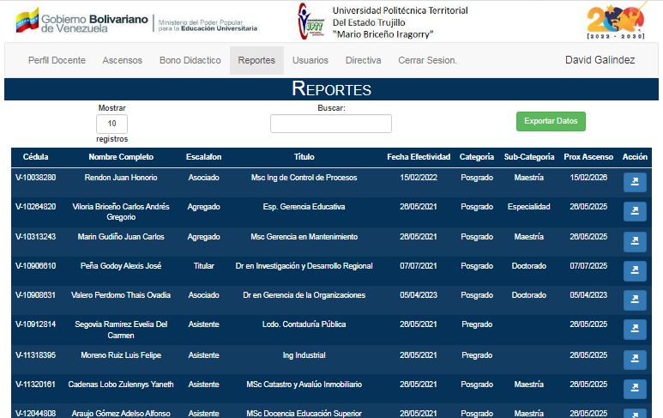
Fuente: Equipo investigador (2023)

Figura 32 Pantalla de Usuarios
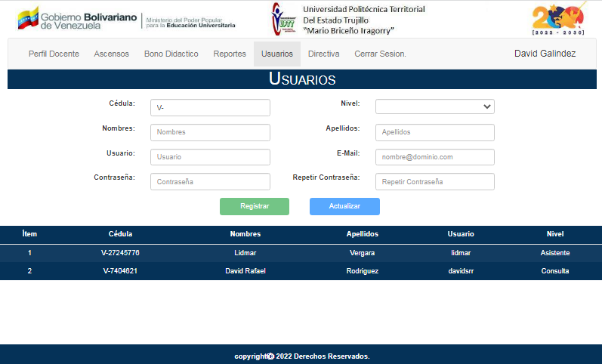
Fuente: Equipo investigador (2023)
Figura 33 Pantalla de Registro Directiva
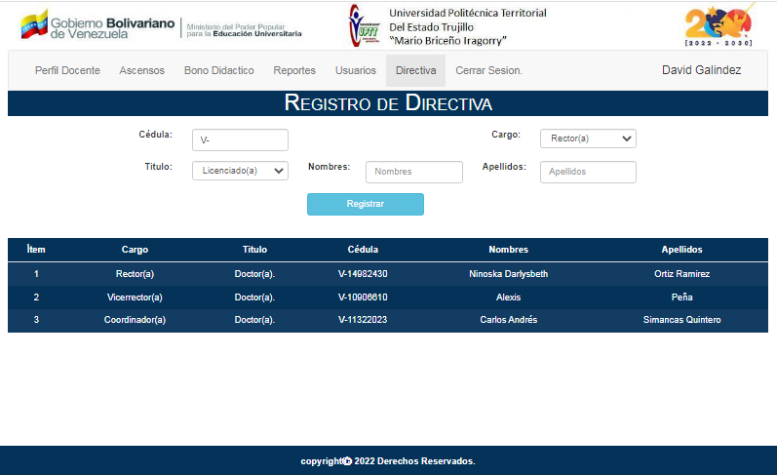
Fuente: Equipo investigador (2023)

PARTE V

CONCLUSIONES Y RECOMENDACIONES

Conclusiones

El presente proyecto socio tecnológico tiene la finalidad de automatizar el proceso de ascenso que se lleva a cabo en la coordinación de formación permanente y docencia de la Universidad Politécnica Territorial del Estado Trujillo “Mario Briceño Iragorry”. En este sentido y en base a los resultados obtenidos de la investigación se describen a continuación las conclusiones más significativas:
Con el desarrollo de la aplicación web móvil se logró el alcance de los objetivos planteados. Del mismo modo, es relevante destacar, que fue de gran aprendizaje para los investigadores, quienes aplicaron todos sus conocimientos y habilidades en función de la elaboración y ejecución del proyecto.
En relación al proceso de recolección de información llevado a cabo en la coordinación, con el fin de determinar todas las necesidades existentes relacionadas al proceso de ascensos de los docentes, fue realizado de manera adecuada sirviendo de base para la toma de decisiones y ofreciendo al equipo desarrollador un panorama más completo para ofrecer a través de la aplicación una solución óptima a las necesidades encontradas.
La aplicación web móvil, cumple con los requerimientos establecidos, ya que las características y solicitudes expresadas por parte de la coordinación se cumplieron a cabalidad.
En lo que respecta al diseño de la aplicación, se le proporciona al usuario las siguientes características: facilidad de uso, funcionalidad, adaptabilidad, rendimiento, fiabilidad, facilidad de mantenimiento, portabilidad, entre otros. Por ende, la interfaz se enfocó en ser agradable y amigable a la vista del beneficiario.
La aplicación web móvil estuvo expuesta a diferentes pruebas funcionales y no funcionales con el propósito de verificar y evaluar el correcto funcionamiento del software. En consecuencia, se depuraron todos aquellos fallos y errores presentados con la intención de mejorar el rendimiento y la confiabilidad del producto.
Es importante resaltar que, con el desarrollo y ejecución del presente proyecto, se ha logrado proporcionar a la coordinación de formación permanente y docencia, de una herramienta tecnológica digital que no solo le será de gran utilidad para el desarrollo de sus actividades, sino que, además, se puede considerar un aporte significativo para la universidad, contribuyendo en gran medida a mejorar la calidad en los servicios prestados por la institución.
Asimismo, la aplicación les permitirá realizar las tareas en el menor tiempo y de una forma más expedita, además, de la oportunidad de actualizarse e incorporar el servicio de las tecnologías para el beneficio de la universidad.

Recomendaciones

A partir de las conclusiones obtenidas del proyecto socio tecnológico se formulan las siguientes recomendaciones:
- Sostener un encuentro con el personal de la coordinación de formación permanente y docencia de la UPTTMBI para presentar la aplicación web móvil.
- Desarrollar un programa de capacitación para el personal, con el propósito de adiestrarlos en uso de la aplicación.
- Realizar una reunión con el administrador y desarrollador de la página oficial de la UPTTMBi con el objeto de lograr la inclusión de un enlace, que permita la consulta acerca de los procesos de ascensos de los docentes.
- Gestionar la solicitud del servicio de internet para que las instalaciones de la coordinación disfrutes de sus amplios beneficios.

REFERENCIAS BIBLIOGRÁFICAS

Andreu, R., Ricart J. E. Y Valor, J. (1991): Estrategia y Sistemas de Información. Mc Graw-Hill, Madrid

Asamblea Nacional de la República Bolivariana de Venezuela (2012) Ley Orgánica de Ciencia, Tecnología e Innovación. Venezuela. Disponible en: http://www2.ula.ve/cdcht/dmdocuments/2012LOcTI.pdf

Arias F. (2012). El Proyecto de Investigación. Introducción a la Metodología Científica. 6ta Edición. Editorial Episteme C.A. Caracas - Venezuela.

Artica, R. (2014). Desarrollo de Aplicaciones Móviles. Disponible en: http://repositorio.unapiquitos.edu.pe/bitstream/handle/UNAP/4515/Robertho_Tesis_T itulo_2014.pdf?sequence=1&isAllowed=y

Cabrera S., D. (2021). Análisis, diseño y desarrollo de una aplicación móvil para fomentar el estudio en internos y residentes de las facultades de medicina del Perú.

Cacheiro, Mª L. (1997). El interface de navegación. Diseño pedagógico. En Multimedia de D.J. Gallego y C.M. Alonso (Eds.). Madrid: Universidad Nacional de Educación a Distancia (1ª impresión).

Concejo Directivo (2012) Reglamento de Proyecto Socio-Integrador/Tecnológico. Venezuela. Disponible en: http://fuerzacaribes.org.ve/amalibaka/books/download/17/pdf

Cuello, J., y Vittone, J. (2017). Diseñando Apps para móviles. Disponible en: http://appdesignbook.com/es/contenidos/las-aplicaciones

Diputados de la Asamblea Constituyente (1999) La Constitución de la República Bolivariana de Venezuela. Ediciones de la Presidencia de la República. Caracas-Venezuela, 2013

Ecured (2023). Enciclopedia Libre en la red. Extreme Programming. Disponible en http://www.ecured.cu/EXtreme_Programming

Gutíerres González, A., & López Goytia, J. (2016). Desarrollo y programación en entornos web. México: Alfaomega Grupo Editor.

Hernández S. Fernández y Baptista, P (2006). Metodología de la Investigación. (4ta ed). México. Mc Graw Hill.

Hurtado, J. (2000) Metodología de la Investigación Holística. Tercera Edición. SYPAL. Caracas, Venezuela.

Kumar (2022). ¿Qué es la Arquitectura de las Aplicaciones Web? Desglosando una Aplicación Web. Disponible en https://kinsta.com/es/blog/arquitectura-aplicaciones-web/
Lares, Y (s.f.) Proyecto Socio-Tecnológico II. Zulia, Venezuela. Disponible en: http://yolimarlares.blogspot.com/p/proyecto-socio-tecnologico-ii.html
López, Q., & Paúl, C. (2020). Diseño de una aplicación móvil educativa a través de app inventor para reforzar el proceso enseñanza-aprendizaje de operaciones con números enteros (Bachelor's thesis, Quito: UCE).
Metodología XP https://es.slideshare.net/LisPater1/metodologias-agiles-xp
Murillo, J. (s.f.) Metodología de Investigación Avanzada. Disponible en: https://www.uam.es/personal_pdi/stmaria/jmurillo/Met_Inves_Avan/Presentaciones/Entrevista_(trabajo).pdf
Paredes Reyes, L. J. (2021). Aplicación móvil para la gestión deportiva (Master's thesis). Universidad técnica de Ambato. Ecuador. En la red en http://dspace.espoch.edu.ec/handle/123456789/10492
Prado, S y otros (2009) Manual para la elaboración del informe final Proyecto Socio Integrador De Los Programas Nacionales De Formación (P.N.F.). Coordinación de Proyectos. Barquisimeto, Venezuela. Disponible en: http://www.iuetaeb.tec.ve/documentos/direccionproyectos/proyectos/PROYECTOSOCIOINT/3MANUALDEINFORMEFINALPROYECTO.pdf
Pérez., M. Á. (2011). Internet. Colombia, Bogotá: StarBook.
Quintero, J (2016) Programa Nacional de Formación en Informática. Los Teques. Disponible en: http://www.cultca.edu.ve/index.php/2011-11-29-18-45-33/2011-12-02-11-32-09/pnf-en-informatica
Rodríguez, J y Daureo, M (2003) Sistema de información: Aspectos técnicos y legales. Almería, España.
Sánchez Montoya, R. (1995). Ordenador y discapacidad. Guía práctica para conseguir que el ordenador sea una ayuda eficaz en el aprendizaje y la comunicación. Madrid: CEPE.
Servisoftcorp(2022). Blog. https://servisoftcorp.com/
Sierra, B (1995) Técnicas de Investigación Social Teoría y Ejercicios. Paraninfo, Madrid. Disponible en http://servicio.bc.uc.edu.ve/faces/revista/a2n6/2-6-11.pdf
Torres, A.(2006). Lenguajes del lado servidor o cliente. Disponible en https://www.adelat.org/media/docum/nuke_publico/lenguajes_del_lado_servidor_o_cliente.html
Voces, R y Codina, L. (2009). Web móvil y su implantación en la administración local española. Disponible en la red en http://www.academia.edu/download/42506992/Web_mvil_y_su_implantacin_en_la_a dminist20160209-17299-133vq0e.pdf
Wikipedia (2023) Enciclopedia Libre Wikipedia. En la red en; https://es.wikipedia.org/wiki/Aplicaci%C3%B3n_web

ANEXOS

ACTA DE CONSTITUCIÓN DEL PROYECTO
Empresa / Organización |  | Coordinación de Formación Permanente y Docencia de la UPTTMBI
Proyecto |  | Sistema Automatizado para la Coordinación de Formación permanente y Docencia de la UPTTMBI
Fecha de preparación |  | 03 Mayo, 2021
Cliente |  | Carlos Simancas
Patrocinador principal |  | Mary Moreno
Gerente de Proyecto |  | David Galíndez
Ubicación
Estado: Trujillo |  | Municipio: Valera
Parroquia: Juan Ignacio Montilla |  | Sector: San Luis
Integrantes
Apellido y Nombre | Cédula | Teléfono | Email
Galíndez David
Vergara Lidmar
Objetivos del Proyecto
General: Optimizar el sistema de información para la Coordinación de Formación permanente y docencia de la UPTTMBI

Específicos.
- Realizar un levantamiento de información de cómo manejan los procesos en la coordinación
- Determinar los nuevos requerimientos del sistema a desarrollar.
- Actualizar el diseño del Sistema.
- Interactuar con los usuarios para implementar los módulos planteados
- Programar el Sistema.
- Realizar pruebas al sistema.
- Capacitar al personal en el uso y administración del sistema implantado.
Estrategias del Proyecto
Basado en la Metodología XP.
Para la Gestión de proyecto basado en PMBOK
Estructura de Gobernabilidad
Funcionamiento automatizado de los procesos administrativos

INVENTARIO DE HARDWARE Y SOFTWARE EN LA COORDINACIÓN

Coordinación de Formación Permanente y Docencia
Nombre del Equipo |  |  |  | Comp01
Sistema Operativo |  |  |  | Periodo: 20/3/2023
HARWARE
Nro | Descripción |  | Marca |  |  | Características |  | Estado
1 | Computadora |  | Vit 2600 |  |  | Intel Pentium 3gb |  | Operativo
2 | Memoria RAM |  | DDR3 |  |  | 4,00GB |  | Operativo
3 | Disco Duro |  | Samsung |  |  | 80 Gb |  | Operativo
4 | Monitor |  | Samsung |  |  | Pantalla plana 16 |  | Operativo
5 | Teclado |  | Vit |  |  | Español 101 teclas |  | Operativo
6 | Impresora |  | Epson |  |  | Fx |  | Inoperativa
7 | Mouse |  | Argom |  |  | Usb |  | Operativo
8 | Regulador |  | Avtec |  |  | 110 voltios |  | Operativo
SOFTWARE
Programa |  | Versión |  |  | Licencia |  | Tipo de programa
Windows 8 .1 |  | 8.1 |  |  | Pro (32 bits) |  | Sistemas Operativo
Avast Free Antivirus |  | 2023 |  |  | Gratuita |  | Antivirus
MySQL |  | 5.5 |  |  | Gratuita |  | Gestor de Base de Datos
PHP |  | 5.5 |  |  | Gratuita |  | Lenguaje de Programación
Apache |  | 2 |  |  | Gratuita |  | Servidor Web

DOCUMENTACIÓN RELACIONADA CON LA BASE DE DATOS

Modelo de la Base de Datos


Casos de Usos del Sistema Desarrollado

Figura 1. Casos de uso del administrador del Sistema

Fuente: Equipo Investigador (2022).

Figura 2. Casos de uso del Usuario Docente

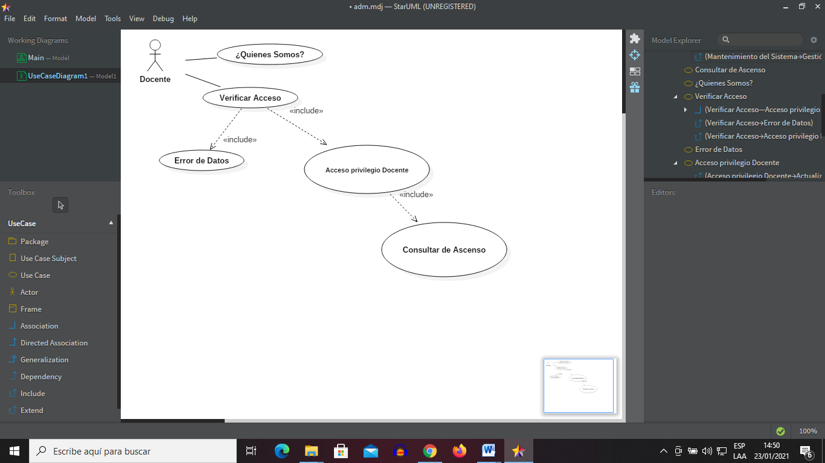
Fuente: Equipo Investigador (2022).

